|  |
| --- |
| Môn học phát triển ứng dụng hệ thống thông tin hiện đại – Bộ môn hệ thống thông tin – khoa công nghệ thông tin – trường đại học khoa học tự nhiên |
| Tổng hợp phân tích thiết kế |
| Quản Lý xe khách |
|  |
| **Biên soạn: Tomorrow** |
| **8/1/2018** |

Mục lục

I. SRS – Đặc tả hệ thống 3

1. Tham chiếu 3

2. Thông tin tài liệu 3

3. Mô hình hóa nghiệp vụ 4

**3.1** **Sơ đồ use case nghiệp vụ** 4

**3.2** **Mô tả** 9

**3.3** **Hiện thực hóa use case nghiệp vụ** 26

4. Đặc tả yêu cầu 53

**4.1** **Quản lý tuyến xe, chuyến xe** 53

**4.2** **Quản lý đặt vé của khách hàng**. 53

**4.3** **Quản lý trạm xe** 54

**4.4** **Quản lý quá trình báo cáo thống kê**. 57

**4.5** **Quản lý nhân viên.** 59

II. FRA – Phân tích chức năng và dữ liệu 62

1. Tham chiếu 62

2. Thông tin tài liệu 62

3. Phân tích chức năng 63

**3.1** **Quản lý tuyến xe, chuyến xe.** 63

**3.2** **Quản lý quá trình đặt vé của khách hàng.** 63

**3.3** **Quản lý các trạm xe.** 65

**3.4** **Quản lý quá trình báo cáo thống kê.** 66

**3.5** **Quản lý nhân viên của công ty.** 67

**3.6** **Mô tả** 71

4. Phân tích dữ liệu 103

**4.1** **Sơ đồ class diagram** 103

**4.2** **Mô tả** 108

III. FD – Thiết kế chức năng hệ thống 149

1. Tham chiếu 149

2. Thông tin tài liệu 149

3. Kiến trúc hệ thống 150

**3.1** **Kiến trúc tổng quát** 150

**3.2** **Sơ đồ lớp** 151

**3.3** **Lược đồ Cơ sở dữ liệu** 156

IV. DD – Thiết kế chi tiết chức năng hệ thống 190

1. Tham chiếu 190

2. Thông tin tài liệu 190

3. Kiến trúc hệ thống 191

**3.1** Quản lý tuyến xe 191

**3.2** Quản lý hành trình 193

**3.3** Quản lý chuyến xe 195

**3.4** Quản lý trạm xe 197

**3.5** Quản lý loại tài khoản 199

**3.6** Quản lý tài khoản 201

**3.7** Quản lý khách hàng 203

**3.8** Quản lý chuyến xe 205

**3.9** Quản lý đặt vé 207

**3.10** Quản lý thanh toán đặt vé 209

**3.11** Quản lý thanh toán 211

**3.12** Quản lý Báo cáo: 213

**3.13** Quản lý Giám đốc: 215

**3.14** Quản lý Nhân Viên: 217

**3.15** Quản lý Thống Kê: 219

**3.16** Quản lý Phiếu Phản Hồi: 221

**3.17** Quản lý ứng viên 223

**3.18** Quản lý lịch phỏng vấn 225

**3.19** Quản lý nhân viên 227

**3.20** Quản lý tài khoản nhân viên 229

**3.21** Quản lý trạng thái nhân viên 231

**3.22** Quản lý vai trò 233

**3.23** Quản lý phòng ban 235

**3.24** Quản lý công việc 237

**3.25** Quản lý phân công 239

**3.26** Quản lý bảng chấm công 241

1. SRS – Đặc tả hệ thống
2. Tham chiếu

|  |  |  |
| --- | --- | --- |
| Mã số | Tên tài liệu | Phiên bản |
| KS-1 | Khảo sát hệ thống | 1.0 |

1. Thông tin tài liệu

|  |
| --- |
|  |

|  |  |  |  |  |  |
| --- | --- | --- | --- | --- | --- |
| Mã số | Tên tài liệu | Nội dung cập nhật | Phiên bản | Tác giả | Mô tả |
| DT-1 | Đặc tả yêu cầu | Khởi tạo | 1.0 | Tomorrow | Đặc tả yêu cầu phần mềm quản lý xe khách của công ty Lê Phong |

1. Mô hình hóa nghiệp vụ
   1. Sơ đồ use case nghiệp vụ
      1. Sơ đồ use case nghiệp vụ quản lý tuyến xe, chuyến xe.

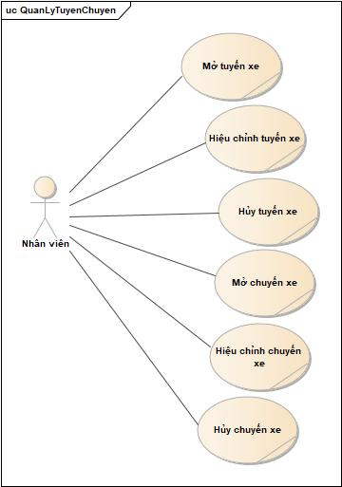

* + 1. Sơ đồ use case nghiệp vụ quản lý đặt vé của khách hàng.

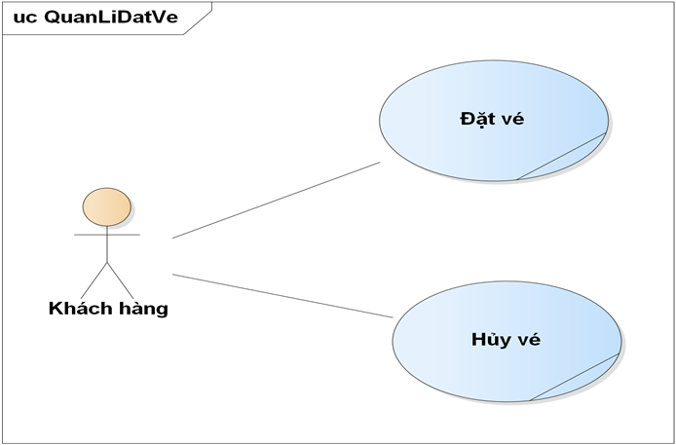

* + 1. Sơ đồ use case nghiệp vụ quản lý trạm xe.

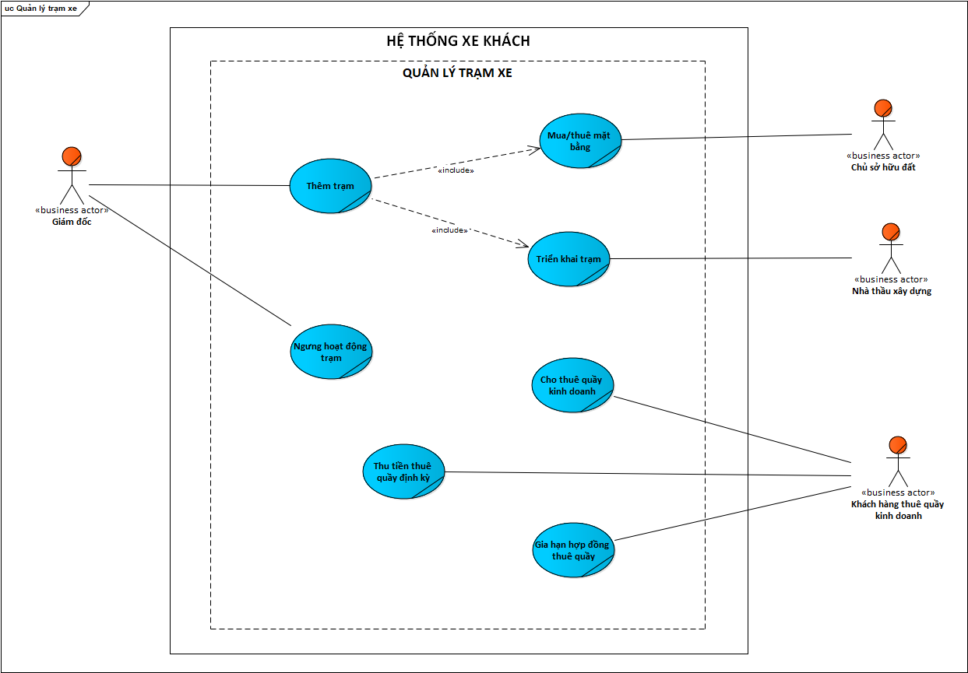

* + 1. Sơ đồ use case nghiệp vụ quản lý quá trình báo cáo thống kê.

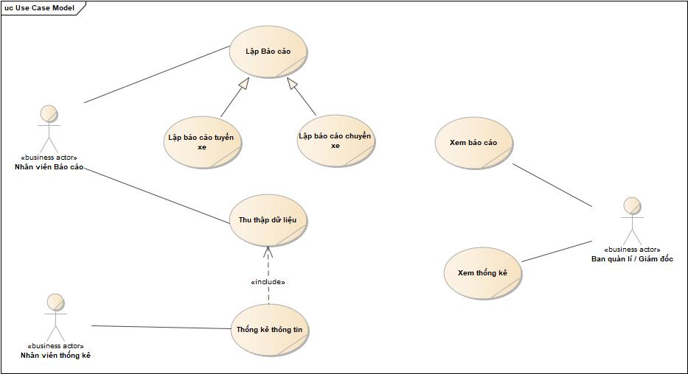

* + 1. Sơ đồ use case nghiệp vụ quản lý nhân viên.

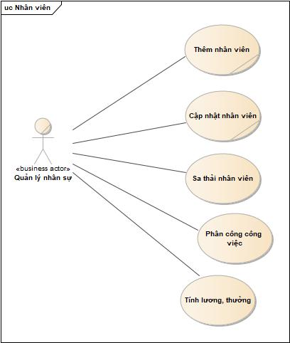

* 1. Mô tả
     1. Quản lý tuyến xe, chuyến xe
        1. Use case mở tuyến

|  |  |  |
| --- | --- | --- |
| Tên Use Case | Mở tuyến xe | Mã số:  [SRS][UCNV][1.1.1] |
| **Tham chiếu: [1] Quy trình mở tuyến xe** |
| Mô tả | UC bắt đầu khi nhân viên có yêu cầu khảo sát thị trường để mở 1 tuyến xe mới | |
| Dòng cơ bản | 1. Nhân viên tìm trạm bắt đầu bao gồm tìm mặt bằng, thỏa thuận giá cả, lập hợp đồng thành lập trạm, ghi nhân thông tin lại 2. Nhân viên tiếp tục tìm các trạm trung gian và trạm kết thúc cũng tương tự như trạm bắt đầu 3. Nhân viên khảo sát các tuyến đường có thể đi từ trạm A đến trạm B, sau đó chọn một vài tuyến đường để thiết lập các đường đi. Mỗi đoạn đường đi được ghi nhận thêm thông tin bao gồm chi phí, tỉ lệ đón khách tiềm năng, số km. 4. Sau khi thu thập thông tin đầy đủ về các tuyến, đường đi, các trạm, thông tin được ghi nhận và trình bày với ban giám đốc quyết định cuối cùng trước khi triển khai. | |

* + - 1. Use case hiệu chỉnh tuyến xe

|  |  |  |
| --- | --- | --- |
| Tên Use Case | Hiệu chỉnh tuyến xe | Mã số:  [SRS][UCNV][1.1.2] |
| **Tham chiếu: [1.1] Quy trình hiệu chỉnh tuyến xe** |
| Mô tả | UC bắt đầu khi nhân viên có yêu cầu hiệu chỉnh lại 1 tuyến xe | |
| Dòng cơ bản | 1. Nhân viên tìm trạm bắt đầu bao gồm tìm mặt bằng, thỏa thuận giá cả, lập hợp đồng thành lập trạm, ghi nhân thông tin lại 2. Nhân viên tiếp tục tìm các trạm trung gian và trạm kết thúc cũng tương tự như trạm bắt đầu 3. Nhân viên khảo sát các tuyến đường có thể đi từ trạm A đến trạm B, sau đó chọn một vài tuyến đường để thiết lập các đường đi. Mỗi đoạn đường đi được ghi nhận thêm thông tin bao gồm chi phí, tỉ lệ đón khách tiềm năng, số km. 4. Thay thế các thông tin cho tuyến xe cần hiệu chỉnh bằng thông tin tuyến khảo sát được ở dòng 1. 5. Ghi nhân và triển khai | |

* + - 1. Use case hủy tuyến xe

|  |  |  |
| --- | --- | --- |
| Tên Use Case | Hủy tuyến xe | Mã số:  [SRS][UCNV][1.1.3] |
| **Tham chiếu: [1.1] Quy trình hủy tuyến xe** |
| Mô tả | UC bắt đầu khi nhân viên có yêu cầu hủy 1 tuyến xe | |
| Dòng cơ bản | 1. Nhân viên nhận được yêu cầu hủy tuyến từ ban giám đốc. 2. Ghi nhận và triển khai lại các bộ phận chịu trách nhiệm cho tuyến xe đó | |

* + - 1. Use case mở chuyến xe

|  |  |  |
| --- | --- | --- |
| Tên Use Case | Mở chuyến xe | Mã số:  [SRS][UCNV][1.1.4] |
| **Tham chiếu: [1.1] Quy trình mở chuyến xe** |
| Mô tả | UC bắt đầu khi nhân viên có yêu cầu mở 1 chuyến xe hoặc chuyến xe cùng giờ, cùng tuyến đã được đặt hết chỗ. | |
| Dòng cơ bản | 1. Nhân viên nhận được yêu cầu mở chuyến xe với 1 khung giờ nào đó cho 1 tuyến xe 2. Ghi nhận thông tin và triển khai các dịch vụ cần thiết (Tài xế, xe, …) | |
| Dòng thay thế | 2a. Nếu các dịch vụ cần thiết không đủ thì không thực hiện quy trình nữa. | |

* + - 1. Use case hiệu chỉnh chuyến xe

|  |  |  |
| --- | --- | --- |
| Tên Use Case | Hiệu chỉnh chuyến xe | Mã số:  [SRS][UCNV][1.1.5] |
| **Tham chiếu: [1.1] Quy trình hiệu chỉnh chuyến xe** |
| Mô tả | UC bắt đầu khi nhân viên có yêu cầu hiệu chỉnh lại thông tin của 1 chuyến xe | |
| Dòng cơ bản | 1. Nhân viên có yêu cầu hiệu chỉnh lại thông tin của 1 chuyến xe. 2. Ghi nhận thông tin và triển khai các dịch vụ cần thiết (Tài xế, xe, …) | |
| Dòng thay thế | 2a. Nếu các dịch vụ cần thiết không đủ thì không thực hiện quy trình nữa. | |

* + - 1. Use case hủy chuyến xe

|  |  |  |
| --- | --- | --- |
| Tên Use Case | Hủy chuyến xe | Mã số: [SRS][UCNV][1.1.6] |
| **Tham chiếu: [1.1] Quy trình hủy chuyến xe** |
| Mô tả | UC bắt đầu khi nhân viên có yêu cầu hủy 1 chuyến xe | |
| Dòng cơ bản | 1. Nhân viên có yêu cầu hủy 1 chuyến xe. 2. Ghi nhân lại thông tin hủy chuyến xe và triển khai lại các bộ phận chịu trách nhiệm của chuyến xe đó. | |
| Dòng thay thế | 2a. Nếu chuyến xe đã có khách đặt thì không thực hiện quy trình nữa hoặc phải thương lượng với khách hàng để đổi chuyến khác cho họ | |

* + 1. Quản lý đặt vé của khách hàng.
       1. Use case đặt vé

|  |  |  |
| --- | --- | --- |
| Tên Use Case | Đặt vé | Mã số: [SRS] [UCNV][1.2.1] |
| **Tham chiếu: KS-1** |
| Mô tả | UC bắt đầu khi có khách hàng đặt vé xe | |
| Dòng cơ bản | 1. Khách hàng gọi điện nhân viên trực tổng đài đặt vé hoặc đi trực tiếp đến quầy bán vé gặp nhân viên. 2. Nhân viên tiếp nhận thông tin và xử lý thông tin. 3. Khách hàng cung cấp thông tin cần thiết cho việc đặt vé (CMND, số điện thoại, họ tên, ngày đi, giờ đi…). 4. Nhân viên lưu trữ thông tin và xác nhận đặt vé từ khách hàng. | |
| Dòng thay thế | Trường hợp bước 3, khách hàng không cung cấp thông tin cần thiết, nhân viên không lưu trữ thông tin và không xác nhận đặt vé cho khách hàng. | |

* + - 1. Use case hủy vé

|  |  |  |
| --- | --- | --- |
| Tên Use Case | Hủy vé | Mã số: [SRS] [UCNV][1.2.2] |
| **Tham chiếu: KS-1** |
| Mô tả | UC bắt đầu khi có khách hàng hủy vé | |
| Dòng cơ bản | 1. Khách hàng gọi điện nhân viên trực tổng đài đặt vé hoặc đi trực tiếp đến quầy bán vé gặp nhân viên. 2. Nhân viên tiếp nhận yêu cầu của khách hàng, tìm kiếm thông tin đặt vé. 3. Khách hàng cung cấp thông tin liên quan đến việc hủy vé (lí do). 4. Nhân viên thực hiện hủy vé. | |
| Dòng thay thế | Trường hợp bước 3, nếu không tìm thấy thông tin đặt vé thì sẽ không thực hiện hủy vé cho khách hàng. | |

* + 1. Quản lý trạm xe
       1. Use case thêm trạm

|  |  |  |
| --- | --- | --- |
| Tên Use Case | Thêm trạm | Mã số: [SRS][UCNV][2.3.1] |
| **Tham chiếu: KS-1** |
| Mô tả | UC bắt đầu khí BGĐ quyết định triển khai một trạm xe mới | |
| Dòng cơ bản | 1. Thực hiện UC mua/thuê mặt bằng 2. Thực hiện UC triển khai mặt bằng. | |

* + - 1. Use case mua/thuê mặt bằng

|  |  |  |
| --- | --- | --- |
| Tên Use Case | Mua/thuê mặt bằng | Mã số: [SRS][UCNV][2.3.2] |
| **Tham chiếu: KS-1** |
| Mô tả | UC bắt đầu khí BGĐ quyết định triển khai một trạm xe mới | |
| Dòng cơ bản | 1. BGĐ quyết định thêm trạm 2. Nhân viên khảo sát tìm mặt bằng phù hợp 3. Nhân viên khảo sát tổng hợp các thông tin về mặt bằng đó 4. Kiểm tra số lượng mặt bằng phù hợp 5. Lập hồ sơ tổng hợp trình BGĐ 6. BGĐ quyết định lựa chọn mặt bằng 7. Nhân viên pháp lí thỏa thuận điều khoản hợp đồng 8. Nhân viên pháp lí soạn hợp đồng 9. Hai bên khảo các điều khoản trong hợp đồng 10. Tiến hành kí kết hợp đồng 11. Tổng hợp các thông tin liên quan đến hơp đồng | |
| Dòng thay thế | 4.a. Nếu số lượng mặt bằng thích hợp chưa đủ nhân viên khảo sát sẽ tiếp tục tìm thêm các mặt bằng khác  9.a. Nếu khảo hợp đồng không thành công sẽ quay lại giai đoạn thỏa thuận hợp đồng  8.a. Nếu thỏa thuận không thành công BGĐ sẽ phải lựa chọn các mặt bằng còn lại để triển khai hợp đồng mới | |

* + - 1. Use case triển khai trạm

|  |  |  |
| --- | --- | --- |
| Tên Use Case | Triển khái trạm | Mã số: [SRS][UCNV][2.3.3] |
| **Tham chiếu: KS-1** |
| Mô tả | UC bắt đầu khí BGĐ quyết định triển khai một trạm xe mới | |
| Dòng cơ bản | 1. Bộ phận kinh doanh lập bảng kế hoạch xây dựng trạm 2. Bàn giao kế hoạch cho nhà thầu xây dựng 3. Nhà thầu xây dựng thiết kế lên kế hoạch 4. Nhà thầu gửi bản thiết kế về công ty 5. Tiến hành xây dựng trạm 6. Phòng quản lí thiết bị lắp đặt các cơ sở vật chất 7. Thực hiện use case thêm quầy kinh doanh 8. Phòng nhân sự điều phối nhân viên cho các trạm 9. Bộ phận quản lí sắp xếp tuyến/chuyến xe bắt đầu sử dụng trạm | |

* + - 1. Use case ngưng hoạt động trạm

|  |  |  |
| --- | --- | --- |
| Tên Use Case | Ngưng hoạt độngtrạm | Mã số: [SRS][UCNV][2.3.4] |
| **Tham chiếu: KS-1.1** |
| Mô tả | UC bắt đầu khí BGĐ quyết định ngưng hoạt động một trạm nào đó | |
| Dòng cơ bản | 1. BGĐ ra quyết định ngừng hoạt động trạm 2. Nhân viên phòng nhân sự tìm thông tin các nhân viên đang làm việc tại trạm 3. Nhân viên phòng nhân sự lấy nguyện vọng của nhân viên 4. Giải quyết nguyện vọng của nhân viên    1. Nếu nhân viên muốn xin nghỉ thì thực hiện việc thanh lí hợp đồng cho nhân viên    2. Nếu nhân viên vẫn muốn làm việc tại công ty giúp nhân viên chuyển trạm công tác 5. Phòng kinh doanh tìm thông tin các quầy đang hoạt động tại tram 6. Thực hiện UC ngưng hoạt động quầy 7. Ban quản lí tuyến/ chuyến xe lập sơ đồ tuyến mới 8. Đưa thông báo tuyến mới cho các đơn vị đang lưu thông | |

* + - 1. Use case cho thuê quầy hàng

|  |  |  |
| --- | --- | --- |
| Tên Use Case | Cho thuê quầy hàng | Mã số: [SRS][UCNV][2.3.5] |
| **Tham chiếu: KS-1.1** |
| Mô tả | UC bắt đầu khi một quầy hàng trong khu vực trạm được khách hàng hỏi thuê. | |
| Dòng cơ bản | 1. Khách hàng chọn khu vực quầy cần thuê ưng ý 2. Khách hàng quyết định thuê quầy hàng 3. Bộ phận kinh doanh thương thảo nội dung hợp đồng 4. Lập hợp đồng 5. Hai bên kí hợp đồng 6. Dựng quầy 7. Ghi nhận hợp đồng | |

* + - 1. Use case thu tiền thuê quầy định kỳ

|  |  |  |
| --- | --- | --- |
| Tên Use Case | Thu tiền thuê quầy định kỳ | Mã số: [SRS][UCNV][2.3.6] |
| **Tham chiếu: KS-1.1** |
| Mô tả | UC bắt đầu khi khu vực quầy cho thuê của công ty tới hạn phải nộp phí thuê quầy theo hợp đồng | |
| Dòng cơ bản | 1. Phòng kinh doanh gửi thông báo thu tiền tới chủ quầy 2. Khách hàng thuê quầy thanh toán phí thuê quầy 3. Ghi nhận lại thông tin thanh toán 4. Nhân viên phòng kinh doanh xuất hóa đơn thanh toán | |

* + - 1. Use case gia hạn hợp đồng thuê quầy

|  |  |  |
| --- | --- | --- |
| Tên Use Case | Gia hạn hợp đồng thuê quầy | Mã số: [SRS][UCNV][2.3.7] |
| **Tham chiếu: KS-1.1** |
| Mô tả | UC bắt đầu khi khu vực quầy cho thuê của công ty hết hạn hợp đồng và khách hàng muốn tiếp tục thuê gian hàng | |
| Dòng cơ bản | 1. Phòng kinh doanh thương thảo lại điều khoản trong hợp đồng mới 2. Lập hợp đồng 3. Hai bên kí hợp đồng 4. Ghi nhận lại thông tin hợp đồng | |

* + 1. Quản lý quá trình báo cáo thống kê.
       1. Use case Lập báo cáo

|  |  |  |
| --- | --- | --- |
| Tên Use Case | Lập báo cáo | Mã số: [BRS][UCNV] [2.4.1] |
| **Tham chiếu: [1] Quy trình báo cáo** |
| Mô tả | UC bắt đầu khi đến kỳ lập báo cáo. | |
| Dòng cơ bản | 1. Tới định kỳ, nhân viên báo cáo bắt đầu tiến hành lập báo cáo. 2. Nhân viên báo cáo tổng hợp các thông tin cần có cho báo cáo. 3. Nhân viên báo cáo lập báo cáo:    1. Báo cáo hoạt động của các tuyến xe.    2. Báo cáo hoạt động của các chuyến xe. 4. Nhân viên báo cáo gửi báo cáo cho ban giám đốc. 5. Kết thúc quá trình báo cáo. | |
| Dòng thay thế. | Nếu nhân viên báo cáo không tổng hợp thông tin thì sẽ không lập báo cáo được. | |

* + - 1. Use case Lập báo cáo chuyến xe

|  |  |  |
| --- | --- | --- |
| Tên Use Case | Lập Báo cáo chuyến xe | Mã số: [BRS][UCNV] [2.4.2] |
| **Tham chiếu: [1] Quy trình báo cáo** |
| Mô tả | UC bắt đầu khi tất cả số lượt của chuyến xe đó trong ngày đã khởi hành hết | |
| Dòng cơ bản | 1. Nhân viên chuyến xe của chuyến xe đó tiến hành xác nhận đã khởi hành chuyến xe cuối cùng trong ngày. 2. Nhân viên báo cáo tiến hành tổng hợp hoạt động của các chuyến xe theo ngày/ tuần/ tháng/ quý/ năm, cần tổng hợp những nội dung:    1. Số lượng khách hàng mỗi chuyến.    2. Doanh thu của mỗi chuyến.    3. Phân nhóm khách hàng trên các chuyến xe theo vùng miền. 3. Nhân viên báo cáo tiến hành lập báo cáo chuyến xe. 4. Nhân viên báo cáo gửi báo cáo chuyến xe cho ban giám đốc. 5. Kết thúc quá trình báo cáo chuyến xe | |
| Dòng thay thế. | Nếu nhân viên báo cáo chưa tiến hành tổng hợp thông tin của các chuyến xe thì sẽ không tiến hành lập báo cáo chuyến được. | |

* + - 1. Use case Lập báo cáo tuyến xe

|  |  |  |
| --- | --- | --- |
| Tên Use Case | Lập báo cáo tuyến xe | Mã số: [BRS][UCNV] [2.4.3] |
| **Tham chiếu: [1] Quy trình báo cáo** |
| Mô tả | UC bắt đầu khi tất cả các chuyến xe của tuyến xe đó đã khởi hành | |
| Dòng cơ bản | 1. Nhân viên chuyến xe tiến hành xác nhận đã khởi hành chuyến cuối cùng của tuyến xe đó trong ngày. 2. Nhân viên báo cáo tiến hành tổng hợp hoạt động của các chuyến xe theo tháng/ quý/ năm, cần tổng hợp những nội dung:    1. Số tuyến được mở.    2. Số lượng khách của mỗi tuyến.    3. Doanh thu của mỗi tuyến.    4. Góp ý của khách hàng.    5. Phân nhóm khách hàng đặt vé trên tuyến theo vùng miền. 3. Nhân viên báo cáo tiến hành lập báo cáo chuyến xe. 4. Kết thúc quá trình trình lập báo cáo chuyến xe. | |
| Dòng thay thế | Nếu nhân viên báo cáo không tổng hợp thông tin hoạt động của các chuyến thì sẽ không tiến hành lập báo cáo được | |

* + - 1. Use case Thu thập dữ liệu

|  |  |  |
| --- | --- | --- |
| Tên Use Case | Thu thập dữ liệu | Mã số: [BRS] [UCNV] [2.4.4] |
| **Tham chiếu: [KS-1] [Quy trình báo cáo]** |
| Mô tả | UC bắt đầu nhân viên báo cáo cần thu thập dữ liệu, hoặc lượng dữ liệu cần thu thập còn tồn đọng quá nhiều, hoặc được yêu cầu. | |
| Dòng cơ bản | 1. Nhân viên yêu cầu bộ phận khảo sát khách hàng cung cấp dữ liệu khảo sát. 2. Nhân viên thu thập hóa đơn, giấy tờ khác. 3. Kết quả thu thập cần đảm bảo đầy đủ dữ liệu sau:    1. Dữ liệu phục vụ cho báo cáo:       1. Báo cáo tuyến:          * Thông tin các tuyến được mở          * Số lượt khách mỗi tuyến          * Doanh thu của mỗi tuyến          * Góp ý, phản hồi và khảo sát từ khách hàng          * Thông tin sơ lượt về khách hàng (trong đó có thông tin về vùng miền)       2. Báo cáo chuyến:          * Số lượng khách mỗi chuyến          * Doanh thu mỗi chuyến          * Thông tin sơ lượt về khách hàng (trong đó có thông tin về vùng miền)    2. Dữ liệu phục vụ cho thống kê:       1. Trước khi thu thập dữ liệu cần xác định rõ 2 mốc thời gian A và B. Trong đó, A, B có thể là ngày, tuần, tháng (trong cùng một năm hay khác năm), quý (trong cùng một năm hay khác năm) và năm.       2. Phần thống kê so sánh: so sánh giữa 2 mốc thời gian A và B trên các dữ liệu (tương tự cho phần báo cáo, chỉ quan tâm số lượng và phần tổng tiền trên hóa đơn)          * Số tuyến được mở          * Số lượng khách của mỗi tuyến          * Doanh thu của mỗi tuyến          * Số lượng góp ý, phản hồi (phân loại theo phản hồi tích cực hay góp ý sửa đổi cải thiện)          * Số lượng khách theo vùng miền của từng tuyến          * Số lượng khách mỗi chuyến          * Doanh thu của mỗi chuyến          * Số lượng khách theo vùng miền của từng chuyến 4. Nhân viên thực hiện nhập liệu thông tin nếu có. | |

* + - 1. Use case Thống kê thông tin

|  |  |  |
| --- | --- | --- |
| Tên Use Case | Thống kê thông tin | Mã số: [BRS] [UCNV] [2.4.5] |
| **Tham chiếu: [KS-1] [Quy trình thống kê]** |
| Mô tả | UC bắt đầu khi ban giám đốc yêu cầu nhân viên thống kê số liệu theo yêu cầu. | |
| Dòng cơ bản | 1. Ban giám đốc yêu cầu nhân viên thực hiên thống kê cho 2 mốc thời gian (ngày/tuần/tháng/quý/năm) A và B, báo cáo tổng quát cho một năm bất kỳ (nếu không yêu cầu có nghĩa là năm hiện tại). 2. Nhân viên thống kê yêu cầu nhân viên báo cáo thu thập thông tin đầy đủ phục vụ cho việc thống kê so sánh giữa 2 mốc thời gian A và B. 3. Nhân viên báo báo thực hiên nghiệp vụ thu thập thông tin. 4. Nhân viên thống kê trích xuất dữ liệu cần thiết phục vụ cho thống kê. Biên bản thống kê bao gồm 2 phần:    1. Thống kê so sánh: so sánh số liệu của 2 mốc thời gian A và B.    2. Thống kê tổng quát: cho một năm bất kỳ       1. Báo cáo số liệu của các tháng trong năm       2. Báo cáo số liệu của các quý trong năm 5. Nhân viên thông kê lập biên bản thống kê và trình cho ban giám đốc. | |

* + - 1. Usecase Xem Báo cáo

|  |  |  |
| --- | --- | --- |
| Tên Use Case | Xem Báo cáo | Mã số:[BRS][UCNV] [2.4.6] |
| **Tham chiếu: [1] Quy trình báo cáo.** |
| Mô tả | UC bắt đầu khi Ban quản lí/ Giám đốc cần xem Báo cáo | |
| Dòng cơ bản | 1. BQL/GĐ nhận báo cáo của nhân viên báo cáo gửi. 2. BQL/GĐ chọn xem báo cáo hoạt động của các tuyến. 3. BQL/GĐ chọn xem báo cáo hoạt động của các chuyến. 4. BQL/GĐ chọn xem báo cáo hoạt động theo ngày/ tháng/ quý/ năm. 5. BQL/GĐ ghi nhận kết quả báo cáo và tiến hành phân tích kết quả kinh doanh. | |

* + - 1. Use case Xem thống kê

|  |  |  |
| --- | --- | --- |
| Tên Use Case | Xem Thống kê | Mã số: [BRS][UCNV] [2.4.7] |
| **Tham chiếu: [1] Quy trình thống kê.** |
| Mô tả | UC bắt đầu khi Ban quản lí/ Giám đốc cần xem Thống kê giữa 2 mốc thời gian. | |
| Dòng cơ bản | 1. BQL/GĐ yêu cầu nhân viên thống kê nộp biên bản thống kê giữa hai mốc thồi gian cần thiết. 2. Nhân viên thống kê thực hiện nghiệp vụ thống kê theo yêu cầu. 3. BQL/GĐ nhận biên bản thống kê của nhân viên thống kế gửi. 4. BQL/GĐ xem thống kê so sánh giữa 2 mốc thời gian. 5. BQL/GĐ ghi nhận kết quả thống kê. | |

* + 1. Quản lý nhân viên
       1. Use case thêm nhân viên

|  |  |  |
| --- | --- | --- |
| Tên Use Case | Thêm nhân viên | Mã số:  [SRS][UCNV][1.5.1] |
| Tham chiếu: [1.1] Quy trình quản lý nhân viên |
| Mô tả | UC bắt đầu khi nhân viên nộp đơn xin việc vào công ty | |
| Dòng cơ bản | 1. Phòng nhân sự tiếp nhận đơn xin việc 2. Phòng nhân sự xét duyệt đơn xin viêc 3. Phỏng vấn 4. Ghi nhận những hồ sơ của ứng viên đậu phỏng vấn 5. Tiếp nhận và lưu hồ sơ thông tin nhân viên. | |
| Dòng thay thế | 3.a. Nếu nhân viên không đạt yêu cầu khi phỏng vấn thì không thực hiện bước 4, 5. | |

* + - 1. Use case cập nhật nhân viên

|  |  |  |
| --- | --- | --- |
| Tên Use Case | Cập nhật nhân viên | Mã số:  [SRS][UCNV][1.5.2] |
| Tham chiếu: [1.1] Quy trình quản lý nhân viên |
| Mô tả | UC bắt đầu khi có nhu cầu cập nhật lại thông tin của nhân viên | |
| Dòng cơ bản | 1. Phòng nhân sự sẽ nhận được yêu cầu thay đổi thông tin nhân viên. 2. Phòng nhân sự tiến hành tìm hồ sơ của nhân viên được yêu cầu cập nhật. 3. Phòng nhân sự cập nhật lại thông tin được yêu cầu (sửa thông tin, xóa thông tin…) | |
| Dòng thay thế | 2.a. Nếu phòng nhân sự không tìm thấy hồ sơ của nhân viên được yêu cầu cập nhật thì không thực hiện bước 3 | |

* + - 1. Use case sa thải nhân viên

|  |  |  |
| --- | --- | --- |
| Tên Use Case | Sa thải nhân viên | Mã số:  [SRS][UCNV][1.5.3] |
| Tham chiếu: [1.1] Quy trình quản lý nhân viên |
| Mô tả | UC bắt đầu khi nhân viên nộp đơn xin nghỉ việc hoặc có quyết định sa thải của ban giám đốc đối với 1 nhân viên | |
| Dòng cơ bản | 1. Nhân viên nộp đơn xin nghỉ việc cho phòng nhân sự 2. Phòng nhân sự trình đơn nghỉ việc lên giám đốc xét duyệt 3. Phòng nhân sự thực hiện các thủ tục bàn giao trước khi nghỉ việc (cơ sở vật chất, công nợ, công việc đang làm …) 4. Gạch tên khỏi danh sách nhân viên của công ty | |
| Dòng thay thế | 2.a. Nếu ban giám đốc không xét duyệt thì không thực hiện bước 3,4 | |

* + - 1. Use case phân công công việc

|  |  |  |
| --- | --- | --- |
| Tên Use Case | Phân công công việc | Mã số:  [SRS][UCNV][1.5.4] |
| Tham chiếu: [1.1] Quy trình quản lý nhân viên |
| Mô tả | UC bắt đầu khi nhân viên chính thức gia nhập công ty | |
| Dòng cơ bản | 1. Phòng nhân sự phân cho nhân viên 1 phòng ban đang có yêu cầu tuyển thêm nhân sự. 2. Trưởng phòng ban hoặc người quản lý sẽ phân công cho nhân viên 1 công việc phù hợp đang còn trống. | |

* + - 1. Use case tính lương, thưởng

|  |  |  |
| --- | --- | --- |
| Tên Use Case | Tính lương thưởng | Mã số:  [SRS][UCNV][1.5.5] |
| Tham chiếu: [1.1] Quy trình quản lý nhân viên |
| Mô tả | UC bắt đầu khi đến kì nhận lương hoặc kết thúc dự án nào đó của công ty | |
| Dòng cơ bản | 1. Khi đến kì hoặc kết thúc 1 dự án, trưởng phòng hoặc người quản lý của nhân viên sẽ làm biên bản chấm công hoặc đánh giá hiệu suất làm việc của nhân viên và nộp cho phòng nhân sự. 2. Phòng nhân sự xét duyệt phiếu lương và trình lên giám đốc xét duyệt. 3. Giám đốc xét duyệt phiếu lương và quyết định thưởng nếu có. 4. Phòng nhân sự nhận lại phiếu lương và quyết định thưởng nếu có từ giám đốc và gửi cho nhân viên | |
| Dòng thay thế | 3.a. Nếu giám đốc không xét duyệt thì quay lại bước 1 để trưởng phòng hoặc người quản lý đánh giá lại | |

* 1. Hiện thực hóa use case nghiệp vụ
     1. Yêu cầu quản lý tuyến xe, chuyến xe
        1. Use case mở tuyến xe

|  |  |
| --- | --- |
| Use case | Mở tuyến xe |
| Mã số | [SRS][HTUCNV][1.1.1] |
| Tham chiếu | [SRS][UCNV][1.1.1], KS-1 |
| Mô tả |  |

* + - 1. Use case Hiệu chỉnh tuyến xe

|  |  |
| --- | --- |
| Use case | Hiệu chỉnh tuyến xe |
| Mã số | [SRS][HTUCNV][1.1.2] |
| Tham chiếu | [SRS][UCNV][1.1.2], KS-1.1 |
| Mô tả |  |

* + - 1. Use case Hủy tuyến xe

|  |  |
| --- | --- |
| Use case | Hủy tuyến xe |
| Mã số | [SRS][HTUCNV][1.1.3] |
| Tham chiếu | [SRS][UCNV][1.1.3], KS-1.1 |
| Mô tả |  |

* + - 1. Use case Mở chuyến xe

|  |  |
| --- | --- |
| Use case | Mở chuyến xe |
| Mã số | [SRS][HTUCNV][1.1.4] |
| Tham chiếu | [SRS][UCNV][1.1.4], KS-1.1 |
| Mô tả |  |

* + - 1. Use case Hiệu chỉnh chuyến xe

|  |  |
| --- | --- |
| Use case | Hiệu chỉnh chuyến xe |
| Mã số | [SRS][HTUCNV][1.1.5] |
| Tham chiếu | [SRS][UCNV][1.1.5], KS-1.1 |
| Mô tả |  |

* + - 1. Use case Hủy chuyến xe

|  |  |
| --- | --- |
| Use case | Hủy chuyến xe |
| Mã số | [SRS][HTUCNV][1.1.6] |
| Tham chiếu | [SRS][UCNV][1.1.6], KS-1.1 |
| Mô tả |  |

* + 1. Yêu cầu quản lý đặt vé của khách hàng
       1. Use case Đặt vé

|  |  |
| --- | --- |
| Use case | Đặt vé |
| Mã số | [SRS][HTUCNV][1.2.1] |
| Tham chiếu | [SRS] [UCNV][1.2.1], [KS-1] |
| Mô tả |  |

* + - 1. Usecase Hủy đặt vé

|  |  |
| --- | --- |
| Use case | Hủy đặt vé |
| Mã số | [SRS][HTUCNV][1.2.2] |
| Tham chiếu | [SRS] [UCNV][1.2.2], [KS-1] |
| Mô tả |  |

* + 1. Yêu cầu quản lý trạm xe
       1. Use case Thêm trạm

|  |  |
| --- | --- |
| Use case | Thêm trạm |
| Mã số | [SRS][HTUCNV][2.3.1] |
| Tham chiếu | [SRS][UCNV][2.3.1], [SRS][HTUCNV][2.3.2], [SRS][HTUCNV][2.3.3] |
| Mô tả | [SRS][HTUCNV][2.3.1] Thêm trạm.png[SRS][HTUCNV][2.3 |

* + - 1. Use case Mua/thuê mặt bằng

|  |  |
| --- | --- |
| Use case | Mua/thuê mặt bằng |
| Mã số | [SRS][HTUCNV][2.3.2] |
| Tham chiếu | [SRS][UCNV][2.3.2] |
| Mô tả | [SRS][HTUCNV][2.3.2] Muathuê mặt bằng.png[SRS][HTUCNV][2.3 |

* + - 1. Use case Triển khai trạm

|  |  |
| --- | --- |
| Use case | Triển khai trạm |
| Mã số | [SRS][HTUCNV][2.3.3] |
| Tham chiếu | [SRS][UCNV][2.3.3], [SRS][HTUCNV][2.3.5] |
| Mô tả | [SRS][HTUCNV][2.3.3] Triển khai trạm.png[SRS][HTUCNV][2.3 |

* + - 1. Use case Ngưng hoạt động trạm

|  |  |
| --- | --- |
| Use case | Ngưng hoạt động trạm |
| Mã số | [SRS][HTUCNV][2.3.4] |
| Tham chiếu | [SRS][UCNV][2.3.4] |
| Mô tả | [SRS][HTUCNV][2.3.4] Ngưng hoạt động trạm |

* + - 1. Use case Cho thuê quầy kinh doanh

|  |  |
| --- | --- |
| Use case | Cho thuê quầy kinh doanh |
| Mã số | [SRS][HTUCNV][2.3.5] |
| Tham chiếu | [SRS][UCNV][2.3.5] |
| Mô tả | [SRS][HTUCNV][2.3.5] Cho thuê quầy kinh doanh.png[SRS][HTUCNV][2.3 |

* + - 1. Use case Thu tiền quầy định kỳ

|  |  |
| --- | --- |
| Use case | Thu tiền thuê quầy định kỳ |
| Mã số | [SRS][HTUCNV][2.3.6] |
| Tham chiếu | [SRS][UCNV][2.3.6] |
| Mô tả | [SRS][HTUCNV][2.3.6] Thu tiền thuê quầy định kỳ.png[SRS][HTUCNV][2.3 |

* + - 1. Use case gia hạn hợp đồng thuê quầy

|  |  |
| --- | --- |
| Use case | Gia hạn hợp đồng thuê quầy |
| Mã số | [SRS][HTUCNV][2.3.7] |
| Tham chiếu | [SRS][UCNV][2.3.7] |
| Mô tả | [SRS][HTUCNV][2.3.7] Gia hạn hợp đồng thuê quầy.png[SRS][HTUCNV][2.3 |

* + 1. Yêu cầu quản lý quá trình báo cáo thống kê
       1. Use case Lập báo cáo

|  |  |
| --- | --- |
| Use case | Lập báo cáo |
| Mã số | [SRS][HTUCNV] [2.4.1] |
| Tham chiếu | [SRS] [UCNV] [2.4.1] |
| Mô tả |  |

* + - 1. Use case Lập báo cáo chuyến xe

|  |  |
| --- | --- |
| Use case | Lập báo cáo chuyến xe |
| Mã số | [SRS] [HTUCNV] [2.4.2] |
| Tham chiếu | [SRS] [UCNV] [2.4.2] |
| Mô tả |  |

* + - 1. Use case Lập báo cáo tuyến xe

|  |  |
| --- | --- |
| Use case | Lập báo cáo tuyến xe |
| Mã số | [SRS] [HTUCNV] [2.4.3] |
| Tham chiếu | [SRS] [UCNV] [2.4.3] |
| Mô tả |  |

* + - 1. Use case thu thập dữ liệu

|  |  |
| --- | --- |
| Use case | Thu thập dữ liệu |
| Mã số | [SRS][HTUCNV] [2.4.4] |
| Tham chiếu | [SRS] [UCNV] [2.4.4] |
| Mô tả |  |

* + - 1. Use case thống kê thông tin

|  |  |
| --- | --- |
| Use case | Thống kê thông tin |
| Mã số | [SRS] [HTUCNV] [2.4.5] |
| Tham chiếu | [SRS] [UCNV] [2.4.5] |
| Mô tả |  |

* + - 1. Use case xem báo cáo

|  |  |
| --- | --- |
| Use case | Xem báo cáo |
| Mã số | [SRS] [HTUCNV] [2.4.6] |
| Tham chiếu | [SRS] [UCNV] [2.4.6] |
| Mô tả |  |

* + - 1. Use case Xem thống kê

|  |  |
| --- | --- |
| Use case | Xem thống kê |
| Mã số | [SRS] [HTUCNV] [2.4.7] |
| Tham chiếu | [SRS] [UCNV] [2.4.7] |
| Mô tả |  |

* + 1. Yêu cầu quản lý nhân viên của công ty
       1. Use case thêm nhân viên

|  |  |
| --- | --- |
| Use case | Thêm nhân viên |
| Mã số | [SRS][HTUCNV][1.5.1] |
| Tham chiếu | [SRS][UCNV][1.5.1], KS-1.1 |
| Mô tả |  |

* + - 1. Use case cập nhật nhân viên

|  |  |
| --- | --- |
| Use case | Cập nhật nhân viên |
| Mã số | [SRS][HTUCNV][1.5.2] |
| Tham chiếu | [SRS][UCNV][1.5.2], KS-1.1 |
| Mô tả |  |

* + - 1. Use case sa thải nhân viên

|  |  |
| --- | --- |
| Use case | Sa thải nhân viên |
| Mã số | [SRS][HTUCNV][1.5.3] |
| Tham chiếu | [SRS][UCNV][1.5.3], KS-1.1 |
| Mô tả |  |

* + - 1. Use case phân công công việc

|  |  |
| --- | --- |
| Use case | Phân công công việc |
| Mã số | [SRS][HTUCNV][1.5.4] |
| Tham chiếu | [SRS][UCNV][1.5.4], KS-1.1 |
| Mô tả |  |

* + - 1. Use case tính lương, thưởng

|  |  |
| --- | --- |
| Use case | Tính lương, thưởng |
| Mã số | [SRS][HTUCNV][1.5.4] |
| Tham chiếu | [SRS][UCNV][1.5.4], KS-1.1 |
| Mô tả |  |

1. Đặc tả yêu cầu
   1. Quản lý tuyến xe, chuyến xe
      1. Quản lý tuyến xe

|  |  |
| --- | --- |
| Mã số: [SRS][R.1.1.1] | |
| Tham chiếu | [KS-1.1], [SRS] [UCNV][1.1.1], [SRS] [UCNV][1.1.2], [SRS] [UCNV][1.1.3], [SRS][HTUCNV][1.1.1], [SRS][HTUCNV][1.1.2], [SRS] [HTUCNV][1.1.3] |
| Mô tả | Quản lý các tuyến xe. Cho phép thêm các tuyến xe sau khi khảo sát. Cập nhật hoặc hủy một tuyến xe nào đó. |

* + 1. Quản lý chuyến xe

|  |  |
| --- | --- |
| Mã số: [SRS][R.1.1.2] | |
| Tham chiếu | [KS-1.1], [SRS] [UCNV][1.1.4], [SRS] [UCNV][1.1.5], [SRS] [UCNV][1.1.6], [SRS][HTUCNV][1.1.4], [SRS][HTUCNV][1.1.5], [SRS] [HTUCNV][1.1.6] |
| Mô tả | Quản lý các chuyến xe. Cho phép thêm các chuyến xe của một tuyến xe. Cập nhật hoặc hủy một chuyến xe nào đó. |

* 1. Quản lý đặt vé của khách hàng.
     1. Quản lý vé xe khách

|  |  |
| --- | --- |
| Mã số: [SRS][R.1.2.1] | |
| Tham chiếu | [KS-1], [SRS] [UCNV][1.2.1], [SRS] [HTUCNV][1.2.1] |
| Mô tả | Quản lý vé xe, cho phép tra cứu nhanh, cập nhật thông tin trạng thái vé đã mua, chưa mua, đang mua và cập nhật tình trạng hủy vé, đổi vé. Quản lý vé đã thanh toán trước (nếu có) hay chưa. |

* + 1. Quản lý nhân viên

|  |  |
| --- | --- |
| Mã số: [SRS][R.1.2.2] | |
| Tham chiếu | [KS-1], [SRS] [UCNV][1.2.1], [SRS] [HTUCNV][1.2.1]  [SRS] [UCNV][1.2.2], [SRS] [HTUCNV][1.2.2] |
| Mô tả | Quản lý nhân viên của công ty. Nhân viên có chức vụ và loại nhân viên là gì, cho phép tra cứu nhanh, cập nhật thông tin nhân viên. Nhân viên tham gia vào những tuyến xe nào, có những vi phạm nào. |

* + 1. Quản lý khách hàng

|  |  |
| --- | --- |
| Mã số: [SRS][R.1.2.3] | |
| Tham chiếu | [KS-1], [SRS] [UCNV][1.2.1], [SRS] [HTUCNV][1.2.1] |
| Mô tả | Quản lý thông tin khách hàng, tình trạng sử dụng dịch vụ như thế nào: thường xuyên định kỳ, thỉnh thoảng. Cập nhật lại thông tin khách hàng nếu thay đổi. |

* 1. Quản lý trạm xe
     1. Thêm trạm

|  |  |
| --- | --- |
| Mã số: [SRS][R.2.3.1] | |
| Tham chiếu | [KS-1.1], [SRS] [UCNV][1.3.1], [SRS] [HTUCNV][1.3.1] |
| Mô tả | Thực hiện thêm một trạm mới, qua các giai đoạn thu thập thông tin, tìm mặt bằng, xây dựng, tổ chức nhân viên, các chuyến xe liên quan, nhà kinh doanh bên thứ ba… |

* + 1. Mua/thuê mặt bằng

|  |  |
| --- | --- |
| Mã số: [SRS][R.2.3.2] | |
| Tham chiếu | [KS-1.1], [SRS] [UCNV][1.3.2], [SRS] [HTUCNV][1.3.2] |
| Mô tả | Chuỗi hoạt động từ lúc giám đốc quyết định lập trạm đến khi mua/thuê được mặt bằng thích hợp. |

* + 1. Triển khai trạm

|  |  |
| --- | --- |
| Mã số: [SRS][R.2.3.3] | |
| Tham chiếu | [KS-1.1], [SRS] [UCNV][1.3.3], [SRS] [HTUCNV][1.3.3] |
| Mô tả | Chuỗi hoạt động từ sau khi có được mặt bằng đến lúc đưa trạm vào hoạt động. |

* + 1. Ngưng hoạt động trạm

|  |  |
| --- | --- |
| Mã số: [SRS][R.2.3.4] | |
| Tham chiếu | [KS-1.1], [SRS] [UCNV][1.3.4], [SRS] [HTUCNV][1.3.4] |
| Mô tả | Biệt lập trạm đó ra khỏi phần còn lại của công ty: hủy hoặc chỉnh các chuyến xe đi qua, giảm biên chế nhân viên, niêm phong… |

* + 1. Cho thuê quầy kinh doanh

|  |  |
| --- | --- |
| Mã số: [SRS][R.2.3.5] | |
| Tham chiếu | [KS-1.1], [SRS] [UCNV][1.3.5], [SRS] [HTUCNV][1.3.5] |
| Mô tả | Cho bên thứ ba mở quầy kinh doanh dịch vụ ví dụ như ăn uống, đồ lưu niệm… |

* + 1. Thu tiền thuê quầy định kỳ

|  |  |
| --- | --- |
| Mã số: [SRS][R.2.3.6] | |
| Tham chiếu | [KS-1.1], [SRS] [UCNV][1.3.6], [SRS] [HTUCNV][1.3.6] |
| Mô tả | Thu tiền thuê quầy theo định kỳ dựa trên hợp đồng. |

* + 1. Gia hạn hợp đồng thuê quầy

|  |  |
| --- | --- |
| Mã số: [SRS][R.2.3.7] | |
| Tham chiếu | [KS-1.1], [SRS] [UCNV][1.3.7], [SRS] [HTUCNV][1.3.7] |
| Mô tả | Cho khách hàng thuê quầy gia hạn hợp đồng nếu cả hai bên chấp thuận. |

* 1. Quản lý quá trình báo cáo thống kê.
     1. Lập báo cáo

|  |  |
| --- | --- |
| Mã số: [BRS] [R.2.4.1] | |
| Tham chiếu | [SRS] [UCNV] [2.4.1], [SRS] [HTUCNV] [2.4.1] |
| Mô tả | Báo cáo phải được in ra và gửi cho ban giám đốc  Một báo cáo phải cung cấp đầy đủ thông tin được yêu cầu cho môt báo cáo:   1. Báo cáo tuyến (theo tháng/quý/năm): 2. Báo cáo chuyến(ngày/tuần/tháng/quý/năm): |

* + 1. Lập báo cáo chuyến xe

|  |  |
| --- | --- |
| Mã số: [SRS] [R.2.4.2] | |
| Tham chiếu | [SRS] [UCNV] [2.4.2], [SRS] [HTUCNV] [2.4.2] |
| Mô tả | Báo cáo phải được in ra và gửi cho ban giám đốc  Một báo cáo phải cung cấp đầy đủ thông tin được yêu cầu cho môt báo cáo chuyến xe theo ngày/tuần tháng/quý/năm:   * Thông tin các chuyến được mở * Số lượt khách mỗi chuyến * Doanh thu của mỗi chuyến * Góp ý, phản hồi và khảo sát từ khách hàng * Thông tin sơ lượt về khách hàng (trong đó có thông tin về vùng miền) |

* + 1. Lập báo cáo tuyến xe

|  |  |
| --- | --- |
| Mã số: [SRS] [R.2.4.3] | |
| Tham chiếu | [SRS] [UCNV] [2.4.3], [SRS] [HTUCNV] [2.4.3] |
| Mô tả | Báo cáo phải được in ra và gửi cho ban giám đốc  Một báo cáo phải cung cấp đầy đủ thông tin được yêu cầu cho môt báo cáo tuyến xe theo tháng/quý/năm:   * Số lượng khách mỗi tuyến * Doanh thu mỗi tuyến * Thông tin sơ lượt về khách hàng (trong đó có thông tin về vùng miền) |

* + 1. Thu thập dữ liệu

|  |  |
| --- | --- |
| Mã số: [SRS] [R.2.4.4] | |
| Tham chiếu | [SRS] [UCNV] [2.4.4], [SRS] [HTUCNV] [2.4.4] |
| Mô tả | Tránh trùng lặp của dữ liệu thu thập.   * Nếu thu thập dữ liệu phục vụ cho báo cáo, thống kê phải đảm bảo dữ liệu sau thu thập là đầy đủ để biên bản báo cáo và biên bản thống kê thu được là chính xác |

* + 1. Thống kê thông tin

|  |  |
| --- | --- |
| Mã số: [SRS] [R.2.4.5] | |
| Tham chiếu | [SRS] [UCNV] [2.4.5], [SRS] [HTUCNV] [2.4.5] |
| Mô tả | Số liệu thống kê cần thể hiện rõ 2 thông tin:   * Số lượng * Tổng tiền (trên hóa đơn) |

* + 1. Xem báo cáo

|  |  |
| --- | --- |
| Mã số: [SRS] [R.2.4.6] | |
| Tham chiếu | [SRS] [UCNV] [2.4.6], [SRS] [HTUCNV] [2.4.6] |
| Mô tả | * Sau khi xem qua biên bản báo cáo, giám đốc phải phân tích kết quả kinh doanh và đưa ra quyết định các vấn đề thưởng/phạt cũng như chiến lượt sắp tới của công ty. |

* + 1. Xem thống kê

|  |  |
| --- | --- |
| Mã số: [SRS] [R.2.4.7] | |
| Tham chiếu | [SRS] [UCNV] [2.4.7], [SRS] [HTUCNV] [2.4.7] |
| Mô tả | * Sau khi xem qua biên bản thống kê, giám đốc phải phân tích kết quả kinh doanh và đưa ra quyết định chiến lượt sắp tới của công ty. |

* 1. Quản lý nhân viên.
     1. Thêm nhân viên

|  |  |
| --- | --- |
| Mã số: [SRS][R.1.5.1] | |
| Tham chiếu | [KS-1.1], [SRS][UCNV][1.5.1] |
| Mô tả | Thực hiện thêm một nhân viên mới vào công ty cùng với các thông tin của nhân viên đó. |

* + 1. Cập nhật nhân viên

|  |  |
| --- | --- |
| Mã số: [SRS][R.1.5.2] | |
| Tham chiếu | [KS-1.1], [SRS][UCNV][1.5.2] |
| Mô tả | Thực hiện cập nhật thông tin của 1 nhân viên trong công ty. |

* + 1. Sa thải nhân viên

|  |  |
| --- | --- |
| Mã số: [SRS][R.1.5.3] | |
| Tham chiếu | [KS-1.1], [SRS][UCNV][1.5.3] |
| Mô tả | Thực hiện các thủ tục trước (bàn giao công nợ, công việc…) và trong quá trình sa thải nhân viên. |

* + 1. Phân công công việc

|  |  |
| --- | --- |
| Mã số: [SRS][R.1.5.4] | |
| Tham chiếu | [KS-1.1], [SRS][UCNV][1.5.4] |
| Mô tả | Thực hiện phân công vị trí và công việc cụ thể cho một nhân viên trong công ty |

* + 1. Tính lương, thưởng

|  |  |
| --- | --- |
| Mã số: [SRS][R.1.5.4] | |
| Tham chiếu | [KS-1.1], [SRS][UCNV][1.5.4] |
| Mô tả | Thực hiện phân công vị trí và công việc cụ thể cho một nhân viên trong công ty |

1. FRA – Phân tích chức năng và dữ liệu
2. Tham chiếu

|  |  |  |
| --- | --- | --- |
| Mã số | Tên tài liệu | Phiên bản |
| KS-1 | Khảo sát hệ thống | 1.0 |
| KS-1.1 | Khảo sát hệ thống | 1.1 |
| SRS-01 | [SRS] [Tomorrow] [Quản lý xe khách] | 1.0 |

1. Thông tin tài liệu

|  |
| --- |
|  |

|  |  |  |  |  |  |
| --- | --- | --- | --- | --- | --- |
| Mã số | Tên tài liệu | Nội dung cập nhật | Phiên bản | Tác giả | Mô tả |
| FR-01 | Yêu cầu chức năng | Khởi tạo | 1.0 | Tomorrow | Phân tích yêu cầu chức năng cho hệ thống quản lý xe khách |

1. Phân tích chức năng
   1. Sơ đồ tổng quát

4. * 1. Quản lý tuyến xe, chuyến xe.

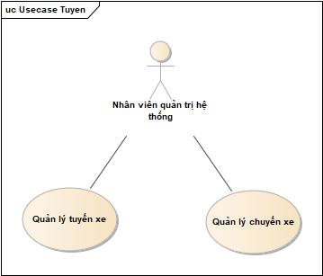

Hình 1. Mô hình use case chức năng quản lý quá trình đặt vé

* + 1. Quản lý quá trình đặt vé của khách hàng.



Hình 2. Mô hình use case chức năng quản lý quá trình đặt vé

* + - 1. Đặt vé – hủy vé



Hình 3. Mô hình use case chức năng Đặt vé



Hình 4. Mô hình use case chức năng Hủy vé

* + 1. Quản lý các trạm xe.

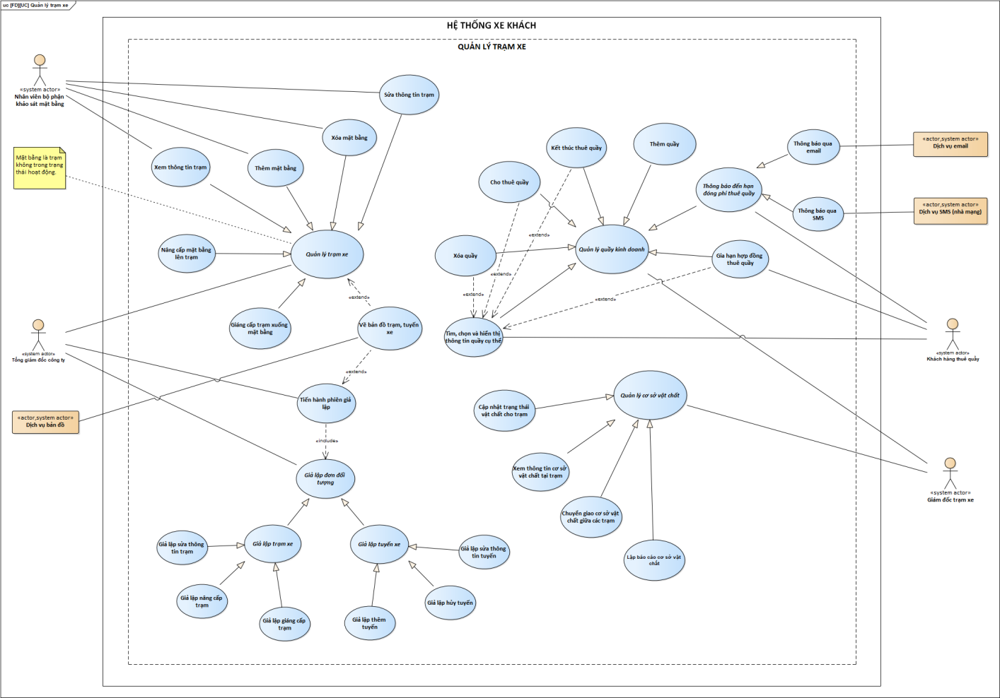

Hình 5. Mô hình use case chức năng quản lý trạm xe

* Chú thích:

- Các use case quản lý trạm xe, quản lý quầy kinh doanh, quản lý cơ sở vật chất, giả lập đơn đối tượng, giả lập trạm xe, giả lập tuyến xe và thông báo đến hạn đóng phí thuê quầy là *abstract use case* nên không cần đặc tả thêm.

- Định nghĩa: Mặt bằng là trạm không trong trạng thái hoạt động.

* + 1. Quản lý quá trình báo cáo thống kê.

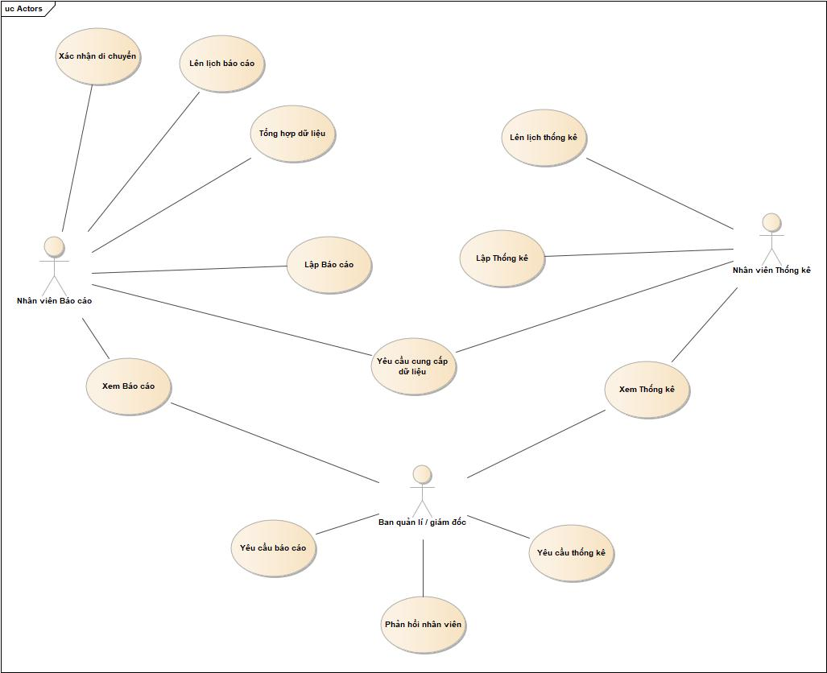

Hình 6. Mô hình use case chức năng quản lý quá trình báo cáo thống kê

* + 1. Quản lý nhân viên của công ty.



Hình 7. Mô hình use case chức năng quản lý nhân viên

* + - 1. Sơ đồ use case chức năng quản lý cập nhật nhân viên.



Hình 8. Mô hình use case chức năng quản lý cập nhật nhân viên

* + - 1. Use case quản lý cập nhật thông tin nhân viên



Hình 9. Mô hình use case chức năng quản lý cập nhật nhân viên

* + - 1. Use case quản lý cập nhật trạng thái nhân viên.



Hình 10. Mô hình use case chức năng quản lý cập nhật trạng thái nhân viên

* + - 1. Use case quản lý lương, thưởng



Hình 10. Mô hình use case chức năng quản lý lương, thưởng

* 1. Mô tả
     1. Quản lý chuyến xe, tuyến xe
        1. Use case quản lý tuyến xe

|  |  |  |
| --- | --- | --- |
| Tên Use Case | Quản lý tuyến xe | Mã số: [FRA] [UCCN] [1.1.1] |
| **Tham chiếu: [SRS] [UCNV] [1.1.1]**  **[SRS] [HTUCNV] [1.1.1]** |
| Mô tả | UC bắt đầu khi nhân viên có nhu cầu quản lý thông tin các tuyến đi | |
| Dòng cơ bản | Nhân viên chọn  Tạo: Bước 1a  Truy xuất: Bước 1b  Cập nhật: Bước 1c  Xóa: bước 1d | |
| **Bước 1a: Tạo**  1a.1: Nhân viên cung cấp thông tin của tuyến xe cần thêm.  **Bước 1b: Truy xuất**  1b.1: Nhân viên xác định thông tin cần xem  1b.2: Hệ thống thể hiện thông tin theo yêu cầu.  **Bước 1c: Cập nhật**  1c.1: Bao gồm bước 1b: truy xuất  1c.2: Nhân viên cung cấp giá trị mới để cập nhật.  **Bước 1d: Xóa**  1d.1: Nhân viên lựa chọn/ xác định tuyến xe cần xóa | |

* + - 1. Use case quản lý chuyến xe.

|  |  |  |
| --- | --- | --- |
| Tên Use Case | Quản lý chuyến xe | Mã số: [FRA] [UCCN] [1.1.2] |
| **Tham chiếu: [SRS] [UCNV] [1.1.1]**  **[BRS] [HTUCNV] [1.1.1]** |
| Mô tả | UC bắt đầu khi nhân viên có nhu cầu quản lý thông tin các chuyến đi | |
| Dòng cơ bản | Nhân viên chọn  Tạo: Bước 1a  Truy xuất: Bước 1b  Cập nhật: Bước 1c  Xóa: bước 1d | |
| **Bước 1a: Tạo**  1a.1: Nhân viên cung cấp thông tin của chuyến xe cần thêm.  **Bước 1b: Truy xuất**  1b.1: Nhân viên xác định thông tin cần xem  1b.2: Hệ thống thể hiện thông tin theo yêu cầu.  **Bước 1c: Cập nhật**  1c.1: Bao gồm bước 1b: truy xuất  1c.2: Nhân viên cung cấp giá trị mới để cập nhật.  **Bước 1d: Xóa**  1d.1: Nhân viên lựa chọn/ xác định chuyến xe cần xóa | |

* + 1. Quản lý đặt vé
       1. Use case Quan Ly Khach Hang

|  |  |  |
| --- | --- | --- |
| Tên Use Case | Quan Ly Khach Hang | Mã số: [FRA][UCCN][1.2.1.1] |
| **Tham chiếu: [KS-1] [SRS][HTUCNV][1.2.1]** |
| Mô tả | UC bắt đầu khi nhân có nhu cầu quản lý thông tin khách hàng | |
| Dòng cơ bản | Nhân viên chọn   * Tạo: Bước 1a * Truy xuất: Bước 1b * Cập nhật: Bước 1c * Xóa: bước 1d | |
| Bước 1a: Tạo   * 1a.1: Nhân viên cung cấp thông tin của khách hàng cần thêm. * 1a.2: Nhân viên xác nhận thêm * 1a.3: Thông báo xác nhận thêm thành công   Bước 1b: Truy xuất   * 1b.1: Nhân viên xác định thông tin khách hàng cần xem * 1b.2: Hệ thống thể hiện thông tin khách hàng theo yêu cầu.   Bước 1c: Cập nhật   * 1c.1: Bao gồm bước 1b: truy xuất * 1c.2: Nhân viên cung cấp giá trị mới để cập nhật khách hàng.   Bước 1d: Xóa   * 1a.1: Nhân viên cung cấp thông tin của khách hàng cần xóa.   + 1a.2: Nhân viên xác nhận xóa * 1a.3: Thông báo xác nhận xóa thành công | |
| Dòng thay thế | Ở 1b.1: nếu thông tin truy xuất không chính xác thì bước 1b.2 không có kết quả | |

* + - 1. Use case Quan Ly Chuyen Xe

|  |  |  |
| --- | --- | --- |
| Tên Use Case | Quan Ly Chuyen Xe | Mã số: [FRA][UCCN][1.2.1.2] |
| **Tham chiếu: [KS-1] [SRS][HTUCNV][1.2.1]** |
| Mô tả | UC bắt đầu khi nhân có nhu cầu quản lý thông tin chuyến xe | |
| Dòng cơ bản | Nhân viên chọn   * Tạo: Bước 1a * Truy xuất: Bước 1b * Cập nhật: Bước 1c * Xóa: bước 1d | |
| Bước 1a: Tạo   * + 1a.1: Nhân viên cung cấp thông tin của chuyến xe cần thêm.   + 1a.2: Nhân viên xác nhận thêm   + 1a.3: Thông báo xác nhận thêm thành công   Bước 1b: Truy xuất   * + 1b.1: Nhân viên xác định thông tin chuyến xe cần xem   + 1b.2: Hệ thống thể hiện thông tin chuyến xe theo yêu cầu.   Bước 1c: Cập nhật   * + 1c.1: Bao gồm bước 1b: truy xuất   + 1c.2: Nhân viên cung cấp giá trị mới để cập nhật chuyến xe.   Bước 1d: Xóa   * + 1a.1: Nhân viên cung cấp thông tin của chuyến xe cần xóa.   + 1a.2: Nhân viên xác nhận xóa   + 1a.3: Thông báo xác nhận xóa thành công | |
| Dòng thay thế | Ở 1b.1: nếu thông tin chuyến xe truy xuất không chính xác thì bước 1b.2 không có kết quả | |

* + - 1. Use case Dat Ve

|  |  |  |
| --- | --- | --- |
| Tên Use Case | Dat Ve | Mã số: [FRA][UCCN][1.2.1.3] |
| **Tham chiếu: [KS-1] [SRS][HTUCNV][1.2.1]** |
| Mô tả | UC bắt đầu khi nhân có nhu cầu quản lý thông tin đặt vé của khách | |
| Dòng cơ bản | Nhân viên chọn   * Tạo: Bước 1a * Truy xuất: Bước 1b * Cập nhật: Bước 1c * Xóa: bước 1d | |
| Bước 1a: Tạo   * + 1a.1: Nhân viên cung cấp thông tin của đặt vé cần thêm.   + 1a.2: Nhân viên xác nhận thêm   + 1a.3: Thông báo xác nhận thêm thành công   Bước 1b: Truy xuất   * + 1b.1: Nhân viên xác định thông tin đặt vé cần xem   + 1b.2: Hệ thống thể hiện thông tin đặt vé theo yêu cầu.   Bước 1c: Cập nhật   * + 1c.1: Bao gồm bước 1b: truy xuất   + 1c.2: Nhân viên cung cấp giá trị mới để cập nhật đặt vé   Bước 1d: Xóa   * + 1a.1: Nhân viên cung cấp thông tin của đặt vé cần xóa.   + 1a.2: Nhân viên xác nhận xóa   + 1a.3: Thông báo xác nhận xóa thành công | |
| Dòng thay thế | Ở 1b.1: nếu thông tin đặt vé truy xuất không chính xác thì bước 1b.2 không có kết quả | |

* + - 1. Use case Nhac nho khach hang truoc khi xe chay

|  |  |  |
| --- | --- | --- |
| Tên Use Case | Nhac nho khach hang truoc khi xe chay | Mã số: [FRA][UCCN][ 1.2.1.4] |
| **Tham chiếu: [KS-1] [SRS][HTUCNV][1.2.1]** |
| Mô tả | UC bắt đầu khi xe chạy trước 60 phút | |
| Dòng cơ bản | 1. Nhân viên tra cứu số điện thoại khách hàng cho chuyến xe 2. Nhân viên điện thoại cho từng khách hàng thông báo thời gian xe chạy | |

* + - 1. Use case Đặt vé online

|  |  |  |
| --- | --- | --- |
| Tên Use Case | Đặt vé online | Mã số: [FRA][UCCN][ 1.2.1.5] |
| **Tham chiếu: [KS-1] [SRS][HTUCNV][1.2.1]** |
| Mô tả | UC bắt đầu khi khách hàng muốn đặt vé trực tiếp trên website | |
| Dòng cơ bản | 1. Khách hàng chọn chuyến xe mong muốn đi 2. Khách hàng điền thông tin cần thiết cho đặt vé vừa chọn 3. Khách hàng xác nhận đặt vé | |
| Dòng thay thế | Nếu 1: không tìm được chuyến xe như mong muốn thì không thực hiện 2, 3 | |

* + - 1. Use case Thanh toán online

|  |  |  |
| --- | --- | --- |
| Tên Use Case | Thanh toán online | Mã số: [FRA][UCCN][ 1.2.1.6] |
| **Tham chiếu: [KS-1] [SRS][HTUCNV][1.2.1]** |
| Mô tả | UC bắt đầu khi khách hàng muốn thanh toán trực tiếp cho đặt vé của mình | |
| Dòng cơ bản | 1. Khách hàng chọn đặt vé cần thanh toán 2. Khách hàng điền thông tin thanh toán trực tiếp như số thẻ, số cvv, … 3. Khách hàng xác nhận thanh toán online | |
| Dòng thay thế | Ở 3: nếu số tiền thanh toán trong thẻ không đủ thì thực hiện lại bước 2 | |

* + - 1. Use case Đăng ký

|  |  |  |
| --- | --- | --- |
| Tên Use Case | Đăng Ký | Mã số: [FRA][UCCN][ 1.2.1.7] |
| **Tham chiếu: [KS-1] [SRS][HTUCNV][1.2.1]** |
| Mô tả | UC bắt đầu khi khách hàng muốn đăng ký tài khoản để đặt vé | |
| Dòng cơ bản | 1. Khách hàng điền thông tin tài khoản cho đăng ký như: tên đăng nhập, mật khẩu, số điện thoại, … 2. Khách hàng xác nhận đăng ký 3. Thông báo đăng ký thành công | |

* + - 1. Use case tìm kiếm vé

|  |  |  |
| --- | --- | --- |
| Tên Use Case | Tìm kiếm vé | Mã số: [FRA][UCCN][ 1.2.2.8] |
| **Tham chiếu: [KS-1] [SRS][HTUCNV][1.2.2]** |
| Mô tả | UC bắt đầu khi nhân viên có nhu cầu tra cứu vé | |
| Dòng cơ bản | 1. Nhân viên chọn chức năng tìm kiếm vé  2. Nhập số điện thoại của khách hàng cần tra cứu vé  3. Hiển thị thông tin tìm thấy thành công. | |
| Dòng thay thế | Nếu thông tin không được tìm thấy, hiển thị thông báo với người dùng. | |

* + - 1. Use case hiển thị thông tin vé

|  |  |  |
| --- | --- | --- |
| Tên Use Case | Hiển thị thông tin vé | Mã số: [FRA][UCCN][ 1.2.2.9] |
| **Tham chiếu: [KS-1] [SRS][HTUCNV][1.2.2]** |
| Mô tả | UC bắt đầu khi nhân viên có nhu cầu xem thông tin vé | |
| Dòng cơ bản | 1. Thực hiện use case tìm kiếm vé 2. Hiển thị thông tin khi tìm kiếm thành công cho người dùng | |
| Dòng thay thế | Nếu thông tin không được tìm thấy, hiển thị thông báo với người dùng ở bước 1 và không thực hiện bước 2 | |

* + - 1. Use case hủy vé

|  |  |  |
| --- | --- | --- |
| Tên Use Case | Hủy vé | Mã số: [FRA][UCCN][ 1.2.2.10] |
| **Tham chiếu: [KS-1] [SRS][HTUCNV][1.2.2]** |
| Mô tả | UC bắt đầu khi nhân viên có nhu cầu hủy vé | |
| Dòng cơ bản | 1. Nhân viên chọn vé cần hủy  2. Nhấn vào nút hủy vé  3. Nhân viên nhấn vào nút xác định hủy vé  4. Hiển thị hủy vé thành công | |
| Dòng thay thế | Nếu hủy vé không thành công sẽ thông báo lỗi cho người dùng. | |

* + 1. Quản lý các trạm xe
       1. Use case thêm quầy

|  |  |  |
| --- | --- | --- |
| Tên Use Case | Cho thuê quầy | Mã số: [FRA][UCCN][2.3.5.] |
| **Tham chiếu: [1] [SRS][HTUCNV][2.3.5]** |
| Mô tả | UC bắt đầu khi trạm xe quyết định xây dựng thêm một quầy hàng bên trong trạm xe | |
| Dòng cơ bản | 1. Nhân viên chọn chức năng thêm quầy 2. Hiển thị danh sách lựa chọn, nhân viên chọn các thông tin cho hệ thống: trạm xe, loại quầy. 3. Nhân viên chuyển đến giao diện thêm chủ thuê cho quầy. 4. Hiển thị các trường thông tin, nhân viên cung cấp các thông tin bên khách hàng: tên chủ thuê (công ty/ cá nhân), liện hê, … 5. Hiển thị thông báo xác nhận thêm quầy mới. 6. Hiên thị thông báo thêm quầy thành công | |
| Dòng thay thế | * Nếu nhân viên không cung cấp đủ các thông tin cần thiết của khách hàng hệ thống sẽ không tiến hành bước tiếp theo. * Nếu nhân viên không xác thực cho thuê quầy mới thì hệ thống sẽ không thực hiện tiếp. | |

* + - 1. Use case thông báo đóng phí thuê quầy qua mail

|  |  |  |
| --- | --- | --- |
| Tên Use Case | Thông báo đóng phí thuê quầy qua mail | Mã số: [FRA][UCCN][2.3.6.x] |
| **Tham chiếu: [1] [SRS][HTUCNV][2.3.6]** |
| Mô tả | UC bắt đầu khi trạm xe có quầy chuẩn bị đến thời đóng tiền phí thuê quầy. | |
| Dòng cơ bản | 1. Nhân viên chọn vào chức năng thông báo lệ phí thuê quầy. 2. Hiển thị lịch, nhân viên chọn ngày muốn thông báo trong bảng lịch thông báo tự động 3. Hiển thị các khách hàng cần được thông báo trong ngày mà nhân viên chọn. (bao gồm địa chỉ email, xem chi tiết). 4. Nhân viên chọn gửi đồng loại hoặc bấm vào từng khách hàng muốn xem và kiểm nội dung email để chỉnh sửa và gửi. 5. Hiển thị thông báo đã gửi. | |
| Dòng thay thế | Nếu nhân viên chọn những ngày không có thông báo thu lệ phí quầy hệ thống báo ra cho nhân viên thông báo không có quầy cần thu lệ phí trong ngày này | |

* + - 1. Use case thông báo lệ phí thuê trạm qua SMS

|  |  |  |
| --- | --- | --- |
| Tên Use Case | Thông báo đóng phí thuê quầy qua SMS | Mã số: [FRA][UCCN][2.3.6.x] |
| **Tham chiếu: [1]**  **[SRS][HTUCNV][2.3.6]** |
| Mô tả | UC bắt đầu khi trạm xe có những quầy chuẩn bị đến thời đóng tiền phí thuê quầy. | |
| Dòng cơ bản | 1. Nhân viên chọn vào chức năng thông báo lệ phí thuê quầy. 2. Nhân viên chọn ngày muốn thông báo trong bảng lịch thông báo tự động 3. Hiển thị các khách hàng cần được thông báo trong ngày mà nhân viên chọn. 4. Nhân viên có thể gửi đồng loạt hoặc chọn khách hàng để xem chi tiết nội dung SMS, kiểm tra, chỉnh sửa cho phù hợp từng đối tượng. 5. Hiển thị thông báo đã gửi | |
| Dòng thay thế | Nếu nhân viên chọn những ngày không có thông báo thu lệ phí quầy hệ thống báo ra cho nhân viên thông báo không có quầy cần thu lệ phí trong ngày này | |

* + - 1. Use case gia hạn hợp đồng thuê quầy.

|  |  |  |
| --- | --- | --- |
| Tên Use Case | Gia hạn hợp đồng thuê quầy | Mã số: [FRA][UCCN][2.3.7.x] |
| **Tham chiếu: [1] [SRS][HTUCNV][2.3.7]** |
| Mô tả | UC bắt đầu khi khách hàng thuê quầy thực hiện kí hợp đồng gia hạn thuê quầy. | |
| Dòng cơ bản | 1. Nhân viên chọn chức năng gia hạn hợp đồng. 2. Hiển thị công cụ lựa chọn quầy cần gia hạn 3. Hiển thị thông tin chi tiết của quầy cần gia hạn. Bao gồm thời hạn hợp đồng hiện tại. 4. Nhân viên chọn chỉnh sửa. 5. Nhân viên nhập các thông tin cần thiết: mã hợp đồng gia hạn, ngày hêt hạn hợp đồng mới. 6. Hiển thị xác nhận gia hạn hợp đồng. 7. Hiển thị thông báo ra hạn thành công | |
| Dòng thay thế | * Nếu nhân viên nhập sai mã hợp đồng gia hạn hệ thống sẽ thông báo lỗi. * Khi nhân viên không xác nhận giao tác gia hạn hợp đồng thì hợp đồng sẽ không được thêm vào. | |

* + - 1. Use case Kết thúc cho thuê quầy

|  |  |  |
| --- | --- | --- |
| Tên Use Case | Kết thúc cho thuê quầy | Mã số: [FRA][UCCN][2.3..x] |
| **Tham chiếu: [1.1]** |
| Mô tả | UC bắt đầu khi chủ thuê quầy muốn ngưng thuê quầy hàng của trạm | |
| Dòng cơ bản | 1. Nhân viên chọn chức năng gia hạn hợp đồng. 2. Hiển thị công cụ lựa chọn quầy cần gia hạn 3. Hiển thị thông tin chi tiết của quầy cần gia hạn. Bao gồm thời hạn hợp đồng hiện tại. 4. Nhân viên chọn kết thúc cho thuê quầy. 5. Hệ thống hiện thông báo xác thực ngừng thuê quầy. 6. Hệ thống hiện thông báo ngưng thuê quầy thành công | |
| Dòng thay thế | * Nếu nhân viên nhập sai các các thông cần thiết hệ thống sẽ thông báo lỗi. * Khi nhân viên không xác nhận giao tác gia hạn hợp đồng thì hợp đồng sẽ không được thêm vào. | |

* + - 1. Use case tìm quầy hàng

|  |  |  |
| --- | --- | --- |
| Tên Use Case | Tìm quầy hàng | Mã số: [FRA][UCCN][2.3.6.x] |
| **Tham chiếu: [1]**  **[SRS][HTUCNV][2.3.5]** |
| Mô tả | UC bắt đầu khi người sử dụng hệ thống muốn xác định một quầy hàng cụ thể để xem thông tin hoặc thực hiện các thao tác tiếp theo. | |
| Dòng cơ bản | 1. Nhân viên chọn chức năng tìm quầy hàng 2. Hiển thị các công chụ tìm kiếm quầy hàng. 3. Nhân viện có thể tìm kiếm theo cách nhập mã quầy hàng hoặc bằng cách lọc quầy hàng theo đặc điểm: trạm, loại quầy, … 4. Nhân viện chọn quầy hàng từ công cụ tìm kiếm của hệ thống | |
| Dòng thay thế | * Nếu nhân viên nhập sai mã quầy hàng hệ thống sẽ thông báo không có quầy hàng cần tìm. * Khi lọc mà không có quầy hàng nào thì hệ thống sẽ báo không có quầy hàng cần tìm. | |

* + - 1. Use case xem thông tin cơ sở vật chất tại trạm

|  |  |  |
| --- | --- | --- |
| Tên Use Case | Xem thông tin cơ sở vật chất tại trạm | Mã số: [FRA][UCCN][2.3..x] |
| **Tham chiếu: [1.2]** |
| Mô tả | UC bắt đầu khi người sử dụng hệ thống muốn xác định thông tin cơ sở vật chất tại một trạm nhất định | |
| Dòng cơ bản | 1. Nhân viên chọn chức năng xem thông tin cơ sở vật chất tại trạm 2. Hiển thị các công cụ tìm kiếm trạm 3. Hiển thị ra thông tin cơ sở vật chất của trạm được chọn: Loại cơ sở vật chất, số lượng, tình trạng vật chất hư hỏng. | |

* + - 1. Use case cập nhật trang thái vật chất tại trạm

|  |  |  |
| --- | --- | --- |
| Tên Use Case | Cập nhật trạng thái vật chất tại trạm | Mã số: [FRA][UCCN][2.3..x] |
| **Tham chiếu: [1.3]** |
| Mô tả | UC bắt đầu khi người sử dụng hệ thống muốn thay đổi thông tin cơ sở vật chất tại một trạm nhất định | |
| Dòng cơ bản | 1. Nhân viên chọn chức năng xem thông tin cơ sở vật chất tại trạm 2. Hiển thị các công cụ tìm kiếm trạm 3. Hiển thị các thông tin vật chất hiện tại của trạm, nhân viên có thể chọn thông tin muốn thay đổi và thay đổi chúng 4. Hiển thị thông báo xác nhận thay đổi trạng thái vật chất tại trạm. 5. Hiển thị thông báo cập nhật thông tin thành công. | |
| Dòng thay thế | Nếu nhân viên không xác nhận những thao tác thay đổi của mình thì hệ thống sẽ không cập nhật thông tin cơ sở vật chất tại trạm | |

* + - 1. Use case chuyển cơ sở vật chất giữa các trạm

|  |  |  |
| --- | --- | --- |
| Tên Use Case | Chuyển cơ sở vật chất giữa các trạm | Mã số: [FRA][UCCN][2.3..x] |
| **Tham chiếu: [1.4]** |
| Mô tả | UC bắt đầu khi công ty muốn chuyển giao một số cơ sở vật chất giữa các trạm với nhau. Dữ liệu cần được ghi nhận và lịch sử chuyển đổi cần được lưu trữ. | |
| Dòng cơ bản | 1. Nhân viên chọn chức năng chuyển cơ sở vật chất giữa các trạm. 2. Hiển thị các công cụ tìm trạm chuyển giao cơ sở vật chất. 3. Hiển thị các công cụ tìm trạm nhận cơ sở vật chất. 4. Hiển thị các cơ sở vật chất trạm chuyển đang có và nhân viên nhập thông tin các vật chất được chuyển. 5. Hiển thị thông báo xác nhận chuyển giao vật chất. 6. Hiển thị thông tin vật chất cũ và hiện tại của trạm nhận cơ sở vật chất. 7. Thông báo thành công lưu lại lịch sử chuyển giao vật chất | |
| Dòng thay thế | Nếu nhân viên không xác nhận những thao tác chuyển giao cơ sở vật chất của mình thì hệ thống sẽ không cập nhật thông thực hiện chuyển giao cơ sở vật chất. | |

* + - 1. Use lập báo thông tin cơ sở vật chất.

|  |  |  |
| --- | --- | --- |
| Tên Use Case | Lập báo cáo thông tin cơ sở vật chất | Mã số: [FRA][UCCN][2.3..x] |
| **Tham chiếu: [1.5]** |
| Mô tả | UC bắt đầu khi người sử dụng hệ thống muốn thay đổi thông tin cơ sở vật chất tại một trạm nhất định | |
| Dòng cơ bản | 1. Nhân viên chọn chức năng lập báo cáo 2. Hiển thị các công cụ tìm kiếm trạm 3. Hiển thị các thông tin vật chất hiện tại của trạm, nhân viên chọn xuất báo cáo. 4. Cho phép nhân viên chọn vị trí lưu báo cáo. 5. Báo cáo được lưu gồm các thông tin vật chất của trạm dưới dạng tập tin .docx bao gồm (Thông tin vật chất hiện tại, lịch sử chuyển giao vật chất của trạm) 6. Thông báo xuất báo cáo thành công | |

* + 1. Quản lý quá trình báo cáo thống kê.

* + 1. Quản lý nhân viên của công ty.
       1. Use case thêm nhân viên.

|  |  |  |
| --- | --- | --- |
| Tên Use Case | Thêm nhân viên | Mã số: [FRA] [UCCN] [1.5.1] |
| **Tham chiếu: [SRS] [UCNV] [1.5.1]**  **[SRS] [HTUCNV] [1.5.1]** |
| Mô tả | UC bắt đầu khi có nhân viên mới đã ký hợp đồng lao động. | |
| Dòng cơ bản | 1. Nhân viên chọn chức năng thêm nhân viên 2. Nhập một số thông tin cần tra cứu như: họ tên, số CCCD, ngày sinh, địa chỉ, số điện thoại, phòng ban, vai trò, … 3. Chương trình sẽ phát sinh mã nhân viên tự động. 4. Hiển thị kết quả. | |
| Dòng thay thế | Nếu xuất hiện lỗi thì hiển thị chẩn đoán cho người dùng. | |

* + - 1. Use case Tra cứu thông tin nhân viên

|  |  |  |
| --- | --- | --- |
| Tên Use Case | Tra cứu thông tin nhân viên | Mã số: [FRA][ UCCN][1.5.2.2] |
| **Tham chiếu: [1.1], [SRS][HTUCNV][1.5.2]** |
| Mô tả | UC bắt đầu khi phòng nhân sự có nhu cầu tìm kiếm thông tin 1 nhân viên. | |
| Dòng cơ bản | 1. Phòng nhân sự chọn chức năng tra cứu.  2. Nhập vào thông tin nhân viên muốn tìm kiếm (mã nhân viên, CMND, ….)  3. Hiển thị thông tin tìm thấy thành công. | |
| Dòng thay thế | Nếu không được nhân viên, hiển thị thông báo với người dùng và không thực hiện bước 3. | |

* + - 1. Cập nhật trạng thái nhân viên

|  |  |  |
| --- | --- | --- |
| Tên Use Case | Cập nhật trạng thái nhân viên | Mã số: [FRA][ UCCN][1.5.2.3] |
| **Tham chiếu: [1.1], [SRS][HTUCNV][1.5.2]** |
| Mô tả | UC bắt đầu khi phòng nhân sự có nhu cầu cần cập nhật lại trạng thái của một nhân viên | |
| Dòng cơ bản | 1. Hệ thống hiển thị thông tin nhân viên. 2. Phòng nhân sự chọn vào mục cập nhật trạng thái nhân viên 3. Thực hiện use case “[FRA][ UCCN][1.5.4.3]” . 4. Hiển thị thông báo cập nhật thành công. | |

* + - 1. Cập nhật thông tin nhân viên.

|  |  |  |
| --- | --- | --- |
| Tên Use Case | Cập nhật thông tin nhân viên | Mã số: [FRA][ UCCN][1.5.2.4] |
| **Tham chiếu: [1.1], [SRS][HTUCNV][1.5.2]** |
| Mô tả | UC bắt đầu khi nhân viên có nhu cầu cập nhật lại thông tin cá nhân của bản thân. | |
| Dòng cơ bản | 1. Thực hiện use case “[FRA][ UCCN][1.5.3.5]”. 2. Cập nhật lại thông tin của bản thân. 3. Hiển thị thông báo cập nhật thành công. | |

* + - 1. Hiển thị thông tin nhân viên

|  |  |  |
| --- | --- | --- |
| Tên Use Case | Hiển thị thông tin nhân viên | Mã số: [FRA][ UCCN][1.5.2.4] |
| **Tham chiếu: [1.1], [SRS][HTUCNV][1.5.2]** |
| Mô tả | UC bắt đầu khi phòng nhân sự có nhu cầu xem thông tin nhân viên. | |
| Dòng cơ bản | 1. Thực hiên use case “[FRA][ UCCN][1.5.2.1]”. 2. Hiển thị kết quả thông tin nhân viên muốn tìm kiếm. | |
| Dòng thay thế | Nếu không tìm thấy kết quả hiển thị thống báo không tìm thấy cho người dùng và không thực hiện bước 2. | |

* + - 1. Tra cứu thông tin nhân viên

|  |  |  |
| --- | --- | --- |
| Tên Use Case | Tra cứu thông tin nhân viên | Mã số: [FRA][ UCCN][1.5.3.1] |
| **Tham chiếu: [1.1], [SRS][HTUCNV][1.5.2]** |
| Mô tả | UC bắt đầu khi phòng nhân sự có nhu cầu tìm kiếm thông tin 1 nhân viên | |
| Dòng cơ bản | 1. Phòng nhân sự chọn chức năng tra cứu 2. Nhập vào thông tin nhân viên muốn tìm kiếm (mã nhân viên, CMND, ….) 3. Hiển thị thông tin tìm thấy thành công. | |
| Dòng thay thế | Nếu thông tin không được tìm thấy, hiển thị thông báo với người dùng và không thực hiện bước 3. | |

* + - 1. Cập nhật lương thưởng, phụ cấp

|  |  |  |
| --- | --- | --- |
| Tên Use Case | Cập nhật lương, thưởng, phụ cấp | Mã số: [FRA][ UCCN][1.5.3.2] |
| **Tham chiếu: [1.1], [SRS][HTUCNV][1.5.2]** |
| Mô tả | UC bắt đầu khi phòng nhân sự có nhu cầu cập nhật lại lương, thưởng hay phụ cấp của nhân viên. | |
| Dòng cơ bản | 1. Thực hiện use case “[FRA][ UCCN][1.5.3.1]” 2. Chọn mục cập nhật lương, thưởng, phụ cấp của nhân viên. 3. Hiển thị kết quả thành công cho người dùng. | |
| Dòng thay thế | Nếu không thể tìm thấy nhân viên thì không thực hiện bước 2. | |

* + - 1. Cập nhật thông tin cá nhân

|  |  |  |
| --- | --- | --- |
| Tên Use Case | Cập nhật thông tin cá nhân | Mã số: [FRA][ UCCN][1.5.3.3] |
| **Tham chiếu: [1.1], [SRS][HTUCNV][1.5.2]** |
| Mô tả | UC bắt đầu khi nhân viên có nhu cầu cập nhật lại thông tin cá nhân bản thân. | |
| Dòng cơ bản | 1. Thực hiện use case “Đăng nhập hệ thống” 2. Chọn chức năng cập nhật nhân viên. 3. Chọn mục cập nhật thông tin cá nhân. 4. Điền những thông tin muốn cập nhật 5. Hiển thị thông báo cập nhật thành công. | |
| Dòng thay thế | Nếu không thể cập nhật thành công thì xuất ra thông báo cho người dùng và không thực hiện bước 5. | |

* + - 1. Hiển thị thông tin nhân viên.

|  |  |  |
| --- | --- | --- |
| Tên Use Case | Hiển thị thông tin nhân viên. | Mã số: [FRA][ UCCN][1.5.3.4] |
|  |
| Mô tả | UC bắt đầu khi phòng nhân sự có nhu cầu xem thông tin của nhân viên. | |
| Dòng cơ bản | 1. Thực hiện use case “[FRA][ UCCN][1.5.3.5]” 2. Hiển thị thông tin nhân viên cho người dùng. | |
| Dòng thay thế | Nếu không thể đăng nhập vào hệ thống thì không thực hiện bước 2. | |

* + - 1. Đăng nhập hệ thống.

|  |  |  |
| --- | --- | --- |
| Tên Use Case | Đăng nhập hệ thống. | Mã số: [FRA][ UCCN][1.5.3.5] |
| **Tham chiếu: [1.1], [SRS][HTUCNV][1.5.2]** |
| Mô tả | UC bắt đầu khi nhân viên có nhu cầu thay đổi thông tin cá nhân và muốn đăng nhập vào hệ thống. | |
| Dòng cơ bản | 1. Chọn chức năng đăng nhập vào hệ thống 2. Điền thông tin đăng nhập. 3. Hiển thị thông báo đăng nhập thành công vào hệ thống. | |
| Dòng thay thế | Nếu đăng nhập thất bại hiển thị thông báo cho người dùng và không thực hiện bước 3 | |

* + - 1. Tra cứu thông tin nhân viên

|  |  |  |
| --- | --- | --- |
| Tên Use Case | Tra cứu thông tin nhân viên | Mã số: [FRA][ UCCN][1.5.4.1] |
| **Tham chiếu: [1.1], [SRS][HTUCNV][1.5.2]** |
| Mô tả | UC bắt đầu khi phòng nhân sự có nhu cầu tìm kiếm thông tin 1 nhân viên | |
| Dòng cơ bản | 1. Phòng nhân sự chọn chức năng tra cứu 2. Nhập vào thông tin nhân viên muốn tìm kiếm (mã nhân viên, CMND, ….) 3. Hiển thị thông tin tìm thấy thành công. | |
| Dòng thay thế | Nếu không tìm thấy nhân viên, hiển thị thông báo với người dùng và không thực hiện bước 3. | |

* + - 1. Hiển thị thông tin nhân viên.

|  |  |  |
| --- | --- | --- |
| Tên Use Case | Hiển thị thông tin nhân viên. | Mã số: [FRA][ UCCN][1.5.4.2] |
| **Tham chiếu: [1.1], [SRS][HTUCNV][1.5.2]** |
| Mô tả | UC bắt đầu khi phòng nhân sự có nhu cầu xem thông tin của nhân viên. | |
| Dòng cơ bản | 1. Thực hiện use case “[FRA][ UCCN][1.5.4.1]” 2. Hiển thị thông tin nhân viên cho người dùng. | |
| Dòng thay thế | Nếu không tìm thấy nhân viên thì không thực hiện bước 2. | |

* + - 1. Cập nhật trạng thái nhân viên

|  |  |  |
| --- | --- | --- |
| Tên Use Case | Cập nhật trạng thái nhân viên. | Mã số: [FRA][ UCCN][1.5.4.3] |
| **Tham chiếu: [1.1], [SRS][HTUCNV][1.5.2]** |
| Mô tả | UC bắt đầu khi phòng nhân sự có nhu cầu cập nhật lại trạnh thái làm việc của nhân viên. | |
| Dòng cơ bản | 1. Thực hiện use case “[FRA][ UCCN][1.5.4.1]” 2. Chọn vào chức năng cập nhật trạng thái. 3. Hiển thị kết quả cập nhật cho người dùng. | |
| Dòng thay thế | Nếu không tìm thấy nhân viên thì không thực hiện bước 2 | |

* + - 1. Cập nhật trạng thái đã nghỉ việc:

|  |  |  |
| --- | --- | --- |
| Tên Use Case | Cập nhật trạng thái đã nghỉ việc. | Mã số: [FRA][ UCCN][1.5.4.4] |
| **Tham chiếu: [1.1], [SRS][HTUCNV][1.5.2]** |
| Mô tả | UC bắt đầu khi phòng nhân sự có nhu cầu cập nhật lại trạnh thái đã nghỉ việc của nhân viên. | |
| Dòng cơ bản | 1. Thực hiện use case “[FRA][ UCCN][1.5.4.3]” 2. Cập nhật lại trạng thái đã nghỉ việc của nhân viên. 3. Hiển thị kết quả ho người dùng | |
| Dòng thay thế | Nếu không cập nhật thành công thông báo cho người dùng và không thực hiện bước 3. | |

* + - 1. Cập nhật trạng thái tạm thời nghỉ việc:

|  |  |  |
| --- | --- | --- |
| Tên Use Case | Cập nhật trạng thái tạm thời nghỉ việc. | Mã số: [FRA][ UCCN][1.5.4.5] |
| **Tham chiếu: [1.1], [SRS][HTUCNV][1.5.2]** |
| Mô tả | UC bắt đầu khi phòng nhân sự có nhu cầu cập nhật lại trạng thái tạm thời nghỉ việc của nhân viên. | |
| Dòng cơ bản | 1. Thực hiện use case “[FRA][ UCCN][1.5.4.3]” 2. Cập nhật lại trạng thái tạm thời nghỉ việc của nhân viên. 3. Hiển thị kết quả cho người dùng biết. | |
| Dòng thay thế | Nếu không cập nhật thành công thông báo cho người dùng và không thực hiện bước 3. | |

* + - 1. Cập nhật trạng thái đang làm việc:

|  |  |  |
| --- | --- | --- |
| Tên Use Case | Cập nhật trạng thái đang làm việc. | Mã số: [FRA][ UCCN][1.5.4.6] |
| **Tham chiếu: [1.1], [SRS][HTUCNV][1.5.2]** |
| Mô tả | UC bắt đầu khi phòng nhân sự có nhu cầu cập nhật lại trạng thái tạm thời nghỉ việc của nhân viên. | |
| Dòng cơ bản | 1. Thực hiện use case “[FRA][ UCCN][1.5.4.3]” 2. Cập nhật lại trạng thái đang làm việc của nhân viên. 3. Hiển thị kết quả cho người dùng biết. | |
| Dòng thay thế | Nếu không cập nhật thành công thông báo cho người dùng và không thực hiện bước 3. | |

* + - 1. Hiển thị thông tin nhân viên.

|  |  |  |
| --- | --- | --- |
| Tên Use Case | Hiển thị thông tin nhân viên. | Mã số: [FRA][ UCCN][1.5.4.7] |
| **Tham chiếu: [1.1], [SRS][HTUCNV][1.5.2]** |
| Mô tả | UC bắt đầu khi phòng nhân sự có nhu cầu xem thông tin nhân viên công ty. | |
| Dòng cơ bản | 1. Thực hiện use case “[FRA][ UCCN][1.5.4.1]” 2. Hiển thị thông tin nhân viên cho người dùng. | |
| Dòng thay thế | Nếu không tìm thấy nhân viên thì không thực hiện bước 2 | |

* + - 1. Chấm công

|  |  |  |
| --- | --- | --- |
| Tên Use Case | Chấm công. | Mã số: [FRA][ UCCN][1.5.10.1] |
| **Tham chiếu: [1.1], [SRS][HTUCNV][1.5.5]** |
| Mô tả | UC bắt đầu khi phòng nhân sự có nhu cầu chấm công cho nhân viên. | |
| Dòng cơ bản | 1. Thực hiện use case “[FRA][ UCCN][1.5.4.1]” 2. Chọn chức năng chấm công cho nhân viên. 3. Hiển thị kết quả sau khi chấm công cho người dùng. | |
| Dòng thay thế | * Nếu không tìm thấy nhân viên thì không thực hiện bước 2. * Nếu chấm công không thành công hiển thị kết quả lỗi cho người dùng biết và không thực hiện bước 3. | |

* + - 1. Chấm offline

|  |  |  |
| --- | --- | --- |
| Tên Use Case | Chấm offline. | Mã số: [FRA][ UCCN][1.5.10.2] |
| **Tham chiếu: [1.1], [SRS][HTUCNV][1.5.5]** |
| Mô tả | UC bắt đầu khi phòng nhân sự gặp phải sự cố không thể cho nhân viên chấm công bằng thẻ từ. | |
| Dòng cơ bản | 1. Thực hiện use case “[FRA][ UCCN][1.5.4.1]”. 2. Chọn vào mục chấm công cho nhân viên 3. Thực hiện việc cập nhật chấm công. 4. Hiển thị kết quả sau khi chấm công thành công | |
| Dòng thay thế | Nếu chấm công bị thất bại thì hiển thị kết quả lỗi chấm công cho người dùng và không thực hiện bước 4. | |

* + - 1. Bằng thẻ nhân viên:

|  |  |  |
| --- | --- | --- |
| Tên Use Case | Bằng thẻ nhân viên. | Mã số: [FRA][ UCCN][1.5.10.3] |
| **Tham chiếu: [1.1], [SRS][HTUCNV][1.5.5]** |
| Mô tả | UC bắt đầu khi phòng nhân sự có nhu cầu muốn cho nhân viên tự chấm ngày công của mình bằng cách quẹt thẻ từ. | |
| Dòng cơ bản | 1. Nhân viên sẽ cập tự chấm công cho mình bằng cách quẹt thẻ từ. 2. Phát ra tín hiệu thành công cho nhân viên biết. | |
| Dòng thay thế | Nếu không thể chấm công tự động thì không phát ra tín hiệu từ máy quét thẻ từ và không thực hiện bước 2. | |

* + - 1. Cập nhật thông tin lương cho nhân viên.

|  |  |  |
| --- | --- | --- |
| Tên Use Case | Cập nhật thông tin lương cho nhân viên. | Mã số: [FRA][ UCCN][1.5.10.4] |
| **Tham chiếu: [1.1], [SRS][HTUCNV][1.5.5]** |
| Mô tả | UC bắt đầu khi phòng nhân sự có nhu cầu muốn cập nhật lại thông tin về lương cho nhân viên trong công ty. | |
| Dòng cơ bản | 1. Thực hiện use case “[FRA][ UCCN][1.5.4.1]” 2. Chọn vào mục cập nhật lương cho nhân viên. 3. Thực hiện viêc cập nhật lương. 4. Thông báo kết quả cập nhật thành công. | |
| Dòng thay thế | Nếu không thể tìm kiếm được nhân viên thì thông báo kết quả không tìm thấy và không thực hiện bước 2. | |

* + - 1. Tính lương hàng thánh cho nhân viên.

|  |  |  |
| --- | --- | --- |
| Tên Use Case | Tính lương hàng thánh cho nhân viên. | Mã số: [FRA][ UCCN][1.5.10.5] |
| **Tham chiếu: [1.1], [SRS][HTUCNV][1.5.5]** |
| Mô tả | UC bắt đầu khi phòng nhân sự có nhu cầu muốn cập nhật lại thông tin về lương cho nhân viên trong công ty. | |
| Dòng cơ bản | 1. Thực hiện use case “[FRA][ UCCN][1.5.4.1]” 2. Chọn mục cập nhật lương nhân viên. 3. Cập nhật lại lương. 4. Thông báo kết quả thành công. | |
| Dòng thay thế | Nếu không tìm thấy nhân viên thì không thực hiện bước 2. | |

* + - 1. Tính phụ cấp cho nhân viên:

|  |  |  |
| --- | --- | --- |
| Tên Use Case | Tính phụ cấp cho nhân viên. | Mã số: [FRA][ UCCN][1.5.10.6] |
| **Tham chiếu: [1.1], [SRS][HTUCNV][1.5.5]** |
| Mô tả | UC bắt đầu khi phòng nhân sự có nhu cầu tính thêm phụ cấp cho nhân viên. | |
| Dòng cơ bản | 1. Thực hiện use case “[FRA][ UCCN][1.5.4.1]” 2. Thực hiện use case “FRA][ UCCN][1.5.10.5]” 3. Chọn mục tính phụ cấp. 4. Thực hiện tính phụ cấp 5. Thông báo kết thành công. | |
| Dòng thay thế | Nếu không tìm thấy nhân viên thì không thực hiện bước 2. | |

* + - 1. Tính thưởng cho nhân viên:

|  |  |  |
| --- | --- | --- |
| Tên Use Case | Tính phụ cấp cho nhân viên. | Mã số: [FRA][ UCCN][1.5.10.7] |
| **Tham chiếu: [1.1], [SRS][HTUCNV][1.5.5]** |
| Mô tả | UC bắt đầu khi phòng nhân sự có nhu cầu tinh thêm tiền thường cho nhân viên. | |
| Dòng cơ bản | 1. Thực hiện use case “[FRA][ UCCN][1.5.4.1]” 2. Thực hiện use case “FRA][ UCCN][1.5.10.5]” 3. Chọn mục tính thưởng cho nhân viên. 4. Thực hiện tính thưởng 5. Thông báo kết thành công. | |
| Dòng thay thế | Nếu không tìm thấy nhân viên thì không thực hiện bước 2. | |

* + - 1. Tra cứu thông tin lương nhân viên:

|  |  |  |
| --- | --- | --- |
| Tên Use Case | Tra cứu thông tin lương nhân viên. | Mã số: [FRA][ UCCN][1.5.10.8] |
| **Tham chiếu: [1.1], [SRS][HTUCNV][1.5.5]** |
| Mô tả | UC bắt đầu khi phòng nhân sự có nhu cầu tìm kiếm lương của nhân viên trong công ty. | |
| Dòng cơ bản | 1. Chọn chức năng tìm kiếm lương cho nhân viên. 2. Điền thông tin nhân viên muốn tìm kiếm. 3. Hiển thị kết quả thông tin lương nhân viên. | |
| Dòng thay thế | Nếu không tìm thấy nhân viên thì không thực hiện bước 3. | |

* + - 1. Thống kê lương nhân viên theo tháng, quý, năm.

|  |  |  |
| --- | --- | --- |
| Tên Use Case | Thống kê lương nhân viên theo tháng, quý, năm. | Mã số: [FRA][ UCCN][1.5.10.9] |
| **Tham chiếu: [1.1], [SRS][HTUCNV][1.5.5]** |
| Mô tả | UC bắt đầu khi phòng nhân sự có nhu cầu thống kê lương của công ty theo tháng, quý hoặc năm. | |
| Dòng cơ bản | 1. Chọn chức năng thống kê lương 2. Chọn mục muốn thống kê (tháng, quý, năm) 3. Hiển thị kết quả thống kê cho người dùng. | |

* + - 1. Hiển thị lương của nhân viên

|  |  |  |
| --- | --- | --- |
| Tên Use Case | Hiển thị lương của nhân viên. | Mã số: [FRA][ UCCN][1.5.10.10] |
| **Tham chiếu: [1.1], [SRS][HTUCNV][1.5.5]** |
| Mô tả | UC bắt đầu khi phòng nhân sự có nhu xem lương của nhân viên | |
| Dòng cơ bản | 1. Thực hiện use case “[FRA][ UCCN][1.5.10.8]” 2. Hiển thị lương của nhân viên được tìm kiếm cho người dùng. | |
| Dòng thay thế | Nếu không tìm thấy nhân viên thì không thực hiện bước 2. | |

* + - 1. Chuyển khoản lương, thưởng cho nhân viên:

|  |  |  |
| --- | --- | --- |
| Tên Use Case | Chuyển khoản lương, thưởng cho nhân viên. | Mã số: [FRA][ UCCN][1.5.10.11] |
| **Tham chiếu: [1.1], [SRS][HTUCNV][1.5.5]** |
| Mô tả | UC bắt đầu khi phòng nhân sự có nhu cầu chuyển khoản lương, thưởng hàng tháng cho nhân viên. | |
| Dòng cơ bản | 1. Chọn chức năng chuyển khoản lương, thưởng cho nhân viên. 2. Hệ thống tự động chuyển lương cho nhân viên. 3. Thông báo kết quả chuyển lương thành công cho nhân viên. | |
| Dòng thay thế | Nếu không thể chuyển khoản thì thông báo lỗi và không thực hiện bước 3. | |

* + - 1. Usecase thông báo thông tin

|  |  |  |
| --- | --- | --- |
| Tên Use Case | Thông báo thông tin | Mã số:  [FRA] [UCCN] [1.5.5] |
| **Tham chiếu:**  **[SRS] [UCNV] [1.5.1]**  **[SRS] [HTUCNV] [1.5.1]** |
| Mô tả | UC bắt đầu khi cần thông báo thông tin. | |
| Dòng cơ bản | 1. Nhân viên chọn chức năng gửi thông báo. 2. Chọn phương thức gửi qua email hay tin nhắn sms. 3. Biên soạn nội dung phù hợp với phương thức. 4. Nhập danh sách người nhận. 5. Nhấn gửi để gửi đi thông báo. 6. Hiển thị kết quả cho người dùng. | |
| Dòng thay thế | Nếu xuất hiện lỗi thì hiển thị chẩn đoán cho người dùng. | |

* + - 1. Usecase thông báo qua email

|  |  |  |
| --- | --- | --- |
| Tên Use Case | Thông báo qua email | Mã số:  [FRA] [UCCN] [1.5.6] |
| Tham chiếu:  [SRS] [UCNV] [1.5.1]  [SRS] [HTUCNV] [1.5.1] |
| Mô tả | UC bắt đầu khi cần thông báo thông tin qua email. | |
| Dòng cơ bản | 1. Nhân viên chọn chức năng gửi thông báo. 2. Chọn phương thức gửi qua email. 3. Biên soạn nội dung của email cần gửi. 4. Nhập danh sách email người nhận. 5. Nhấn gửi để gửi đi thông báo. 6. Hiển thị kết quả cho người dùng. | |
| Dòng thay thế | Nếu xuất hiện lỗi thì hiển thị chẩn đoán cho người dùng. | |

* + - 1. Usecase thông báo qua tin nhắn điện thoại

|  |  |  |
| --- | --- | --- |
| Tên Use Case | Thông báo qua tin nhắn điện thoại | Mã số:  [FRA] [UCCN] [1.5.7] |
| **Tham chiếu:**  **[SRS] [UCNV] [1.5.1]**  **[SRS] [HTUCNV] [1.5.1]** |
| Mô tả | UC bắt đầu khi cần thông báo thông tin. | |
| Dòng cơ bản | 1. Nhân viên chọn chức năng gửi thông báo. 2. Chọn phương thức gửi qua tin nhắn sms. 3. Biên soạn nội dung tin nhắn cần gửi. 4. Nhập danh sách số điện thoại người nhận. 5. Nhấn gửi để gửi đi thông báo. 6. Hiển thị kết quả cho người dùng. | |
| Dòng thay thế | Nếu xuất hiện lỗi thì hiển thị chẩn đoán cho người dùng. | |

* + - 1. Usecase quản lý thông tin ứng viên

|  |  |  |
| --- | --- | --- |
| Tên Use Case | Quản lý thông tin ứng viên | Mã số:  [FRA] [UCCN] [1.5.8] |
| **Tham chiếu:**  **[SRS] [UCNV] [1.5.1]**  **[SRS] [HTUCNV] [1.5.1]** |
| Mô tả | UC bắt đầu khi cần thêm, cập nhật hoặc xem thông tin của ứng viên. | |
| Dòng cơ bản | 1. Nhân viên chọn chức năng quản lý thông tin ứng viên. 2. Chọn thực hiện một các chức năng:    1. Thêm ứng viên  * Nhập một số thông tin ứng viên cần thiết như: họ tên, số điện thoại, địa chỉ, bằng cấp, vị trí ứng tuyển, ... * Thông báo kết quả   1. Cập nhật thông tin ứng viên * Tìm kiếm ứng viên * Chọn ứng viên cần cập nhật thông tin * Nhập thông tin mới và lưu lại * Chương trình thông báo cho người dùng.   1. Tìm kiếm ứng viên theo nhiều tiêu chí. | |

* + - 1. Usecase phân công công việc

|  |  |  |
| --- | --- | --- |
| Tên Use Case | Quản lý phân công công việc | Mã số:  [FRA] [UCCN] [1.5.9] |
| **Tham chiếu:**  **[SRS] [UCNV] [1.5.5]**  **[SRS] [HTUCNV] [1.5.5]** |
| Mô tả | UC bắt đầu khi xuất hiện công việc mới, có nhân viên mới hoặc cần phân công lại công việc. | |
| Dòng cơ bản | 1. Nhân viên chọn chức năng phân công công việc. 2. Chương trình hiển thị danh sách công việc chưa được phân công, danh sách nhân viên chưa có việc. 3. Người dùng có thể tìm kiếm có chi tiết. 4. Thực hiên phân công. 5. Nhấn phân công để hoàn tất. 6. Hiển thị kết quả cho người dùng. | |

1. Phân tích dữ liệu
   1. Sơ đồ class diagram
      1. Quản lý tuyến xe, chuyến xe.



* + 1. Quản lý quá trình đặt vé của khách hàng.



* + 1. Quản lý các trạm xe.

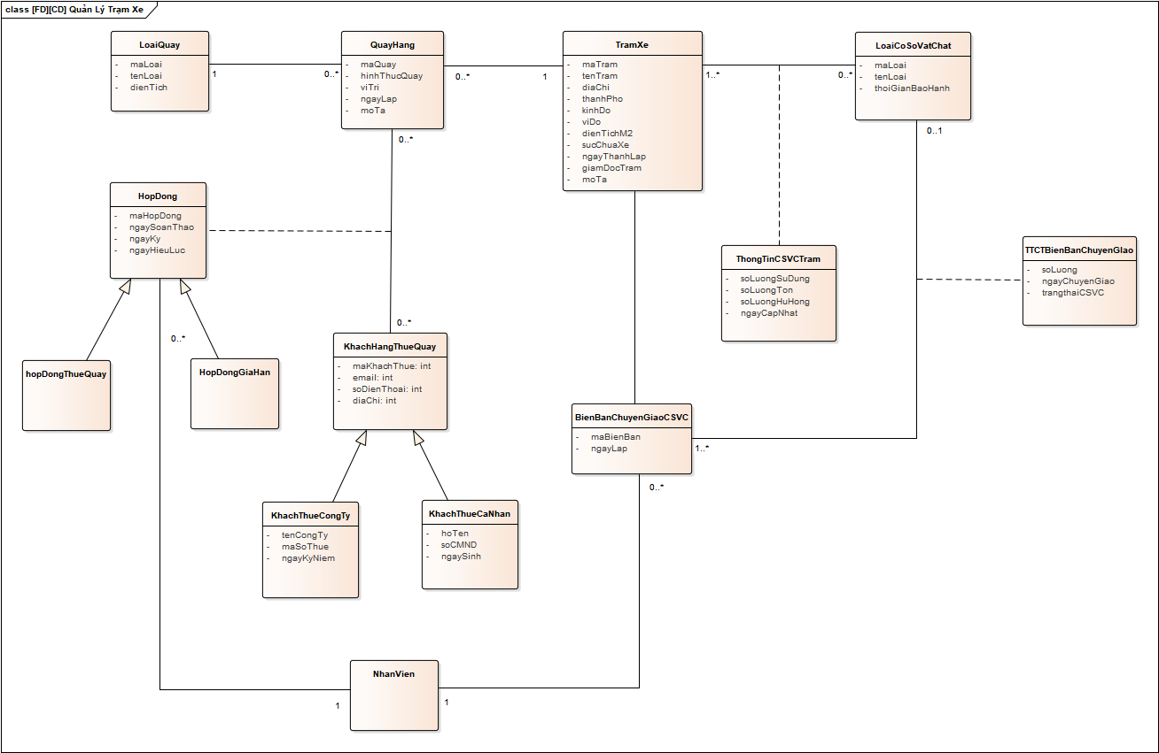

* + 1. Quản lý quá trình báo cáo thống kê.

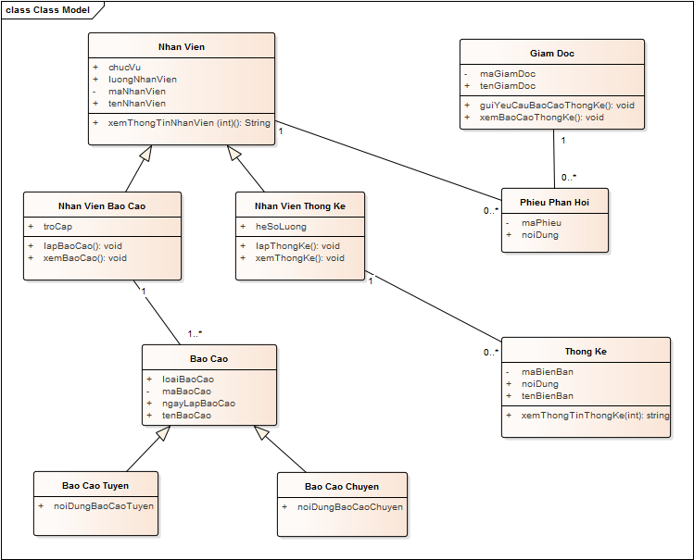

* + 1. Quản lý nhân viên của công ty.



* 1. Mô tả
     1. Quản lý tuyến xe, chuyến xe.
        1. TuyenDi

|  |  |  |  |
| --- | --- | --- | --- |
| Tên class | TuyenDi | | Mã số: [FRA] [CLS] [1.1.] |
| **Tham chiếu: [FRA] [UCCN] [1.1.1]** |
| Mô tả | Lưu trữ thông tin của tuyến xe | | |
| Thuộc tính | Tên thuộc tính | Mô tả | |
| maTuyen | Mã tuyến xe | |
| giaVe | Giá vé | |
| hanhTrinh | Hành trình (Mô tả một số địa điểm mà tuyến xe đi qua) | |
| loaiXe | Loại xe | |
| thoiGian | Thời gian đi (từ lúc khởi hành 🡪 bến cuối) | |
| quangDuong | Độ dài quãng đường | |
| soChuyen | Số chuyến | |
| Phương thức | Tên phương thức | Mô tả | |
| themTuyen | Thêm một tuyến mới vào hệ thống. | |
| xoaTuyen | Xóa một tuyến ra khỏi hệ thống | |
| xemTuyen | Xem thông tin chi tiết của một tuyến trong hệ thống | |
| suaTuyen | Sửa thông tin của một tuyến đã có trong hệ thống. | |
| Quan hệ | Tên lớp | Mô tả | |
| ChuyenDi | Một tuyến có thể có một hoặc nhiều chuyến | |
| Tram | Một tuyến xe bao gồm một hoặc nhiều trạm xe. | |

* + - 1. Tram

|  |  |  |  |
| --- | --- | --- | --- |
| Tên class | Tram | | Mã số: [FRA] [CLS] [1.1.] |
| **Tham chiếu: [FRA] [UCCN] [1.1.1]** |
| Mô tả | Lưu thông tin của một trạm | | |
| Thuộc tính | Tên thuộc tính | Mô tả | |
| maTram | Mã trạm | |
| tenTram | Tên trạm | |
| diaChi | Địa chỉ trạm | |
| Phương thức | Tên phương thức | Mô tả | |
| themTram | Thêm một trạm mới vào hệ thống. | |
| xoaTram | Xóa một trạm ra khỏi hệ thống | |
| xemTram | Xem thông tin chi tiết của một trạm trong hệ thống | |
| suaTram | Sửa thông tin của một trạm đã có trong hệ thống. | |
| Quan hệ | Tên lớp | Mô tả | |
| TuyenDi | Một trạm có thể thuộc về một hoặc nhiều tuyến | |

* + - 1. ChuyenDi

|  |  |  |  |
| --- | --- | --- | --- |
| Tên class | ChuyenDi | | Mã số: [FRA] [CLS] [1.1.] |
| **Tham chiếu: [FRA] [UCCN] [1.1.2]** |
| Mô tả | Lưu thông tin của một chuyến đi | | |
| Thuộc tính | Tên thuộc tính | Mô tả | |
| maChuyen | Mã chuyến | |
| ngayGioChay | Ngày giờ chạy | |
| Phương thức | Tên phương thức | Mô tả | |
| themChuyen | Thêm một chuyến xe mới vào hệ thống. | |
| xoaChuyen | Xóa một chuyến xe ra khỏi hệ thống | |
| xemChuyen | Xem thông tin chi tiết của một chuyến xe trong hệ thống | |
| suaChuyen | Sửa thông tin của một chuyến xe đã có trong hệ thống. | |
| Quan hệ | Tên lớp | Mô tả | |
| TuyenDi | Một chuyến xe thuộc về một tuyến xe duy nhất. | |

* + 1. Quản lý quá trình đặt vé của khách hàng.
       1. LoaiTaiKhoan

|  |  |  |  |
| --- | --- | --- | --- |
| Tên class | LoaiTaiKhoan | | Mã số: [FRA] [CLS] [1.2.1] |
| **Tham chiếu: [FRA][UCCN][ 1.2.1.1]**  **[FRA][UCCN][ 1.2.1.7]** |
| Mô tả | Lưu trữ thông tin của loại tài khoản. | | |
| Thuộc tính | Tên thuộc tính | Mô tả | |
| maLoaiTK | Mã loại tài khoản | |
| tenLoaiTK | Tên loại tài khoản | |
| Phương thức | Tên phương thức | Mô tả | |
| themLoaiTaiKhoan | Thêm vào loại tài khoản cần cho nhu cầu đăng nhập | |
| Quan hệ | Tên lớp | Mô tả | |
| taiKhoan | Loại tài khoản có quan hệ với Tài Khoản. Một loại tài khoản sẽ có nhiều tài khoản thuộc về | |

* + - 1. TaiKhoan

|  |  |  |  |
| --- | --- | --- | --- |
| Tên class | TaiKhoan | | Mã số: [FRA] [CLS] [1.2.2] |
| **Tham chiếu: [FRA][UCCN][ 1.2.1.1]**  **[FRA][UCCN][ 1.2.1.7]** |
| Mô tả | Lưu trữ thông tin của tài khoản. | | |
| Thuộc tính | Tên thuộc tính | Mô tả | |
| tenDangNhap | Tên người dùng đăng nhập | |
| matKhau | Mật khẩu của tài khoản | |
| loaiTaiKhoan | Loại tài khoản thuộc về | |
| Phương thức | Tên phương thức | Mô tả | |
| capNhatTaiKhoan | Thay đổi password của tài khoản | |
| themTaiKhoan | Thêm tài khoản mới | |
| xoaTaiKhoan | Xóa tài khoản khi tài khoản không còn hữu hiệu | |
| layTaiKhoan | Lấy thông tin tài khoản cho đăng nhập | |
| Quan hệ | Tên lớp | Mô tả | |
| LoaiTaiKhoan | Tài khoản có quan hệ với Loại tài khoản. Tài khoản sẽ thuộc về một tài khoản. | |
| KhachHang | Tài khoản có quan hệ với Khách Hàng. Khách hàng có tài khoản để đăng nhập cho đặt vé. | |

* + - 1. KhachHang.

|  |  |  |  |
| --- | --- | --- | --- |
| Tên class | KhachHang | | Mã số: [FRA] [CLS] [1.2.4] |
| **Tham chiếu:**  **[FRA][UCCN][ 1.2.1.1] [FRA][UCCN][ 1.2.1.5]** |
| Mô tả | Lưu trữ thông tin của khách hàng. | | |
| Thuộc tính | Tên thuộc tính | Mô tả | |
| maKhachHang | Mã khách hàng. | |
| tenKhachHang | Họ tên của khách hàng. | |
| sDT | Số điện thoại của khách hàng để liên lạc | |
| taiKhoan | Tài khoản đăng nhập để mua vé | |
| Phương thức | Tên phương thức | Mô tả | |
| themKhachHang | Thêm thông tin khách hàng lần đầu đã đặt vé | |
| capNhatKhachHang | Thay đổi thông tin của khách hàng | |
| Quan hệ | Tên lớp | Mô tả | |
| TaiKhoan | Khách hàng có quan hệ mới Tài khoản. Một khách hàng sẽ có một tài khoản riêng để đăng nhập vào hệ thống phục vụ cho việc đặt vé. | |
| DatVe | Khách hàng có quan hệ với Đặt vé. Khách hàng đặt được nhiều vé ở các thời điểm khác nhau. | |

* + - 1. ThanhToan

|  |  |  |  |
| --- | --- | --- | --- |
| Tên class | ThanhToan | | Mã số: [FRA] [CLS] [1.2.6] |
| **Tham chiếu: [FRA][UCCN][ 1.2.1.6]** |
| Mô tả | Lưu trữ thông tin của thanh toán trực tuyến cho đặt vé. | | |
| Thuộc tính | Tên thuộc tính | Mô tả | |
| maThanhToan | Mã số xác định thanh toán duy nhất. | |
| soThe | Số thẻ dùng cho thanh toán | |
| soCVV | Ba số phía sau của thẻ thanh toán | |
| tenChuThe | Họ tên của chủ sở hữu thẻ | |
| Phương thức | Tên phương thức | Mô tả | |
| themThanhToan | Thêm mới thanh toán online khi có khách hàng chi trả cho đặt vé của mình | |
| Quan hệ | Tên lớp | Mô tả | |
| ThanhToan_DatVe | Thanh toán có quan hệ với ThanhToan_DatVe. Thanh toán sẽ thanh toán cho nhiều lần đặt vé. | |

* + - 1. ThanhToan_DatVe

|  |  |  |  |
| --- | --- | --- | --- |
| Tên class | ThanhToan_DatVe | | Mã số: [FRA] [CLS] [1.2.7] |
| **Tham chiếu:**  **[FRA][UCCN][ 1.2.1.5] [FRA][UCCN][ 1.2.1.6]** |
| Mô tả | Lưu trữ thông tin của chi tiết thanh toán trực tuyến cho đặt vé. | | |
| Thuộc tính | Tên thuộc tính | Mô tả | |
| maThanhToan | Mã số xác định thanh toán duy nhất. | |
| maDatVe | Mã cho đặt vé được xác định duy nhất | |
| Phương thức | Tên phương thức | Mô tả | |
| themChiTietThanhToan | Thêm mới thanh toán online khi có khách hàng chi trả cho đặt vé của mình | |
| Quan hệ | Tên lớp | Mô tả | |
| ThanhToan | ThanhToan_DatVe có quan hệ với Thanh toán. Có nhiều chi tiết thanh toán cho nhiều vé mà cùng một thông tin thanh toán. | |
| DatVe | ThanhToan_DatVe có quan hệ với Đặt vé. Một vé sẽ có một chi tiết thanh toán. | |

* + - 1. DatVe

|  |  |  |  |
| --- | --- | --- | --- |
| Tên class | DatVe | | Mã số: [FRA] [CLS] [1.2.8] |
| **Tham chiếu:**  **[FRA][UCCN][ 1.2.1.3]**  **[FRA][UCCN][ 1.2.1.5]**  **[FRA][UCCN][ 1.2.1.8]**  **[FRA][UCCN][ 1.2.1.9]**  **[FRA][UCCN][ 1.2.1.10]** |
| Mô tả | Lưu trữ thông tin đặt vé của khách hàng. | | |
| Thuộc tính | Tên thuộc tính | Mô tả | |
| maVe | Mã số xác định một vé là duy nhất | |
| maChuyenXe | Mã chuyến xe mà vé đó thuộc về | |
| giaVe | Giá tiền của một vé | |
| soGhe | Số thứ tự ghế trên xe chạy cho chuyến xe mà vé đã đặt. | |
| trangThai | Trạng thái vé là “Chưa đặt”, “Đã đặt”, “Đang đặt” | |
| maKhachHang | Thông tin khách hàng đã đặt vé này | |
| Phương thức | Tên phương thức | Mô tả | |
| themDatVe | Thêm một vé đã được đặt bởi khách hàng | |
| Quan hệ | Tên lớp | Mô tả | |
| ChuyenXe | Đặt vé có mối quan hệ mới Chuyến xe. Một đặt vé thuộc về một chuyến xe, tưởng ứng với ghế mà xe chạy cho chuyến xe.Một chuyến xe sẽ có nhiều đặt vé. | |
|  | ThanhToan_DatVe | Đặt vé có mối quan hệ với thanhtoan_Datve. Không phải đặt vé luôn có thanh toán online, nên chi tiết thanh toán sẽ thể hiện những đặt vé đã được thanh toán trực tuyến online. | |
|  | KhachHang | Đặt vé có mối quan hệ với Khách hàng. Vé chỉ thuộc một khách hàng duy nhất. | |

* + - 1. ChuyenXe

|  |  |  |  |
| --- | --- | --- | --- |
| Tên class | ChuyenXe | | Mã số: [FRA] [CLS] [1.2.5] |
| **Tham chiếu: [FRA][UCCN][ 1.2.1.2] [FRA][UCCN][ 1.2.1.5]** |
| Mô tả | Lưu trữ các thuộc tính mô tả cho một cuộc phỏng vấn. | | |
| Thuộc tính | Tên thuộc tính | Mô tả | |
| maChuyenXe | Là mã xác định duy nhất cho một chuyến xe | |
| ngayKhoiHang | Ngày chạy của chuyến xe | |
| thoiGianXuatPhat | Thời gian chạy của chuyến xe trong ngày | |
| taiXe | Mã tài xế chạy chuyến xe này | |
| xe | Mã xe để xác định xe chạy cho chuyến này | |
| tuyenXe | Mã tuyến xe để xác định tuyến xe mà chuyến xe này chạy | |
| Phương thức | Tên phương thức | Mô tả | |
| themChuyenXe | Thêm mới một chuyến xe để chạy | |
| capNhatChuyenXe | Thay đổi thông tin chuyến xe khi chuyến xe gặp sự cố | |
| xoaChuyenXe | Xóa chuyến xe khi chuyến xe không thể chạy | |
| Quan hệ | Tên lớp | Mô tả | |
| DatVe | Chuyến xe có mối quan hệ mới đặt vé. Một chuyến xe sẽ có nhiều vé để đặt, một vé tương ứng một ghế trên xe chạy chuyến xe đó. | |

* + 1. Quản lý các trạm xe.
       1. Trạm xe

|  |  |  |  |
| --- | --- | --- | --- |
| Tên class | TramXe | | Mã số: |
| **Tham chiếu:** **[FRA][UCCN][2.3.1]** |
| Mô tả | Lưu trữ thông tin của các trạm xe. | | |
| Thuộc tính | Tên thuộc tính | Mô tả | |
| maTram | Làm khóa chính định danh cho mỗi trạm khác nhau. | |
| tenTram | Thuộc tính là tên gọi thường dùng cho mỗi trạm. | |
| diaChi | Thuộc tính lưu trữ tên đường, tên phường, quận, huyện của mỗi trạm xe hiện tại. | |
| thanhPho | Thuộc tính lưu trữ tên thành phố mà trạm xe đang tọa lạc. | |
| kinhDo | Thuộc tính lưu kinh độ của trạm xe. | |
| viDo | Thuộc tính lưu vĩ độ của trạm xe. | |
| dienTichM2 | Thuộc tính lưu diện tích của trạm tính trên đơn vị m2. | |
| sucChuaXe | Thuộc tính lưu số lượng xe mà trạm xe có thể chứa. | |
| ngayThanhLap | Thuộc tính lưu trữ ngày thành lập của trạm xe. | |
| giamDocTram | Thuộc tính lưu trữ thông tên của giám đốc trạm, là thuộc tính mã nhân viên của giám đốc. | |
| MoTa | Thuộc tính lưu lại những mô tả chi tiết hoặc những ghi chú riêng cho mỗi trạm | |
| Phương thức | Tên phương thức | Mô tả | |
| Không có |  | |
| Quan hệ | Tên lớp | Mô tả | |
| QuayHang | Mối quan hệ này cho thấy mỗi nhân viên có thể có những quầy hàng nào. | |
|  | ThongTinCSVCTram | Mối quan hệ cho thấy thông tin chi tiết về cớ sở vật chất của mỗi quầy hàng. | |
|  | BienBanChuyenGiaoCSVC | Mối quan hệ này cho thấy lịch sử chuyển giao cơ sở vật chất của mỗi trạm với nhau | |
|  | NhanVien | Thuộc tính này nhằm khai thác các thông tinh về giám đốc của trạm xe. | |

* + - 1. Quầy hàng

|  |  |  |  |
| --- | --- | --- | --- |
| Tên class | QuayHang | | Mã số: |
| **Tham chiếu:** **[FRA][UCCN][2.3.14]** |
| Mô tả | Lưu trữ thông tin của các quầy hàng cụ thể. | | |
| Thuộc tính | Tên thuộc tính | Mô tả | |
| maQuay | Là thuộc tính khóa chính định danh cho mỗi quầy hàng. | |
| hinhThucQuay | Thuộc tính lưu trữ loại hình kinh doanh của mỗi loại quầy: thực phẩm, lưu niệm,… | |
| viTri | Thuộc tính lưu trữ vị trí của quầy trong trạm, có thể là số lô trong bản vẽ trạm. | |
| moTa | Thuộc tính lưu dữ các mô tả, lưu ý riêng biệt cho mỗi quầy hàng nhất định. | |
| Phương thức | Tên phương thức | Mô tả | |
| choThueQuay | Phương thức này xảy ra khi có khách hàng muốn thuê quầy tại một trạm nhất đinh. | |
|  | giaHanHopDongThueQuay | Phương thức này xả ra khi một hợp đồng thuê quầy gần hết hiệu lực và khách thuê quầy muốn tiếp tục gia hạn quầy. | |
|  | thongBaoDongPhiThueQuay | Phương thức này thực hiện giúp cho khách thuê hàng nắm bắt được thời gian cần đống phí thuê: thông báo qua SMS, thông báo qua Email. | |
|  | timChonQuayCuThe | Phương thức nhằm xác định và xem thông tin chi tiết về một quầy hàng cụ thể. | |
| Quan hệ | Tên lớp | Mô tả | |
| TramXe | Mối quan hệ này cho biết mỗi quầy hàng cụ thể thuộc về trạm xe nào. | |
|  | LoaiQuay | Mối quan hệ cho biết loại quầy cụ thể của mỗi quầy: quầy lớn, vừa, nhỏ. | |
|  | KhachHangThueQuay | Mối quan hệ thể hiện thông tin của người thuê quầy với mỗi quầy cụ thể. | |

* + - 1. Loại quầy

|  |  |  |  |
| --- | --- | --- | --- |
| Tên class | LoaiQuay | | Mã số: |
| **Tham chiếu:** **[FRA][UCCN][2.3.15]** |
| Mô tả | Lưu trữ thông tin về các loại quầy của công ty. | | |
| Thuộc tính | Tên thuộc tính | Mô tả | |
| maLoai | Là thuộc tính định danh cho mỗi loại quầy. | |
| tenLoai | Thuộc tính lưu trữ tên của mỗi loại quầy. | |
| dienTich | Thuộc tính lưu trữ đặc điểm về diện tích của mỗi loại quầy | |
| Phương thức | Tên phương thức | Mô tả | |
| Không có |  | |
| Quan hệ | Tên lớp | Mô tả | |
| QuayHang | Mối quan hệ cho biết loại quầy này có những quầy nào. | |

* + - 1. Loại cơ sở vật chất.

|  |  |  |  |
| --- | --- | --- | --- |
| Tên class | LoaiCoSoVatChat | | Mã số: |
| **Tham chiếu:** **[FRA][UCCN][2.3.22]** |
| Mô tả | Lưu trữ thông tin các cơ sở vật chất. | | |
| Thuộc tính | Tên thuộc tính | Mô tả | |
| maLoai | Là thuộc tính định danh của mỗi loại cơ sở vật chất. | |
| tenLoại | Thuộc tính lưu trữ tên thường gọi của mỗi loại vật chất. | |
| thoiGianBaoHanh | Lưu thông tin thời gian bảo hành của mỗi loại để tiện trong quá trình sự cố. | |
| Phương thức | Tên phương thức | Mô tả | |
| Không có |  | |
| Quan hệ | Tên lớp | Mô tả | |
|  | BienBanChuyenGiaoCSVC | Mối quan hệ cho thấy ghi nhận lại thông tin chuyển giao vật chất của mỗi trạm. | |
|  | BienBanChuyenGiaoCSVC | Mối quan hệ này cho thấy lịch sử chuyển giao cơ sở vật chất của mỗi trạm với nhau | |

* + - 1. Thông tin cơ sơ vật chất tại trạm

|  |  |  |  |
| --- | --- | --- | --- |
| Tên class | ThongTinCSVCTram | | Mã số: |
| **Tham chiếu:** **[FRA][UCCN][2.3.22]** |
| Mô tả | Lưu trữ thông tin các cơ sở vật chất của trạm nhất định | | |
| Thuộc tính | Tên thuộc tính | Mô tả | |
| soLuongSuDung | Là thuộc tính cho biết số lượng cơ sở vật chất mỗi loại đang được sử dụng tại mỗi trạm. | |
| tenLuongTon | Thuộc tính lưu trữ số lượng vật chất đang còn khả năng sử dụng mà chưa đưa vào sử dụng của mỗi trạm. | |
| soLuongHuHong | Lưu thông tin số lượng các vật chất đang hư hỏng tại mỗi trạm. | |
| ngayCapNhat | Thuộc tính cho biết ngày cập nhật tình trạng vật chất gần nhất. | |
| Phương thức | Tên phương thức | Mô tả | |
| Không có |  | |
| Quan hệ | Tên lớp | Mô tả | |
| TramXe | Mối quan hệ thể hiện thông tin vật chất của mỗi trạm. | |
|  | LoaiCoSoVatChat | Mối quan hệ này cho thấy thông tin chi tiết cơ sở vật chất thuộc về mỗi trạm nhất định. | |

* + - 1. Biên bản chuyển giao cơ sở vật chất

|  |  |  |  |
| --- | --- | --- | --- |
| Tên class | BienBanChuyenGiaoCSVC | | Mã số: |
| **Tham chiếu:** **[FRA][UCCN][2.3.24** |
| Mô tả | Lưu trữ thông tin về các biên bản chuyển giao. | | |
| Thuộc tính | Tên thuộc tính | Mô tả | |
| maBienBan | Là thuộc tính định danh cho mỗi biên bản nhất định | |
| ngayLap | Thuộc tính lưu trữ ngày lập biên bản. | |
| Phương thức | Tên phương thức | Mô tả | |
| Không có |  | |
| Quan hệ | Tên lớp | Mô tả | |
| TramXe | Mối quan hệ cho biết biên bản chuyển giao này thuộc về những trạm nào. | |
|  | LoaiCoSoVatChat | Mối quan hệ này cho thấy thông tin chi tiết cơ sở vật chất thuộc được chuyển giao trong biên bản.. | |

* + - 1. Thông tin chi tiết biên bản chuyển giao

|  |  |  |  |
| --- | --- | --- | --- |
| Tên class | TTCTBienBanChuyenGiao | | Mã số: |
| **Tham chiếu:** **[FRA][UCCN][2.3.24]** |
| Mô tả | Lưu trữ thông tin chi tiết trong các lần chuyển giao vật chất. | | |
| Thuộc tính | Tên thuộc tính | Mô tả | |
| soLuong | Là thuộc tính lưu trữ số lượng chuyển giao của mỗi loại vật chất. | |
| ngayChuyenGiao | Thuộc tính lưu trữ ngày lập chính thức chuyển giao cơ sở vật chất. | |
| trangthaiCSVC | Thuộc tính lưu trữ trạng thái của mỗi loại cơ sở vậ chất được chuyến giao. | |
| Phương thức | Tên phương thức | Mô tả | |
| Không có |  | |
| Quan hệ | Tên lớp | Mô tả | |
| BienBanChuyenGiaoCSVC | Mối quan hệ cho biết thôn tin chuyển giao chi tiết này thuộc về biên bản nào.. | |
|  | LoaiCoSoVatChat | Mối quan hệ này cho thấy thông tin chi tiết cơ sở vật chất thuộc loại nào. | |

* + - 1. Khách hàng thuê quầy cá nhân

|  |  |  |  |
| --- | --- | --- | --- |
| Tên class | KhachHangThueQuayCaNhan | | Mã số: |
| **Tham chiếu:** **[FRA][UCCN][2.3.16]** |
| Mô tả | Lưu thông tin khách hàng thuê quầy của công ty. | | |
| Thuộc tính | Tên thuộc tính | Mô tả | |
| maKhachHang | Thuộc tính định danh cho mỗi khách hàng. | |
| email | Thuộc tính lưu trữ email của mỗi khách hàng. | |
| soDienThoai | Thuộc tính lưu trữ số điện thoại của mỗi khách hàng. | |
| tenKhachHang | Lưu trữ tên của khách hàng cá nhân. | |
| soCMND | Lưu trữ số chứng minh nhân dân của mỗi khách hàng cá nhân. | |
| ngaySinh | Lưu trữ ngày sinh của mỗi khách hàng cá nhân | |
| Phương thức | Tên phương thức | Mô tả | |
| Không có |  | |
| Quan hệ | Tên lớp | Mô tả | |
| QuayHang | Mối quan hệ này cho thấy mỗi quầy hàng được thuê bởi khách hàng thuê nào. | |

* + - 1. Khách hàng thuê quây công ty

|  |  |  |  |
| --- | --- | --- | --- |
| Tên class | KhachHangThueQuayCongTy | | Mã số: |
| **Tham chiếu:** **[FRA][UCCN][2.3.16]** |
| Mô tả | Lưu thông tin khách hàng thuê quầy của công ty. | | |
| Thuộc tính | Tên thuộc tính | Mô tả | |
| maKhachHang | Thuộc tính định danh cho mỗi khách hàng. | |
| email | Thuộc tính lưu trữ email của mỗi khách hàng. | |
| soDienThoai | Thuộc tính lưu trữ số điện thoại của mỗi khách hàng. | |
| tenCongTy | Lưu trữ tên công ty mỗi công ty. | |
| maSoThue | Lưu trữ mã số của mỗi công ty nhất định. | |
| ngayKyNiem | Thuộc tính lưu trữ ngày kỷ niệm của mỗi công ty. | |
| Phương thức | Tên phương thức | Mô tả | |
| Không có |  | |
| Quan hệ | Tên lớp | Mô tả | |
| QuayHang | Mối quan hệ này cho thấy mỗi quầy hàng được thuê bởi khách hàng thuê nào. | |

* + - 1. Hợp đồng thuê quầy

|  |  |  |  |
| --- | --- | --- | --- |
| Tên class | HopDongThueQuay | | Mã số: |
| **Tham chiếu:** **[FRA][UCCN][2.3.16]** |
| Mô tả | Lưu trữ thông tin về hợp đồng thuê của quầy nhất định. | | |
| Thuộc tính | Tên thuộc tính | Mô tả | |
| maHopDong | Là thuộc tính định danh cho mỗi hợp động. | |
| ngaySoanThao | Thuộc tính lưu trữ ngày hợp đồng được soạn thảo | |
| ngayKy | Thuộc tính lưu trữ ngày hợp đồng được ký bởi hai bên | |
| ngaHieuLuc | Thuộc tính lưu trữ ngày hợp đồng có hiệu lực thi hành | |
| Phương thức | Tên phương thức | Mô tả | |
| Không có |  | |
| Quan hệ | Tên lớp | Mô tả | |
| QuayHang | Mối quan hệ cho biết hợp đồng được kí thuê với đối tượng quầy nào. | |
|  | KhachHangThueQuay | Mối quan hệ này cho thấy thông tin chi tiết của khách hàng thuê quầy trong hợp đồng thuê quầy. | |
|  | NhanVien | Thuộc tính lưu trữ thông tin của nhân viên lập, kí hợp đồng. | |

* + - 1. Hợp đồng gia hạn thuê quầy

|  |  |  |  |
| --- | --- | --- | --- |
| Tên class | HopDongGiaHan | | Mã số: |
| Tham chiếu: **[FRA][UCCN][2.3.16]** |
| Mô tả | Lưu trữ thông tin về hợp đồng gia hạn của mỗi quầy. | | |
| Thuộc tính | Tên thuộc tính | Mô tả | |
| maHopDong | Là thuộc tính định danh cho mỗi hợp động. | |
| ngaySoanThao | Thuộc tính lưu trữ ngày hợp đồng được soạn thảo | |
| ngayKy | Thuộc tính lưu trữ ngày hợp đồng được ký bởi hai bên | |
| ngaHieuLuc | Thuộc tính lưu trữ ngày hợp đồng có hiệu lực thi hành | |
| Phương thức | Tên phương thức | Mô tả | |
| Không có |  | |
| Quan hệ | Tên lớp | Mô tả | |
| QuayHang | Mối quan hệ cho biết hợp đồng được kí gia hạn với đối tượng quầy nào. | |
|  | KhachHangThueQuay | Mối quan hệ này cho thấy thông tin chi tiết của khách hàng gia hạn quầy trong hợp đồng gia hạn quầy. | |
|  | NhanVien | Thuộc tính lưu trữ thông tin của nhân viên lập, kí hợp đồng. | |

* + 2. Quản lý quá trình báo cáo thống kê.
       1. GiamDoc:

|  |  |  |  |
| --- | --- | --- | --- |
| Tên class | GiamDoc | | Mã số: [FRA] [CLS] [2.4.1] |
| **Tham chiếu:**  **[FRA] [UCCN] [2.4.6]**  **[FRA] [UCCN] [2.4.10]**  **[FRA] [UCCN] [2.4.11]** |
| Mô tả | Lưu trữ thông tin của giám đốc | | |
| Thuộc tính | Tên thuộc tính | Mô tả | |
| maGiamDoc | Mã giám đốc xác định là giám đốc duy nhất. | |
| tenGiamDoc | Họ tên của giám đốc | |
|  | | |
| Phương thức | Tên phương thức | Mô tả | |
| guiYeuCauBaoCaoThongKe | Khi có yêu cầu cần phải báo cáo hay thống kê thì tiến hành gửi yêu cầu cho nhân viên | |
| xemBaoCaoThongKe | giám đốc có nhu cầu muốn xem báo cáo, thống kê . | |
| Quan hệ | Tên lớp | Mô tả | |
| PhieuPhanHoi | GiamDoc có quan hệ với PhieuPhanHoi.  Khi GiamDoc có quan hệ với PhieuPhanHoi có nghĩa là giám đốc đã tạo 1 phiếu phản hồi cho nhân viên nào đó.  1 Giám đốc thì có thể tạo nhiều Phiếu phản hồi, còn mỗi Phiếu phản hồi thì chỉ do 1 giám đốc tạo ra. | |

* + - 1. BaoCao:

|  |  |  |  |
| --- | --- | --- | --- |
| Tên class | BaoCao | | Mã số: [FRA] [CLS] [2.4.2] |
| **Tham chiếu:**  **[FRA] [UCCN] [2.4.4]**  **[FRA] [UCCN] [2.4.6]** |
| Mô tả | Lưu trữ thông tin của 1 báo cáo | | |
| Thuộc tính | Tên thuộc tính | Mô tả | |
| maBaoCao | Mã báo cáo xác định báo cáo duy nhất trong hệ thống | |
| ngayLapBaoCao | Ngày lập báo cáo | |
| tenBaoCao | Là báo cáo tuyến xe hay báo cáo chuyến xe | |
|  | loaiBaoCao | Là báo cáo theo ngày/ tháng/ quý/ năm. | |
| Phương thức | Tên phương thức | Mô tả | |
| Ko có |  | |
| Quan hệ | Tên lớp | Mô tả | |
|  |  | |

* + - 1. BaoCaoTuyen:

|  |  |  |  |
| --- | --- | --- | --- |
| Tên class | BaoCaoTuyen | | Mã số: [FRA] [CLS] [2.4.3] |
| **Tham chiếu:**  **[FRA] [UCCN] [2.4.4]**  **[FRA] [UCCN] [2.4.6]** |
| Mô tả | Lưu trữ thông tin của 1 báo cáo tuyến xe | | |
| Thuộc tính | Tên thuộc tính | Mô tả | |
| maBaoCao | Mã báo cáo xác định là báo cáo tuyến xe duy nhất trong hệ thống. | |
| noiDungBaoCaoTuyen | Tất cả nội dung cần báo cáo, bao gồm:   * số tuyến xe được mở * số lượng khách của mỗi tuyến * doanh thu mỗi tuyến. * Các góp ý, phản hồi của khách hàng. * Phân nhóm khách hàng theo vùng. | |

* + - 1. BaoCaoChuyen:

|  |  |  |  |
| --- | --- | --- | --- |
| Tên class | BaoCaoChuyen | | Mã số: [FRA] [CLS] [2.4.4] |
| **Tham chiếu:**  **[FRA] [UCCN] [2.4.4]**  **[FRA] [UCCN] [2.4.6]** |
| Mô tả | Lưu trữ thông tin của 1 báo cáo chuyến xe | | |
| Thuộc tính | Tên thuộc tính | Mô tả | |
| maBaoCao | Mã báo cáo xác định là báo cáo chuyến xe duy nhất trong hệ thống. | |
| noiDungBaoCaoChuyen | Nội dung của báo cáo:   * Số lượng khách hàng mỗi chuyến. * Doanh thu của mỗi chuyến * Phân loại khách hàng theo vùng miền. | |
| Phương thức | Tên phương thức | Mô tả | |
| Ko có |  | |
| Quan hệ | Tên lớp | Mô tả | |
|  |  | |

* + - 1. Nhan Vien

|  |  |  |  |
| --- | --- | --- | --- |
| Tên class | NhanVien | | Mãsố: [FRA] [CLS] [2.4.5] |
| **Tham chiếu:**  **[FRA] [UCCN] [2.4.12]** |
| Mô tả | Lưu trữ thông tin nhân viên | | |
| Thuộc tính | Tên thuộc tính | Mô tả | |
| maNhanVien | Mã nhân viên là thông tin xác định duy nhất một nhân viên trong hệ thống. | |
| tenNhanVien | Tên nhân viên có thể thay đổi được | |
| chucVu | Để xác định nhân viên báo cáo hay nhân viên thống kê | |
| luongNhanVien | Lương cơ bản của nhân viên đó chưa tính các khoản trợ cấp hay hệ số lương | |
| diaChi | Lưu thông tin địa chỉ nhà nhân viên. Nếu không liên hệ được có thể gặp trực tiếp nhân viên. | |
| soDienThoai | Có thể liên lạc với nhân viên để yêu cầu báo cáo hay thống kê thông qua trực tiếp gọi điện | |
| Phương thức | Tên phương thức | Mô tả | |
| xemThongTinNhanVien | Truyền vào mã nhân viên và trả về thông tin cần thiết của nhân viên đó | |
| Quan hệ | Tên lớp | Mô tả | |
| NhanVienBaoCao | Nhân viên báo cáo kế thừa thuộc tính từ nhân viên. Ngoài thuộc tính của class Nhân viên thì Nhân viên báo cáo còn có các thuộc tính đặc trưng khác. | |

* + - 1. NhanVienBaoCao

|  |  |  |  |
| --- | --- | --- | --- |
| Tên class | NhanVienBaoCao | | Mãsố: [FRA] [CLS] [2.4.6] |
| **Thamchiếu: [FRA][UCCN][2.4.2]**  **[FRA][UCCN][2.4.3]**  **[FRA][UCCN][2.4.4]**  **[FRA][UCCN][2.4.5]**  **[FRA][UCCN][2.4.6]** |
| Mô tả | Lưu trữ thông tin đặc trưng của nhân viên báo cáo. | | |
| Thuộc tính | Tên thuộc tính | Mô tả | |
| troCap | Chỉ có nhân viên báo cáo được hưởng trợ cấp vì tính chất công việc | |
| Phương thức | Tên phương thức | Mô tả | |
| * lapBaoCao(): Void | * Nhân viên báo cáo thực hiện tổng hợp dữ liệu và lưu các thông tin ( tên báo cáo, loại báo cáo, ngày báo cáo, nội dung) , chỉnh sửa các thông tin trên báo cáo. | |
| Quan hệ | Tên lớp | Mô tả | |
| NhanVien | Nhân viên cho nhân viên báo cáo kế thừa các thuộc tính của nó. | |

* + - 1. NhanVienThongKe

|  |  |  |  |
| --- | --- | --- | --- |
| Tên class | NhanVienThongKe | | Mãsố: [FRA] [CLS] [2.4.7] |
| **Thamchiếu:**  **[FRA] [UCCN] [2.4.7]**  **[FRA] [UCCN] [2.4.8]**  **[FRA] [UCCN] [2.4.9]** |
| Mô tả | Lưu trữ thông tin đặc trưng của nhân viên thống kê | | |
| Thuộc tính | Tên thuộc tính | Mô tả | |
| heSoLuong | Chỉ có nhân viên thống kê mới có hệ số lương. Khi làm việc tốt thì hệ số lương tăng, đồng nghĩa với lương tăng | |
| Phương thức | Tên phương thức | Mô tả | |
| * lapThongKe(): Void * xemThongKe():void | * Nhân viên thống kê thực hiện tổng hợp dữ liệu, phân tích, so sánh dữ liệu , điền và lưu thông tin vào bảng thống kê * Chỉ nhân viên thống kê mới được xem thống kê, chỉnh sửa thống kê. | |
| Quan hệ | Tên lớp | Mô tả | |
| NhanVien | Nhân viên cho nhân viên thống kê kế thừa các thuộc tính của nó. | |

* + - 1. ThongKe

|  |  |  |  |
| --- | --- | --- | --- |
| Tên class | ThongKe | | Mãsố: [FRA] [CLS] [2.4.8] |
| **Thamchiếu: [FRA] [UCCN] [2.4.8]**  **[FRA] [UCCN] [2.4.9]**  **[FRA] [UCCN] [2.4.11]** |
| Mô tả | Lưu trữ thông tin của một thống kê | | |
| Thuộc tính | Tên thuộc tính | Mô tả | |
| maBienBan | Mã biên bản là thông tin xác định duy nhất một biên bản thống kê trong hệ thống. | |
| tenBienBan | Tên biên bản có thể thay đổi được | |
| noiDung | Nội dung biên bản thống kê gồm các nội dung so sánh doanh thu, số lượng khách, số lượt di chuyển theo từng định kì | |
| Phương thức | Tên phương thức | Mô tả | |
| -xemThongTinThongKe (int ): String | - Truyền vào mã thống kê để thực hiện tìm kiếm, thêm , xóa , sửa nội dung thống kê | |
| Quan hệ | Tên lớp | Mô tả | |
| NhanVienThongKe | Một nhân viên thống kê có nhiều thống kê. | |

* + 1. Quản lý nhân viên của công ty.
       1. UngVien

|  |  |  |  |
| --- | --- | --- | --- |
| Tên class | UngVien | | Mã số: [FRA] [CLS] [1.5.1] |
| Tham chiếu: [FRA] [UCCN] [1.5.1] |
| Mô tả | Lưu trữ thông tin của nhân viên. | | |
| Thuộc tính | **Tên thuộc tính** | **Mô tả** | |
| maUV | Mã ứng viên | |
| hoTen | Họ tên của ứng viên. | |
| sDT | Số điện thoại của ứng viên | |
| email | Email của ứng viên | |
| trangThai | Lưu trạng thái của ứng viên. Một trạng thái có thể là: nộp đơn xin việc, chờ phỏng vấn, đậu phỏng vấn. | |
| Phương thức | **Tên phương thức** | **Mô tả** | |
| capNhatTrangThai | Thay đổi trạng thái của ứng viên, đảm báo các trạng thái được lưu xuống thống nhất. | |
| Quan hệ | **Tên lớp** | **Mô tả** | |
| LichPhongVan | Ứng viên có thể có quan hệ với lịch phỏng vấn. Khi một ứng viên có quan hệ với lịch phỏng vấn nghĩa là ứng viên đó đã được xếp lịch phỏng vấn. Một ứng viên được sắp xếp vào tối đa một lịch phỏng vấn. | |

* + - 1. LichPhongVan

|  |  |  |  |
| --- | --- | --- | --- |
| Tên class | LichPhongVan | | Mã số: [FRA] [CLS] [1.5.2] |
| Tham chiếu: [FRA] [UCCN] [1.5.8] |
| Mô tả | Lưu trữ các thuộc tính mô tả cho một cuộc phỏng vấn. | | |
| Thuộc tính | **Tên thuộc tính** | **Mô tả** | |
| maLPV | Là mã xác định duy nhất một lịch phỏng vấn | |
| ngay | Ngày diễn ra phỏng vấn | |
| diaDiem | Địa điểm thực hiện phỏng vấn | |
| tieuChi | Số lượng ứng viên sẽ lựa chọn | |
| ghiChu | Một số thông tin bổ sung khác sẽ lưu ở đây | |
| Phương thức | **Tên phương thức** | **Mô tả** | |
| Không có |  | |
| Quan hệ | **Tên lớp** | **Mô tả** | |
| UngVien | Lịch phỏng vấn có thể có quan hệ với ứng viên. Khi một lịch phỏng vấn có quan hệ với ứng viên nghĩa là lịch phỏng vấn đó đã được sắp xếp lên danh sách các ứng viên sẽ được phỏng vấn. Một lịch phỏng vấn có thể chưa có hoặc có nhiều ứng viên tham gia. | |

* + - 1. NhanVien

|  |  |  |  |
| --- | --- | --- | --- |
| Tên class | NhanVien | | Mã số: [FRA] [CLS] [1.5.3] |
| **Tham chiếu:**  **[FRA] [UCCN] [1.5.1]**  **[FRA] [UCCN] [1.5.2]**  **[FRA] [UCCN] [1.5.3]**  **[FRA] [UCCN] [1.5.4]**  **[FRA] [UCCN] [1.5.10]** |
| Mô tả | Lưu trữ thông tin nhân viên của công ty. | | |
|  |  |  | |
| Thuộc tính | **Tên thuộc tính** | **Mô tả** | |
| maNV | Mã xác định duy nhất một nhân viên của công ty | |
| hoTen | Họ và tên của nhân viên | |
| cCCD | Số căn cước công dân | |
| bangCap | Bằng cấp hiện tại của nhân viên | |
| sDT | Số điện thoại | |
| diaChi | Địa chỉ | |
| luongCanBan | Mức lương căn bản của nhân viên | |
| Phương thức | **Tên phương thức** | **Mô tả** | |
| Không có |  | |
| Quan hệ | **Tên lớp** | **Mô tả** | |
| TaiKhoanNV | Nhân viên có thể có tối đa một tài khoản. một tài khoản thuộc về một nhân viên duy nhất. | |
| BangChamCong | Quan hệ thể hiện một bảng chấm công là của nhân viên nào. | |
| TrangThaiNV | Tại một thời điểm nhân viên có duy nhất 1 trạng thái. Ví dụ: làm việc, nghỉ phép, thôi việc, tập huấn… | |
| VaiTro | Thể hiện chức vụ duy nhất của nhân viên tại một thời điểm. | |
| PhongBan | Phòng ban duy nhất mà nhân viên đó thuộc về. | |
| CongViec | Nhnhân viên có quan hệ với công việc. Khi quan hệ xuất hiện có nghĩa là nhân viên được phân công vào công việc đó. | |
| PhanCong | Mô tả rõ thêm cho quan hệ NhanVien-CongViec. | |

* + - 1. TaiKhoanNV

|  |  |  |
| --- | --- | --- |
| Tên class | TaiKhoanNV | Mã số: [FRA] [CLS] [1.5.4] |
| Tham chiếu:  [FRA] [UCCN] [1.5.1]  [FRA] [UCCN] [1.5.2]  [FRA] [UCCN] [1.5.3]  [FRA] [UCCN] [1.5.4] |
| Mô tả | Lưu trữ các thông tin của tài khoản nhân viên. | |
| Thuộc tính | **Tên thuộc tính** | **Mô tả** |
| maTK | Làm khóa chính trong bảng Tài khoản nhân viên. |
| tenDangNhap | Là tên đăng nhập của người dùng vào hệ thống với xác thực có thể thấy được trên giao diện. |
| matKhau | Là phần xác thực người dùng bị ẩn đi, không nhìn thấy được trên giao diện |
| Phương thức | **Tên phương thức** | **Mô tả** |
| Không có |  |
| Quan hệ | **Tên lớp** | **Mô tả** |
| NhanVien | Tài khoản nhân viên có quan hệ với bảng nhân viên. Một nhân viên có thể có một tài khoản đăng nhập và một tài khoản đăng nhập của với một nhân viên duy nhất. |

* + - 1. TrangThaiNV

|  |  |  |  |
| --- | --- | --- | --- |
| Tên class | TrangThaiNV | | Mã số: [FRA] [CLS] [1.5.5] |
| **Tham chiếu:**  **[FRA] [UCCN] [1.5.1]**  **[FRA] [UCCN] [1.5.2]**  **[FRA] [UCCN] [1.5.3]**  **[FRA] [UCCN] [1.5.4]** |
| Mô tả | Lưu trữ thông tin về trạng thái của nhân viên | | |
| Thuộc tính | **Tên thuộc tính** | **Mô tả** | |
| maTT | Là khóa chính trong bảng trạng thái nhân viên. | |
| tenTT | Là tên của trạng thái. | |
| moTaTT | Mô tả rõ hơn về trạng thái đang làm việc của nhân viên dựa vào tên trạng thái (có thể đang làm việc, đã nghỉ việc, tập huấn …) | |
| Phương thức | **Tên phương thức** | **Mô tả** | |
| Không có |  | |
| Quan hệ | **Tên lớp** | **Mô tả** | |
| NhanVien | Trạng thái nhân viên có mối quan hệ với bảng nhân viên. Có thể có nhiều nhân viên cùng trạng thái. Nhưng đối với một nhân viên thì chỉ có một trạng thái tại một thời điểm. | |

* + - 1. VaiTro

|  |  |  |  |
| --- | --- | --- | --- |
| Tên class | VaiTro | | Mã số: [FRA] [CLS] [1.5.6] |
| **Tham chiếu:**  **[FRA] [UCCN] [1.5.1]**  **[FRA] [UCCN] [1.5.2]**  **[FRA] [UCCN] [1.5.3]**  **[FRA] [UCCN] [1.5.4]** |
| Mô tả | Lưu trữ thông tin về các vai trò của nhân viên trong công ty. | | |
| Thuộc tính | **Tên thuộc tính** | **Mô tả** | |
| maVT | Là khóa chính trong bảng vai trò giúp phân biệt vai trò với nhau. | |
| tenVT | Là tên cụ thể cho vai trò | |
| moTaVT | Giúp mô tả rõ hơn về tên vai trò có nhiệm vụ gì trong công ty | |
| Phương thức | **Tên phương thức** | **Mô tả** | |
| Không có |  | |
| Quan hệ | **Tên lớp** | **Mô tả** | |
| NhanVien | Vai trò có mối quan hệ với bảng nhân viên. Với mỗi vai trò có thể có nhiều nhân viên đảm nhiệm nhưng với mỗi nhân viên tại một thời điểm thì chỉ có một vai trò nhất định. | |

* + - 1. PhongBan

|  |  |  |  |
| --- | --- | --- | --- |
| Tên class | PhongBan | | Mã số: [FRA] [CLS] [1.5.7] |
| **Tham chiếu:**  **[FRA] [UCCN] [1.5.1]**  **[FRA] [UCCN] [1.5.2]**  **[FRA] [UCCN] [1.5.3]**  **[FRA] [UCCN] [1.5.4]** |
| Mô tả | Lưu trữ thông tin các phòng ban mà công ty đang có. | | |
| Thuộc tính | **Tên thuộc tính** | **Mô tả** | |
| maPB | Làm khóa chính trong bảng phòng ban để phân biệt giữa các phòng ban với nhau. | |
| tenPB | Là tên phòng ban hiện có trong công ty. | |
| moTaPB | Mô tả giúp hiểu rõ hơn về phòng ban đó phụ trách chuyên môn gì. | |
| Phương thức | **Tên phương thức** | **Mô tả** | |
| Không có |  | |
| Quan hệ | **Tên lớp** | **Mô tả** | |
| NhanVien | Phòng ban có mối quan hệ với bảng nhân viên. Mỗi phòng ban có thể có nhiểu nhân viên nhưng vỡi mỗi nhân viên thì chỉ thuộc về một phòng ban tương ứng. | |

* + - 1. CongViec

|  |  |  |  |
| --- | --- | --- | --- |
| Tên class | CongViec | | Mã số: [FRA] [CLS] [1.5.8] |
| **Tham chiếu: [FRA] [UCCN] [1.5.9]** |
| Mô tả | Lưu trữ thông tin công việc với mô tả và yêu cầu rõ ràng, là đơn vị trong việc phân công cho nhân viên. | | |
| Thuộc tính | **Tên thuộc tính** | **Mô tả** | |
| maCV | Làm khóa chính trong bảng công việc giúp phân biệt các công việc với nhau | |
| tenCV | Là tên của công việc. | |
| moTaCV | Mô tả giúp hiểu rõ hơn về công việc là phải làm gì. | |
| yeuCauCV | Là những yêu cầu của công việc mà nhân viên sau khi được giao phải hoàn thành. | |
| hanHoanThanh | Là mốc thời gian khi tới đó nhân viên phải hoàn tất tất cả các yêu cầu công việc đã được giao | |
| Phương thức | **Tên phương thức** | **Mô tả** | |
| Không có |  | |
| Quan hệ | **Tên lớp** | **Mô tả** | |
| NhanVien | Công việc có mối quan hệ với nhân viên. Với mỗi công việc có thể giao cho nhiều người thực hiện và ngược lại với mỗi nhân viên cũng có thể được phân công nhiều công việc. | |
| PhanCong |  | |

* + - 1. PhanCong

|  |  |  |  |
| --- | --- | --- | --- |
| Tên class | PhanCong | | Mã số: [FRA] [CLS] [1.5.9] |
| **Tham chiếu:**  **[FRA] [UCCN] [1.5.9]**  **[FRA] [UCCN] [1.5.10]** |
| Mô tả | Lưu trữ thông tin phân công công việc cho nhân viên | | |
| Thuộc tính | Tên thuộc tính | Mô tả | |
| ngayPC | Lưu lại ngày đã phân công công việc cho nhân viên | |
| nhiemVu | Mỗi nhân viên sẽ được giao nhiệm vụ riêng trong công việc. | |
| danhGia | Dựa vào nhiệm vụ đã được giao với công việc tương ứng cho nhân viên. Sau khi hoàn thành nhiệm vụ sẽ được đánh giá về mức độ hoàn thành nhiệm vụ của nhân viên. | |
| ghiChu | Là mục giúp nhân viên hiểu rõ hơn về một số vấn đề quan trọng khi được giao nhiệm vụ. | |
| Phương thức | Tên phương thức | Mô tả | |
| Không có |  | |
| Quan hệ | Tên lớp | Mô tả | |
| NhanVien | Là bảng mô tả chi tiết hơn về mối quan hệ giữa 2 bảng công việc và bảng nhân viên. | |
| CongViec | Cho biết một phân công dành cho công việc nào. | |

* + - 1. BangChamCong

|  |  |  |  |
| --- | --- | --- | --- |
| Tên class | BangChamCong | | Mã số: [FRA] [CLS] [1.5.10] |
| **Tham chiếu:**  **[FRA] [UCCN] [1.5.8]**  **[FRA] [UCCN] [1.5.10]**  **[FRA] [UCCN] [1.5.11]**  **[FRA] [UCCN] [1.5.12]**  **[FRA] [UCCN] [1.5.13]** |
| Mô tả | . | | |
| Thuộc tính | **Tên thuộc tính** | **Mô tả** | |
| ngay | Cho biết ngày của bảng chấm công. | |
| gioBatDau | Giờ nhân viên đến công ty và bắt đầu làm việc | |
| gioKetThuc | Giờ nhân viên ra về | |
| ghiChu | Lưu một số thông tin khác | |
| Phương thức | Tên phương thức | Mô tả | |
| Không có |  | |
| Quan hệ | Tên lớp | Mô tả | |
| NhanVien | Cho biết một phân công dành cho công việc nào. | |

1. FD – Thiết kế chức năng hệ thống
2. Tham chiếu

|  |  |  |
| --- | --- | --- |
| Mã số | Tên tài liệu | Phiên bản |
| KS-1 | Khảo sát hệ thống | 1.0 |
| SRS-01 | [SRS] [Tomorrow] Quản lý xe khách | 1.0 |
| FR-01 | Phân tích chức năng | 1.0 |

1. Thông tin tài liệu

|  |
| --- |
|  |

|  |  |  |  |  |  |
| --- | --- | --- | --- | --- | --- |
| Mã số | Tên tài liệu | Nội dung cập nhật | Phiên bản | Tác giả | Mô tả |
| FD-01 | Thiết kế chức năng | Khởi tạo | 1.0 | Đặng Văn Trí | Thiết kế các chức năng hệ thống Quản lý xe khách |

1. Kiến trúc hệ thống
   1. Kiến trúc tổng quát

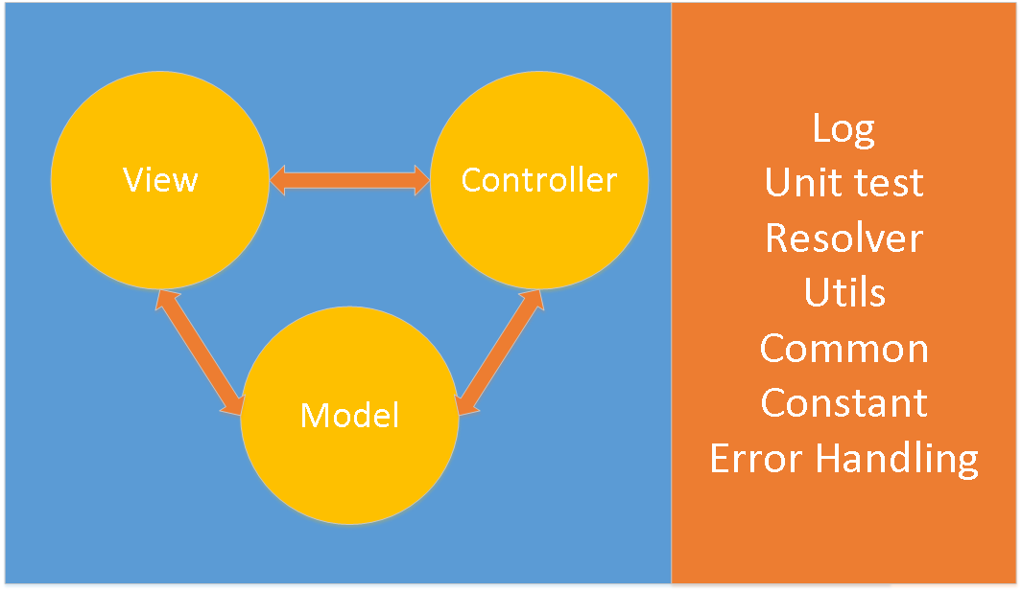

* 1. Sơ đồ lớp
     1. Quản lý tuyến xe, chuyến xe.



* + 1. Quản lý đặt vé.



* + 1. Quản lý trạm xe.

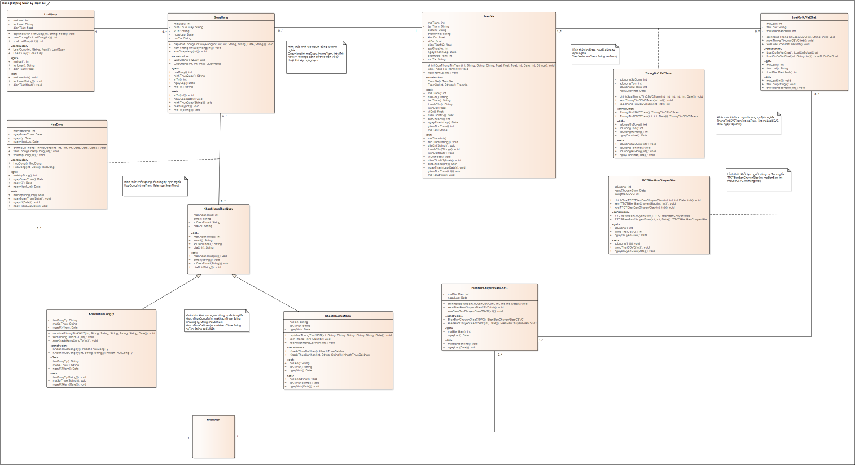

* + 1. Quản lý quá trình báo cáo thống kê.

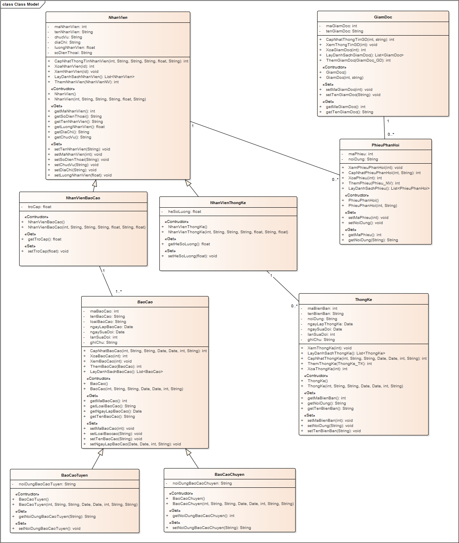

* + 1. Quản lý nhân viên.



* 1. Lược đồ Cơ sở dữ liệu
     1. Danh sách các bảng (Table)
        1. Quản lý tuyến xe, chuyến xe.

|  |  |  |
| --- | --- | --- |
| STT | Bảng | Mô tả |
| 1 | Trạm | Lưu trữ thông tin Trạm xe |
| 2 | Tuyen | Lưu trữ thông tin Tuyến xe |
| 3 | HanhTrinh | Lưu trữ thông tin Hành trình |
| 4 | ChuyenXe | Lưu trữ thông tin Chuyến xe |

* + - 1. Quản lý đặt vé

|  |  |  |
| --- | --- | --- |
| STT | Bảng | Mô tả |
| 1 | LoaiTaiKhoan | Lưu trữ thông tin Loại Tài Khoản |
| 2 | TaiKhoan | Lưu trữ thông tin Tài Khoản |
| 3 | KhachHang | Lưu trữ thông tin Khách Hàng |
| 4 | ThanhToan | Lưu trữ thông tin Thanh Toán |
| 5 | ThanhToan_DatVe | Lưu trữ thông tin Thanh Toán cho Đặt Vé |
| 6 | DatVe | Lưu trữ thông tin Đặt Vé |
| 7 | ChuyenXe | Lưu trữ thông tin Chuyến Xe |

* + - 1. Quản lý trạm xe.

|  |  |  |
| --- | --- | --- |
| STT | Bảng | Mô tả |
| 1 | TramXe | Lưu trữ thông tin trạm xe. |
| 2 | LoaiCoSoVatChat | Lưu trữ thông tin liên quan đến từng loại cơ sở vật chất. |
| 3 | ThongTinCSVCTram | Lưu trữ thông tin vật chất của từng trạm. |
| 4 | BienBanChuyenGiaoCSVC | Lưu trữ thông tin của những biên bản được ghi nhận công tác chuyển giao cơ sở vật chất của các trạm với nhau. |
| 5 | TTCTBienBanChuyenGiao | Lưu trữ các thông tin chi tiết về các đợt chuyển giao cơ sở vật chất của các trạm.–– |
| 6 | QuayHang | Lưu trữ thông tin quầy hàng. |
| 7 | LoaiQuay | Lưu trữ thông tin loại quầy. |
| 8 | KhachThueQuayCaNhan | Lưu trữ thông tin các khách hàng cá nhân từng thuê quầy |
| 9 | KhachThueQuayCongTy | Lưu trữ thông tin các công ty từng thuê quầy. |
| 10 | HopDong | Lưu trữ các thông tin liên quan đến các hợp đồng thuê quầy, gia hạn quầy. |

* + - 1. Quản lý quá trình báo cáo thống kê.

|  |  |  |
| --- | --- | --- |
| STT | Bảng | Môtả |
| 1 | GiamDoc | Lưu trữ thông tin Giám đốc |
| 2 | BaoCao | Lưu trữ thông tin Báo cáo |
| 3 | BaoCaoTuyen | Lưu trữ thông tin Báo cáo tuyến |
| 4 | BaoCaoChuyen | Lưu trữ thông tin Báo cáo chuyến |
| 5 | NhanVien | Lưu trữ thông tin Nhân viên |
| 6 | NhanVienBaoCao | Lưu trữ thông tin Nhân viên báo cáo |
| 7 | NhanVienThongKe | Lưu trữ thông tin Nhân viên thống kê |
| 8 | ThongKe | Lưu trữ thông tin Thống kê |
| 9 | PhieuPhanHoi | Lưu trữ thông tin phiếu phản hồi |

* + - 1. Quản lý nhân viên.

|  |  |  |
| --- | --- | --- |
| STT | Bảng | Mô tả |
| 1 | TaiKhoanNV | Lưu trữ thông tin tài khoản của nhân viên. |
| 2 | TrangThaiNV | Lưu trữ thông tin trạng thái làm việc của nhân viên. |
| 3 | VaiTro | Lưu trữ thông tin vai trò của nhân viên trong công ty. |
| 4 | PhongBan | Lưu trữ thông tin phòng ban của công ty. |
| 5 | NhanVien | Lưu trữ thông tin nhân viên của công ty. |
| 6 | PhanCong | Lưu trữ thông tin công việc được giao cho nhân viên. |
| 7 | CongViec | Lưu trữ thông tin công việc của công ty. |
| 8 | BangChamCong | Lưu trữ thông tin về ngày, giờ làm việc của nhân viên trong công ty. |
| 9 | LichPhongVan | Lưu trữ thông tin về thời gian phỏng vẫn cho ứng viên. |
| 10 | UngVien | Lưu trữ thông tin của những ứng viên đang chờ phỏng vấn. |

* + 1. Mô tả chi tiết
       1. Quản lý tuyến xe, chuyến xe

Tram

|  |  |  |  |  |  |
| --- | --- | --- | --- | --- | --- |
| Mã số | TblTram | | | | |
| Tham chiếu | [FR01]- [CLS_01] | | | | |
| Tên bảng | Tram | | | | |
| Danh sách các cột | | | | | |
| STT | Tên cột | Kiểu dữ liệu | Phạm vi | Thuộc tính | Ghi chú |
| 1 | maTram | int | int | Khóa chính | Mã trạm xác định duy nhất một trạm |
| 2 | tenTram | nvarchar | 20 |  | Tên của trạm |
| 3 | diaChi | nvachar | 50 |  | Địa chỉ cụ thể của trạm xe |
| 4 | thanhPho | nvachar | 20 |  | Tên thành phố mà trạm xe thuộc về |
| 5 | kinhDo | float | float |  | Kinh độ của trạm |
| 6 | viDo | float | float |  | Vĩ độ của trạm |
| 7 | dienTichM2 | float | float |  | Diện tích của trạm (đơn vị m2) |
| 8 | sucChuaXe | int | int |  | Sức chứa của trạm (đơn vị chiếc xe) |
| 9 | ngayThanhLap | datetime | datetime |  | Ngày thành lập của trạm xe |
| 10 | giamDoc | int | int |  | Mã nhân viên của giám đốc trạm |
| 11 | moTa | nvachar | 100 |  | Mô tả chi tiết về trạm xe |

TuyenXe

|  |  |  |  |  |  |
| --- | --- | --- | --- | --- | --- |
| Mã số | TblTuyenXe | | | | |
| Tham chiếu | [FR01]- [CLS_01] | | | | |
| Tên bảng | TuyenXe | | | | |
| Danh sách các cột | | | | | |
| STT | Tên cột | Kiểu dữ liệu | Phạm vi | Thuộc tính | Ghi chú |
| 1 | maTuyen | int | int | Khóa chính | Mã tuyến xác định duy nhất một tuyến xe |
| 2 | tenTuyen | nvarchar | 50 |  | Tên của tuyến xe |
| 3 | giaVe | int | int |  | Giá vé 1 lượt đi của tuyến xe |
| 4 | loaiXe | nvachar | 20 |  | Loại xe chạy cho tuyến xe |
| 5 | thoiGian | int | int |  | Thời gian của toàn bộ hành trình đi (Đơn vị tiếng) |
| 6 | quangDuong | int | int |  | Quãng đường của tuyến xe (Đơn vị km) |
| 7 | soChuyen | int | int |  | Số chuyến xe trong 1 ngày |

HanhTrinh

|  |  |  |  |  |  |  |
| --- | --- | --- | --- | --- | --- | --- |
| Mã số | TblHanhTrinh | | | | | |
|  |  | | | | | |
| Tham chiếu | [FR01]- [CLS_01] | | | | | |
| Tên bảng | HanhTrinh | | | | | |
| Danh sách các cột | | | | | | |
| STT | Tên cột | Kiểu dữ liệu | Phạm vi | Thuộc tính | | Ghi chú |
| 1 | maTuyen | int | int | Khóa chính | Khóa ngoại | Mã tuyến |
| 2 | maTram | int | int | Khóa ngoại | Mã trạm |
| 3 | thuTu | int | int |  | | Số thứ tự của trạm (0: xuất phát, 1: trạm cuối, các trạm khác theo thứ tự từ 2 trở đi) |

ChuyenXe

|  |  |  |  |  |  |
| --- | --- | --- | --- | --- | --- |
| Mã số | TblChuyenXe | | | | |
|  |  | | | | |
| Tham chiếu | [FR01]- [CLS_01] | | | | |
| Tên bảng | ChuyenXe | | | | |
| Danh sách các cột | | | | | |
| STT | Tên cột | Kiểu dữ liệu | Phạm vi | Thuộc tính | Ghi chú |
| 1 | maChuyen | int | int | Khóa chính | Mã chuyến xác định duy nhất một chuyến xe |
| 2 | maTuyen | int | int | Khóa ngoại | Mã tuyến mà chuyến xe thuộc về |
| 3 | ngayGioChay | datetime | datetime |  | Ngày giờ xuất phát của chuyến xe |
| 4 | taiXe | int | int | Khóa ngoại | Mã nhân viên của tài xế chạy chuyến xe |

* + - 1. Quản lý đặt vé.

ThanhToan

|  |  |  |  |  |  |
| --- | --- | --- | --- | --- | --- |
| Mã số | Tbl_ThanhToan | | | | |
| Tham chiếu | [FRA] [CLS] [1.2.6] | | | | |
| Tên bảng | ThanhToan | | | | |
| Danh sách các cột | | | | | |
| STT | Tên cột | Kiểu dữ liệu | Phạm vi | Thuộc tính | Ghi chú |
| 1 | maThanhToan | int | int | Khóa chính | Mã thanh toán xác định duy nhất một thanh toán |
| 2 | tenChuThe | varchar | 50 |  | Tên của chủ thẻ |
| 3 | soCVV | varchar | 3 |  | Ba số cuối ở mặt sau của thẻ |
| 4 | soThe | varchar | 16 |  | Số thẻ, có 16 số dùng số này để thanh toán, nên giữ bí mật số này |

ThanhToan_DatVe

|  |  |  |  |  |  |  |
| --- | --- | --- | --- | --- | --- | --- |
| Mã số | Tbl_ThanhToan_DatVe | | | | | |
| Tham chiếu | [FRA] [CLS] [1.2.7] | | | | | |
| Tên bảng | ThanhToan_DatVe | | | | | |
| Danh sách các cột | | | | | | |
| STT | Tên cột | Kiểu dữ liệu | Phạm vi | Thuộc tính | | Ghi chú |
| 1 | maThanhToan | int | int | Khóa chính | Khóa ngoại | Mã thanh toán và mã đặt vé xác định duy nhất cho chi tiết thanh toán đặt vé |
| 2 | maDatVe | int | int | Khóa ngoại | Mã thanh toán và mã đặt vé xác định duy nhất cho chi tiết thanh toán đặt vé |

DatVe

|  |  |  |  |  |  |
| --- | --- | --- | --- | --- | --- |
| Mã số | Tbl_DatVe | | | | |
| Tham chiếu | [FRA] [CLS] [1.2.8] | | | | |
| Tên bảng | DatVe | | | | |
| Danh sách các cột | | | | | |
| STT | Tên cột | Kiểu dữ liệu | Phạm vi | Thuộc tính | Ghi chú |
| 1 | maDatVe | int | int | Khóa chính | Mã đặt vé xác định duy nhất một vé |
| 2 | giaVe | money | money |  | Giá tiền của vé |
| 3 | soGhe | varchar | 5 |  | Vị trí đánh dấu ghế trên xe |
| 4 | trangThai | varchar | 7 |  | Trạng thái của vé: “Đã đặt” “Đang đặt” “Chưa đặt” |
| 5 | maKhachHang | int | int | Khóa ngoại | Mã khách hàng đã đặt vé |
| 6 | maChuyenXe | int | int | Khóa ngoại | Mã chuyến xe mà vé thuộc về |

ChuyenXe

|  |  |  |  |  |  |
| --- | --- | --- | --- | --- | --- |
| Mã số | Tbl_ChuyenXe | | | | |
| Tham chiếu | [FRA] [CLS] [1.2.5] | | | | |
| Tên bảng | ChuyenXe | | | | |
| Danh sách các cột | | | | | |
| STT | Tên cột | Kiểu dữ liệu | Phạm vi | Thuộc tính | Ghi chú |
| 1 | maChuyenXe | int | int | Khóa chính | Mã chuyến xe xác định duy nhất một chuyến xe |
| 2 | ngayKhoiHang | date | date |  | Ngày đi của chuyến xe |
| 3 | thoiGianXuatPhat | time | time |  | Thời gian xe xuất phát từ bến |
| 4 | taiXe | int | int | Khóa ngoại | Mã tài xế lái xe cho chuyến xe |
| 5 | xe | int | int | Khóa ngoại | Mã xe sử dụng cho chuyến xe |
| 6 | tuyenXe | int | int | Khóa ngoại | Mã tuyến xe mà chuyến xe thuộc về |

* + - 1. Quản lý trạm xe.

TramXe

|  |  |  |  |  |  |
| --- | --- | --- | --- | --- | --- |
| Mã số | Tbl_TramXe | | | | |
| Tham chiếu | [FR][CLS][2.3.1] | | | | |
| Tên bảng | TramXe | | | | |
| Danh sách các cột | | | | | |
| STT | Tên cột | Kiểu dữ liệu | Phạm vi | Thuộc tính | Ghi chú |
| 1 | maTram | int | int | Khóa chính | Thuộc tính xác định trạm là duy nhất |
| 2 | tenTram | nvarchar | 50 | Đánh chỉ mục | Thuộc tính lưu trữ tên của trạm |
| 3 | thanhPho | nvarchar | 50 |  | Thuộc tính lưu trữ thành phố mà trạm đang tọa lạc |
| 4 | diaChi | nvarchar | 255 |  | Thuộc tính lưu trữ địa chỉ cụ thể tới cấp quận huyện của nơi trạm đang tọa lạc |
| 5 | kinhDo | float | float |  | Thuộc tính lưu trữ kinh độ địa lí của trạm |
| 6 | viDo | float | float |  | Thuộc tính lưu trữ vĩ độ địa lí của trạm |
| 7 | dienTichM2 | float | float |  | Thuộc tính lưu trữ diện tích của trạm |
| 8 | SucChuaXe | float | float |  | Thuộc tính lưu trữ thông tin sức chứa tối đa của trạm |
| 9 | ngayThanhLap | Date | Date |  | Thuộc tính lưu trữ ngày thành lập của trạm |
| 10 | giamDocTram | int | int | Thuộc tính khóa ngoại | Thuộc tính lưu trữ thông tin giám đốc của trạm |
| 11 | moTa | nvarchar | 255 |  | Thuộc tính lưu các mô tả về trạm |

LoaiCoSoVatChat

|  |  |  |  |  |  |
| --- | --- | --- | --- | --- | --- |
| Mã số | Tbl_LoaiCoSoVatChat | | | | |
| Tham chiếu | [FR][CLS][2.3.4] | | | | |
| Tên bảng | LoaiCoSoVatChat | | | | |
| Danh sách các cột | | | | | |
| STT | Tên cột | Kiểu dữ liệu | Phạm vi | Thuộc tính | Ghi chú |
| 1 | maLoai | int | int | Khóa chính | Mã loại cơ sở vật chất xác định duy nhất một phòng |
| 2 | tenLoai | nvarchar | 50 | Đánh chỉ mục | Tên của loại cơ sở vật chất. |
| 3 | thoiGianBaoHanh | int | int |  | Thời gian bảo hành do nhà cung cấp cơ sở vật chất quy định |

ThongTinCSVCTram

|  |  |  |  |  |  |
| --- | --- | --- | --- | --- | --- |
| Mã số | Tbl_ThongTinCSVCTram | | | | |
| Tham chiếu | [FRA][CLS][2.3.5] | | | | |
| Tên bảng | ThongTinCSVCTram | | | | |
| Danh sách các cột | | | | | |
| STT | Tên cột | Kiểu dữ liệu | Phạm vi | Thuộc tính | Ghi chú |
| 1 | maTram | int | int | Thuộc tính khóa ngoại, Thuộc tính khóa trong tập khóa chính | Mã trạm nhằm xác định thông tin cơ sở vật chất thuộc trạm nào. |
| 2 | maLoai | int | int | Thuộc tính khóa ngoại, Thuộc tính khóa trong tập khóa chính | Mã các cơ sở vật chất chi tiết của từng trạm. |
| 3 | soLuongSuDung | int | int |  | Thuộc tính lưu trữ so lượng CSVC đang sử dụng của trạm. |
| 4 | soLuongTon | int | int |  | Thuộc tính lưu trữ so lượng CSVC đang còn khả năng nhưng chưa sử dụng của trạm . |
| 5 | soLuongHuHong | int | int |  | Thuộc tính lưu trữ so lượng CSVC đang trong tình trạng hư hỏng của trạm. |
| 6 | ngayCapNhat | Date | Date |  | Thuộc tính cho biết thông tin dữ liệu này được cập nhật ở thời gian nào. |

BienBanChuyenGiaoCSVC

|  |  |  |  |  |  |
| --- | --- | --- | --- | --- | --- |
| Mã số | Tbl_BienBanChuyenGiaoCSVC | | | | |
| Tham chiếu | [FRA][CLS][2.3.6] | | | | |
| Tên bảng | BienBanChuyenGiaoCSVC | | | | |
| Danh sách các cột | | | | | |
| STT | Tên cột | Kiểu dữ liệu | Phạm vi | Thuộc tính | Ghi chú |
| 1 | maBienBan | int | int | Thuộc tính khóa chính | Thuộc tính xác định biên bản là duy nhất. |
| 2 | maTramChuyenGiao | int | int | Thuộc tính khóa ngoại | Mã trạm thực hiện chuyển giao cơ sở vật chất |
| 3 | maTramNhan | int | int | Thuộc tính khóa ngoại | Mã trạm nhận chuyển giao |
| 4 | ngayLap | Date | Date |  | Thời gian thành lập biên bản chuyển giao |

TTCTBienBanChuyenGiao

|  |  |  |  |  |  |  |
| --- | --- | --- | --- | --- | --- | --- |
| Mã số | | Tbl_TTCTBienBanChuyenGiao | | | | |
| Tham chiếu | | [FRA][CLS][2.3.7] | | | | |
| Tên bảng | | TTCTBienBanChuyenGiao | | | | |
| Danh sách các cột | | | | | | |
| STT | Tên cột | | Kiểu dữ liệu | Phạm vi | Thuộc tính | Ghi chú |
| 1 | maBienBan | | int | int | Thuộc tính khóa ngoại, thuộc tính khóa trong tập khóa chính | Thuộc tính nhằm xác định các thông tin chuyển giao thuộc vào biên bản nào |
| 2 | maLoai | | int | int | Thuộc tính khóa ngoại, thuộc tính khóa trong tập khóa chính | Thuộc tính cho biết thông tin chuyển giao thuộc loại CSVC nào |
| 3 | soLuong | | int | int |  | Thuộc tính cho biết mỗi đối tượng chuyển giao với số lượng bao nhiêu. |
| 4 | trangThaiCSVC | | int | int |  | Thuộc tính cho biết cơ sở vật chất chuyển giao đang có trạng thái như thế nào. |
| 5 | ngayChuyenGiao | | Date | Date |  | Thuộc tính cho biết ngày bắt đầu thực hiện chuyển giao cho loại CSVC này. |

QuayHang

|  |  |  |  |  |  |
| --- | --- | --- | --- | --- | --- |
| Mã số | Tbl_QuayHang | | | | |
| Tham chiếu | [FRA][CLS][2.3.2] | | | | |
| Tên bảng | QuayHang | | | | |
| Danh sách các cột | | | | | |
| STT | Tên cột | Kiểu dữ liệu | Phạm vi | Thuộc tính | Ghi chú |
| 1 | maQuay | int | int | Khóa chính | Mã quầy xác định duy nhất một quầy. |
| 2 | tram | int | int | Khóa ngoại | Thuộc tính xác định quầy thuộc trạm nào. |
| 3 | loaiQuay | int | int | Khóa ngoại | Thuộc tính cho biết loại của trạm. |
| 4 | hinhThucQuay | nvarchar | “Lưu niệm”, “Quầy ăn uống” |  | Lưu trữ hình thức kinh doanh của quầy cụ thể. |
| 5 | viTri | nvarchar |  |  | Lưu trữ vị trí của từng quầy dựa trên bản vẽ kỹ thuật xây dựng ban đầu. |
| 6 | ngayLap | Date | Date |  | Lưu giữ ngày trạm được đưa vào sử dụng đầu tiên sau khi được xây dựng |

LoaiQuay

|  |  |  |  |  |  |
| --- | --- | --- | --- | --- | --- |
| Mã số | Tbl_LoaiQuay | | | | |
| Tham chiếu | [FRA][CLS][2.3.3] | | | | |
| Tên bảng | LoaiQuay | | | | |
| Danh sách các cột | | | | | |
| STT | Tên cột | Kiểu dữ liệu | Phạm vi | Thuộc tính | Ghi chú |
| 1 | maLoai | int | int | Khóa chính | Mã loại xác định duy nhất một loại của quầy. |
| 2 | tenLoai | nvarchar | 255 |  | Thuộc tính lưu trữ tên của từng loại trạm. |
| 3 | dienTich | float | float |  | Lưu trữ thông tin diện tích của từng loại trạm. |

KhachHangThueCaNhan

|  |  |  |  |  |  |
| --- | --- | --- | --- | --- | --- |
| Mã số | Tbl_KhachHangThueCaNhan | | | | |
| Tham chiếu | [FRA][CLS][2.3.8] | | | | |
| Tên bảng | KhachHangThueCaNhan | | | | |
| Danh sách các cột | | | | | |
| STT | Tên cột | Kiểu dữ liệu | Phạm vi | Thuộc tính | Ghi chú |
| 1 | maKhachThue | int | int | Khóa chính | Mã khách thuê nhằm xác định khách thuê là duy nhất |
| 2 | email | nvarchar | 255 |  | Thuộc tính cho biết email cảu khách thuê quầy |
| 3 | soDienThoai | nvarchar | 15 |  | Thuộc tính lưu trữ thông tin số điện thoại của khách thuê |
| 4 | diaChi | nvarchar | 255 |  | Thuộc tính lưu trữ địa chỉ của khách thuê |
| 5 | hoTen | nvarchar | 255 | Đặt chỉ mục | Thuộc tính lưu trữ tên của khách thuê. |
| 6 | SoCMND | nvarchar | 15 |  | Thuộc tính lưu trữ số CMND của khách thuê. |
| 7 | ngaySinh | Date | Date |  | Thuộc tính lưu trữ ngày sinh của khách thuê. |

KhachHangThueCongTy

|  |  |  |  |  |  |
| --- | --- | --- | --- | --- | --- |
| Mã số | Tbl_KhachHangThueCongTy | | | | |
| Tham chiếu | [FRA][CLS][2.3.9] | | | | |
| Tên bảng | KhachHangThueCongTy | | | | |
| Danh sách các cột | | | | | |
| STT | Tên cột | Kiểu dữ liệu | Phạm vi | Thuộc tính | Ghi chú |
| 1 | maKhachThue | int | int | Khóa chính | Mã khách thuê nhằm xác định khách thuê là duy nhất |
| 2 | email | nvarchar | 255 |  | Thuộc tính cho biết email cảu khách thuê quầy |
| 3 | soDienThoai | nvarchar | 15 |  | Thuộc tính lưu trữ thông tin số điện thoại của khách thuê |
| 4 | diaChi | nvarchar | 255 |  | Thuộc tính lưu trữ địa chỉ của khách thuê |
| 5 | tenCongty | nvarchar | 255 | Đặt chỉ mục | Thuộc tính lưu trữ tên công ty thuê quầy. |
| 6 | maSoThue | nvarchar | 255 |  | Thuộc tính lưu trữ mã số thuế của công ty thuê quầy. |
| 7 | ngayKyNiem | Date | Date |  | Thuộc tính lưu trữ ngày kỹ niệm của công ty thuê quầy. |

HopDong

|  |  |  |  |  |  |
| --- | --- | --- | --- | --- | --- |
| Mã số | Tbl_HopDong | | | | |
| Tham chiếu | [FRA][CLS][2.3.10] | | | | |
| Tên bảng | HopDong | | | | |
| Danh sách các cột | | | | | |
| STT | Tên cột | Kiểu dữ liệu | Phạm vi | Thuộc tính | Ghi chú |
| 1 | maHopDong | int | int | Khóa chính | Mã hợp đồng xác định duy nhất một hợp đồng |
| 2 | Quay | int | int | Thuộc tính khóa ngoại | Thuộc tính lưu trữ đối tượng thuê là quầy nào |
| 3 | khachThueCaNhan | int | int | Thuộc tính khóa ngoại | Thuộc tính lưu trữ cá nhân thuê quầy. |
| 4 | khachThueCongTy | int | int | Thuộc tính khóa ngoại | Thược tính lưu trữ công ty thuê quầy. |
| 5 | ngaySoanThao | Date | Date |  | Lưu trữ ngày hợp đồng được soạn thảo. |
| 6 | ngayKy | Date | Date |  | Lưu trữ ngày hợp đồng được ký kết |
| 7 | ngayHieuLuc | Date | Date |  | Lưu trữ ngày hợp đồng bắt đầu có hiệu lực |

* + - 1. Quản lý quá trình báo cáo thống kê.

GiamDoc

|  |  |  |  |  |  |
| --- | --- | --- | --- | --- | --- |
| Mãsố | TblGiamDoc | | | | |
| Thamchiếu | [FRA] [CLS] [2.4.1] | | | | |
| Tênbảng | GiamDoc | | | | |
| Danh sách các cột | | | | | |
| STT | Tên cột | Kiểu dữ liệu | Phạm vi | Thuộctính | Ghichú |
| 1 | maGiamDoc | int | int | Khóachính | Mãgiám đốcxácđịnhduynhấtmộtgiám đốc |
| 2 | tenGiamDoc | nvarchar | 20 |  | Têncủagiám đốc |

BaoCao

|  |  |  |  |  |  |
| --- | --- | --- | --- | --- | --- |
| Mãsố | TblBaoCao | | | | |
| Thamchiếu | [FRA] [CLS] [2.4.2] | | | | |
| Tênbảng | BaoCao | | | | |
| Danhsáchcáccột | | | | | |
| STT | Têncột | Kiểudữliệu | Phạm vi | Thuộctính | Ghichú |
| 1 | maBaoCao | int | int | Khóachính | Mãbáo cáoxácđịnhduynhấtmộtbáo cáo |
| 2 | loaiBaoCao | nvarchar | 20 |  | Loại báo cáo |
| 3 | tenBaoCao | nvarchar | 20 |  | Tên của báo cáo |
| 4 | ngayLapBaoCao | datetime | date |  | Ngày lập báo cáo |
| 5 | ngaySuaDoi | datetime | date |  | Ngày sửa đổi báo cáo |
| 6 | lanSuaDoi | int | int |  | Số lần sửa đổi báo cáo |
| 7 | ghiChu | nvarchar | 2000 |  | Ghi chú khi sửa báo cáo |
| 8 | maNhanVien | int | int | Khóa ngoại | Mỗi báo cáo là do 1 nhân viên thực hiện |

BaoCaoTuyen

|  |  |  |  |  |  |
| --- | --- | --- | --- | --- | --- |
| Mãsố | TblBaoCaoTuyen | | | | |
| Thamchiếu | [FRA] [CLS] [2.4.3] | | | | |
| Tênbảng | BaoCaoTuyen | | | | |
| Danhsáchcáccột | | | | | |
| STT | Têncột | Kiểudữliệu | Phạm vi | Thuộctính | Ghichú |
| 1 | maBaoCaoTuyen | int | int | Khóa chính | Mã báo cáo tuyến xác định duy nhất một báo cáo tuyến |
| 2 | noiDungBaoCaoTuyen | nvarchar | 2000 |  | Nội dung của báo cáo tuyến xe |
| 3 | maNhanVien | int | int | Khóa ngoại | Mỗi báo cáo tuyến là do 1 nhân viên thực hiện |

BaoCaoChuyen:

|  |  |  |  |  |  |
| --- | --- | --- | --- | --- | --- |
| Mãsố | TblBaoCaoChuyen | | | | |
| Thamchiếu | [FRA] [CLS] [2.4.4] | | | | |
| Tênbảng | BaoCaoChuyen | | | | |
| Danhsáchcáccột | | | | | |
| STT | Têncột | Kiểudữliệu | Phạm vi | Thuộctính | Ghichú |
| 1 | maBaoCaoChuyen | int | int | Khóa chính | Mã báo cáo chuyến xác định duy nhất một báo cáo chuyến |
| 2 | noiDungBaoCaoChuyen | nvarchar | 2000 |  | Nội dung của báo cáo chuyến xe |
| 3 | maNhanVien | int | int | Khóa ngoại | Mỗi báo cáo chuyến là do 1 nhân viên thực hiện |

NhanVien:

|  |  |  |  |  |  |
| --- | --- | --- | --- | --- | --- |
| Mãsố | TblNhanVien | | | | |
| Tham chiếu | [FRA] [CLS] [2.4.5] | | | | |
| Tên bảng | NhanVien | | | | |
| Danhsáchcáccột | | | | | |
| STT | Têncột | Kiểudữliệu | Phạm vi | Thuộctính | Ghichú |
| 1 | maNhanVien | int | int | Khóachính | Mã nhân viên xác định duy nhất một nhân viên |
| 2 | tenNhanVien | nvarchar | 20 |  | Têncủanhân viên |
| 3 | luongNhanVien | money | money |  | Lương của Nhân viên |
| 4 | chucVu | nvarchar | 20 |  | Chức vụ của nhân viên |
| 5 | diaChi | nvarchar | 20 |  | Địa chỉ của nhân viên |
| 6 | soDienThoai | Char | 20 |  | Số điện thoại của nhân viên |

NhanVienBaoCao:

|  |  |  |  |  |  |
| --- | --- | --- | --- | --- | --- |
| Mãsố | TblNhanVienBaoCao | | | | |
| Thamchiếu | [FRA] [CLS] [2.4.6] | | | | |
| Tênbảng | NhanVienBaoCao | | | | |
| Danhsáchcáccột | | | | | |
| STT | Têncột | Kiểudữliệu | Phạm vi | Thuộctính | Ghichú |
| 1 | troCap | money | money |  | Trợ cấp của nhân viên báo cáo |
|  |  |  |  |  |  |

NhanVienThongKe:

|  |  |  |  |  |  |
| --- | --- | --- | --- | --- | --- |
| Mãsố | TblNhanVienThongKe | | | | |
| Thamchiếu | [FRA] [CLS] [2.4.7] | | | | |
| Tênbảng | NhanVienThongKe | | | | |
| Danhsáchcáccột | | | | | |
| STT | Têncột | Kiểudữliệu | Phạm vi | Thuộctính | Ghichú |
| 1 | heSoLuong | float | float |  | Hệ số lương của nhân viên thống kê. |
|  |  |  |  |  |  |

ThongKe:

|  |  |  |  |  |  |
| --- | --- | --- | --- | --- | --- |
| Mãsố | TblThongKe | | | | |
| Thamchiếu | [FRA] [CLS] [2.4.8] | | | | |
| Tênbảng | ThongKe | | | | |
| Danhsáchcáccột | | | | | |
| STT | Têncột | Kiểudữliệu | Phạm vi | Thuộctính | Ghichú |
| 1 | maBienBan | int | int | Khóachính | Mãbiên bảnxácđịnhduynhấtmộtbiên bản thống kê |
| 2 | tenBienBan | nvarchar | 20 |  | Tên của biên bản thống kê |
| 3 | noiDung | nvarchar | 2000 |  | Nội dung biên bản thống kê |
| 4 | ngayLapThongKe | datetime | datetime |  | Ngày lập biên bản thống kê |
| 5 | ngaySuaDoi | datetime | datetime |  | Ngày sửa biên bản thống kê |
| 6 | lanSuaSoi | int | int |  | Số lần sửa đổi |
| 7 | ghiChu | nvarchar | 2000 |  | Ghi chú khi sửa đổi |
| 8 | maNhanVien | int | int | Khóa ngoại | Mỗi thống kê là do 1 nhân viên thực hiện. |

PhieuPhanHoi:

|  |  |  |  |  |  |
| --- | --- | --- | --- | --- | --- |
| Mãsố | TblPhieuPhanHoi | | | | |
| Thamchiếu | [FRA] [CLS] [2.4.9] | | | | |
| Tênbảng | PhieuPhanHoi | | | | |
| Danhsáchcáccột | | | | | |
| STT | Têncột | Kiểudữliệu | Phạm vi | Thuộctính | Ghichú |
| 1 | maPhieu | int | int | Khóachính | Mãphiếuxácđịnhduynhấtmộtphiếu phản hồi |
| 2 | noiDung | nvarchar | 2000 |  | Nội dung của phiếu phản hổi |
| 3 | maGiamDoc | int | int | Khóa ngoại | Mỗi phiếu phản hồi là của 1 giám đốc thực hiện. |
| 4 | maNhanVien | int | Int | Khóa ngoại | Mỗi phiếu phản hồi thì phản hồi cho 1 nhân viên |

* + - 1. Quản lý nhân viên

UngVien

|  |  |  |  |  |  |  |
| --- | --- | --- | --- | --- | --- | --- |
| Mã số | | Tbl_UngVien | | | | |
| Tham chiếu | | [FRA] [CLS] [1.5.1] | | | | |
| Tên bảng | | UngVien | | | | |
| Danh sách các cột | | | | | | |
| STT | Tên cột | | Kiểu dữ liệu | Phạm vi | Thuộc tính | Ghi chú |
|  | maUV | | int |  | Khóa chính | Phát sinh tự động |
|  | hoTen | | nvarchar | 32 |  |  |
|  | sDT | | char | 15 |  |  |
|  | trangThai | | char | 10 |  |  |
|  | email | | varchar | 64 |  |  |
|  | lichPhongVan | | int |  | Khóa ngoại | Tham chiếu đến bảng LichPhongVan |

LichPhongVan

|  |  |  |  |  |  |  |
| --- | --- | --- | --- | --- | --- | --- |
| Mã số | | Tbl_LichPhongVan | | | | |
| Tham chiếu | | [FRA] [CLS] [1.5.2] | | | | |
| Tên bảng | | LichPhongVan | | | | |
| Danh sách các cột | | | | | | |
| STT | Tên cột | | Kiểu dữ liệu | Phạm vi | Thuộc tính | Ghi chú |
|  | maLPV | | int |  | Khóa chính | Phát sinh tự động |
|  | ngay | | date |  |  |  |
|  | diaDiem | | nvarchar | 100 |  |  |
|  | tieuChi | | int |  |  |  |
|  | ghiChu | | text |  |  |  |

NhanVien

|  |  |  |  |  |  |  |
| --- | --- | --- | --- | --- | --- | --- |
| Mã số | | Tbl_NhanVien | | | | |
| Tham chiếu | | [FRA] [CLS] [1.5.3] | | | | |
| Tên bảng | | NhanVien | | | | |
| Danh sách các cột | | | | | | |
| STT | Tên cột | | Kiểu dữ liệu | Phạm vi | Thuộc tính | Ghi chú |
|  | maNV | | int |  | Khóa chính | Phát sinh tự động |
|  | hoTen | | nvarchar | 32 |  |  |
|  | cCCD | | char | 12 |  |  |
|  | bangCap | | char | 10 |  |  |
|  | sDT | | char | 15 |  |  |
|  | diaChi | | text |  |  |  |
|  | luongCanBan | | float |  |  |  |
|  | maTaiKhoan | | int |  | Khóa ngoại | Tham chiếu đến bảng TaiKhoanNV |
|  | tranThai | | int |  | Khóa ngoại | Tham chiếu đến bảng TrangThaiNV |
|  | vaiTro | | int |  | Khóa ngoại | Tham chiếu đến bảng VaiTro |
|  | phongBan | | int |  | Khóa ngoại | Tham chiếu đến bảng PhongBan |

TaiKhoanNV

|  |  |  |  |  |  |
| --- | --- | --- | --- | --- | --- |
| Mã số | Tbl_TaiKhoanNV | | | | |
| Tham chiếu | [FRA] [CLS] [1.5.4] | | | | |
| Tên bảng | TaiKhoanNV | | | | |
| Danh sách các cột | | | | | |
| STT | Tên cột | Kiểu dữ liệu | Phạm vi | Thuộc tính | Ghi chú |
| 1 | maTK | int | int | Khóa chính | Mã phòng xác định duy nhất một phòng. |
| 2 | matKhau | Varchar | 100 |  | Lưu mật khẩu |
| 3 | tenTaiKhoan | Varchar | 30 |  | Là tên tài khoản đăng nhập của nhân viên, mỗi tài khoản là duy nhất. |
| 4 | soLanDangNhapTB | int | int |  | Cho biết số lần đăng nhập thất bại của người dùng. |

TrangThaiNV

|  |  |  |  |  |  |
| --- | --- | --- | --- | --- | --- |
| Mã số | Tb1_ TrangThaiNV | | | | |
| Tham chiếu | [FRA] [CLS] [1.5.5] | | | | |
| Tên bảng | TrangThaiNV | | | | |
| Danh sách các cột | | | | | |
| STT | Tên cột | Kiểu dữ liệu | Phạm vi | Thuộc tính | Ghi chú |
| 1 | maTT | int | int | Khóa chính | Mã trạng thái giúp xác định mội trạng thái là duy nhất. |
| 2 | moTaTT | nvarchar | 300 |  | Mô tả trạng thái của nhân viên |
| 3 | tenTT | navarchar | 30 |  | Là tên trạng thái. |

VaiTro

|  |  |  |  |  |  |
| --- | --- | --- | --- | --- | --- |
| Mã số | Tbl_VaiTro | | | | |
| Tham chiếu | [FRA] [CLS] [1.5.6] | | | | |
| Tên bảng | VaiTro | | | | |
| Danh sách các cột | | | | | |
| STT | Tên cột | Kiểu dữ liệu | Phạm vi | Thuộc tính | Ghi chú |
| 1 | maVT | int | int | Khóa chính | Mã vai trò giúp xác định mỗi vai trò là duy nhất. |
| 2 | moTaVT | nvarchar | 300 |  | Mô tả vai trò của nhân viên trong công ty. |
| 3 | tenVT | navarchar | 30 |  | Là tên của vai trò. |

PhongBan

|  |  |  |  |  |  |
| --- | --- | --- | --- | --- | --- |
| Mã số | Tbl_PhongBan | | | | |
| Tham chiếu | [FRA] [CLS] [1.5.7] | | | | |
| Tên bảng | PhongBan | | | | |
| Danh sách các cột | | | | | |
| STT | Tên cột | Kiểu dữ liệu | Phạm vi | Thuộc tính | Ghi chú |
| 1 | maPB | int | int | Khóa chính | Mã phòng ban giúp xác định mỗi phòng ban là duy nhất |
| 2 | moTaPB | nvarchar | 300 |  | Mô tả từng phòng ban trong công ty. |
| 3 | tenPB | navarchar | 30 |  | Là tên của phòng ban. |

CongViec

|  |  |  |  |  |  |  |
| --- | --- | --- | --- | --- | --- | --- |
| Mã số | | Tbl_CongViec | | | | |
| Tham chiếu | | [FRA] [CLS] [1.5.8] | | | | |
| Tên bảng | | CongViec | | | | |
| Danh sách các cột | | | | | | |
| STT | Tên cột | | Kiểu dữ liệu | Phạm vi | Thuộc tính | Ghi chú |
|  | maCV | | int |  | Khóa chính | Phát sinh tự động |
|  | tenCV | | nvarchar | 64 |  |  |
|  | moTaCV | | text |  |  |  |
|  | yeuCauCV | | text |  |  |  |
|  | hanHoanThanh | | date |  |  |  |

PhanCong

|  |  |  |  |  |  |  |
| --- | --- | --- | --- | --- | --- | --- |
| Mã số | | Tbl_NhanVien | | | | |
| Tham chiếu | | [FRA] [CLS] [1.5.9] | | | | |
| Tên bảng | | NhanVien | | | | |
| Danh sách các cột | | | | | | |
| STT | Tên cột | | Kiểu dữ liệu | Phạm vi | Thuộc tính | Ghi chú |
|  | maCongViec | | int |  | Khóa ngoại | Tham chiếu đến bảng CongViec |
|  | maNhanVien | | int |  | Khóa ngoại | Tham chiếu đến bảng NhanVien |
|  | ngayPC | | date |  |  |  |
|  | nhiemVu | | text |  |  |  |
|  | danhGia | | char | 15 |  |  |
|  | ghiChu | | text |  |  |  |

BangChamCong

|  |  |  |  |  |  |  |
| --- | --- | --- | --- | --- | --- | --- |
| Mã số | | Tbl_NhanVien | | | | |
| Tham chiếu | | [FRA] [CLS] [1.5.10] | | | | |
| Tên bảng | | NhanVien | | | | |
| Danh sách các cột | | | | | | |
| STT | Tên cột | | Kiểu dữ liệu | Phạm vi | Thuộc tính | Ghi chú |
|  | ngay | | date |  | Khóa chính |  |
|  | maNhanVien | | int |  |  |
|  | gioBatDau | | time |  |  |  |
|  | gioKetThuc | | time |  |  |  |
|  | ghiChu | | text |  |  |  |

1. DD – Thiết kế chi tiết chức năng hệ thống
2. Tham chiếu

|  |  |  |
| --- | --- | --- |
| Mã số | Tên tài liệu | Phiên bản |
| KS-1 | Khảo sát hệ thống | 1.0 |
| SRS-01 | [SRS] [Tomorrow] QuanLyXeKhach | 1.0 |
| FR-01 | [FR] [Tomorrow] QuanLyXeKhach | 1.0 |
| FD-01 | [FD] [Tomorrow] QuanLyXeKhach | 1.0 |

1. Thông tin tài liệu

|  |
| --- |
|  |

|  |  |  |  |  |  |
| --- | --- | --- | --- | --- | --- |
| Mã số | Tên tài liệu | Nội dung cập nhật | Phiên bản | Tác giả | Mô tả |
| DD-01 | Thiết kế chi tiết | Khởi tạo | 1.0 | Đặng Văn Trí | Thiết kế chi tiết các chức năng hệ thống quản lý xe khách. |

1. Kiến trúc hệ thống
   1. Quản lý tuyến xe
      1. Sơ đồ lớp hệ thống

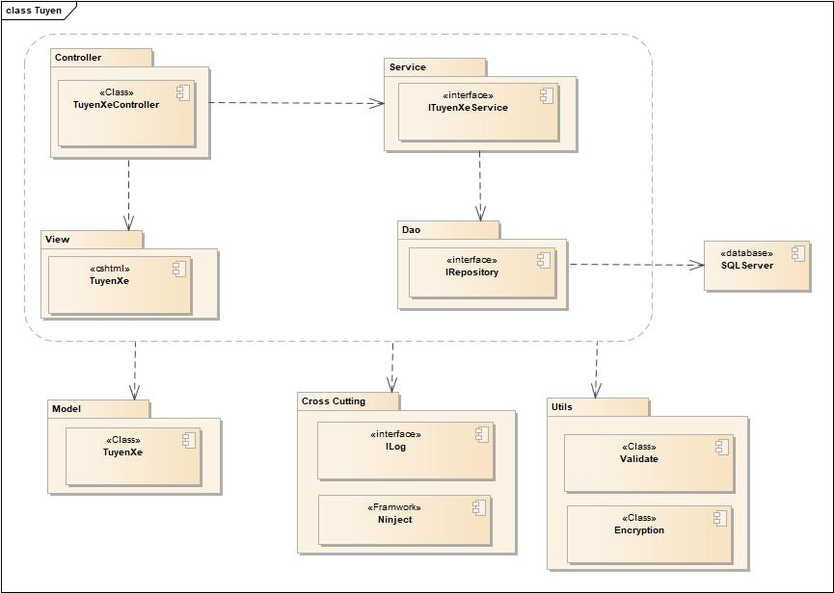

* + 1. Sơ đồ lớp chi tiết – Quản lý tuyến xe

Mã số: DCLS_TuyenXe

Tham chiếu: Tbl_TuyenXe, [FRA] [CLS] [1.1.1]

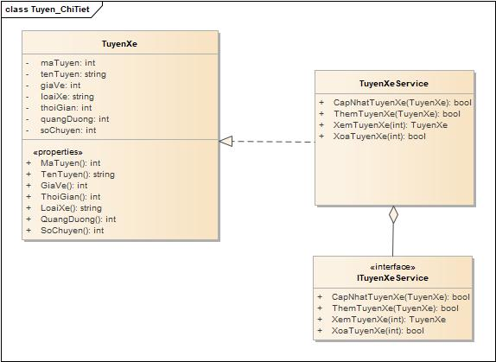

* 1. Quản lý hành trình
     1. Sơ đồ hệ thống

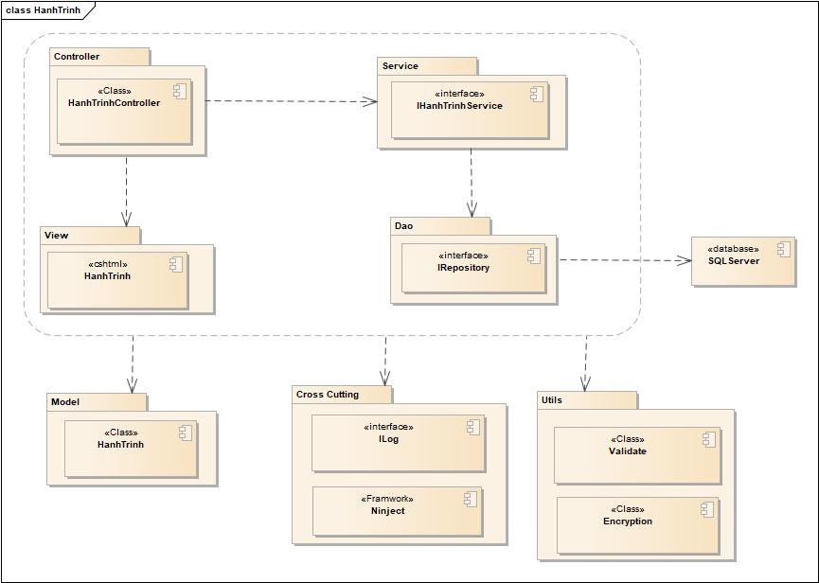

* + 1. Sơ đồ lớp chi tiết – Quản lý hành trình

Mã số: DCLS_HanhTrinh

Tham chiếu: Tbl_HanhTrinh , [FRA] [CLS] [1.1.1]

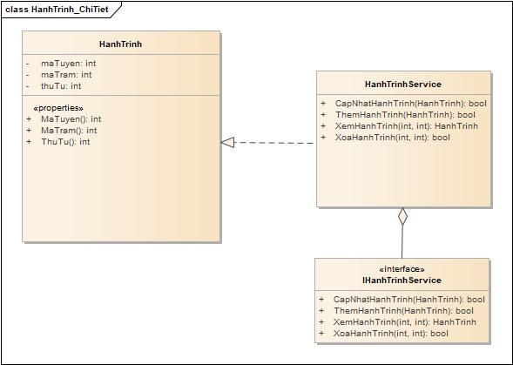

* 1. Quản lý chuyến xe
     1. Sơ đồ hệ thống

A screenshot of a cell phone

Description generated with very high confidence

* + 1. Sơ đồ lớp chi tiết – Quản lý chuyến xe

Mã số: DCLS_ChuyenXe

Tham chiếu: Tbl_ChuyenXe , [FRA] [CLS] [1.1.1]

A screenshot of a cell phone

Description generated with very high confidence

* 1. Quản lý trạm xe
     1. Sơ đồ hệ thống

A screenshot of a cell phone

Description generated with very high confidence

* + 1. Sơ đồ lớp chi tiết – Quản lý trạm xe

Mã số: DCLS_Tram

Tham chiếu: Tbl_Tram, [FRA] [CLS] [1.1.1]

A screenshot of a social media post

Description generated with very high confidence

* 1. Quản lý loại tài khoản
     1. Sơ đồ lớp hệ thống



* + 1. Sơ đồ lớp chi tiết – Quản lý loại tài khoản

**Mã số: DCLS_LoaiTaiKhoan**

**Tham chiếu: [FRA] [CLS] [1.2.1]**



* 1. Quản lý tài khoản
     1. Sơ đồ lớp hệ thống



* + 1. Sơ đồ lớp chi tiết – Quản lý tài khoản

**Mã số: DCLS_TaiKhoan**

**Tham chiếu: [FRA] [CLS] [1.2.2]**



* 1. Quản lý khách hàng
     1. Sơ đồ lớp hệ thống



* + 1. Sơ đồ lớp chi tiết – Quản lý khách hàng

Mã số: DCLS_KhachHang

Tham chiếu: [FRA] [CLS] [1.2.4]



* 1. Quản lý chuyến xe
     1. Sơ đồ lớp hệ thống



* + 1. Sơ đồ lớp chi tiết – Quản lý chuyến xe

Mã số: DCLS_ChuyenXe

Tham chiếu: [FRA] [CLS] [1.2.5]



* 1. Quản lý đặt vé
     1. Sơ đồ lớp hệ thống



* + 1. Sơ đồ lớp chi tiết – Quản lý đặt vé

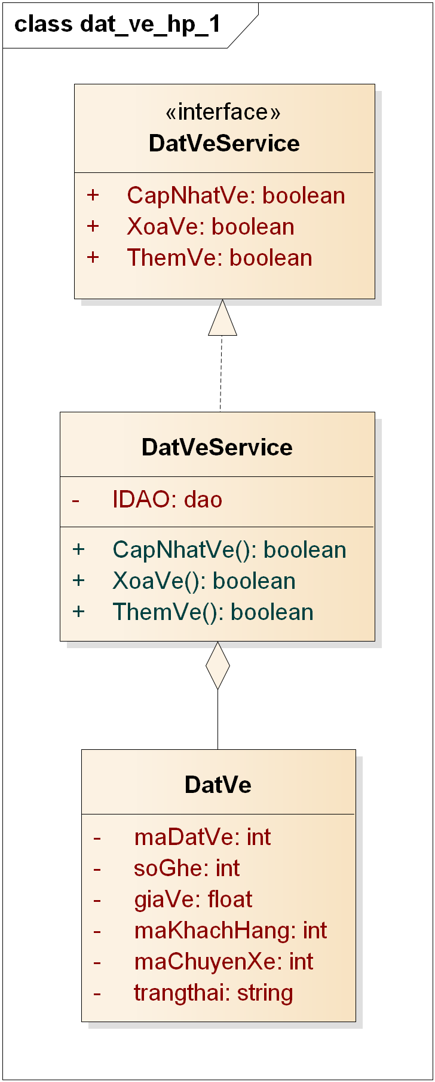

* 1. Quản lý thanh toán đặt vé
     1. Lớp hệ thống
     2. 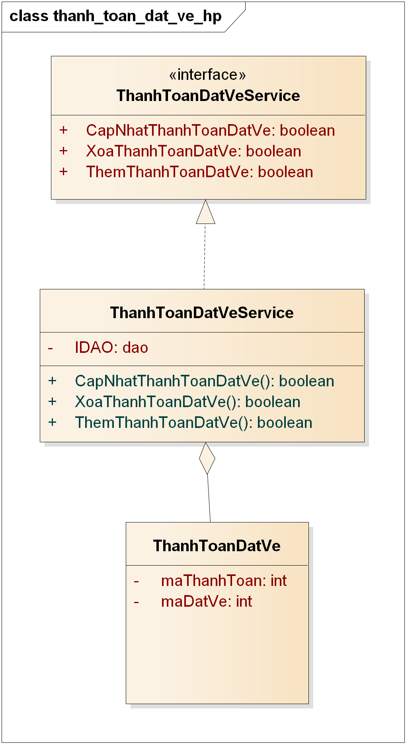 Sơ đồ lớp chi tiết – Quản lý thanh toán đặt vé
  2. Quản lý thanh toán
     1. Lớp hệ thống

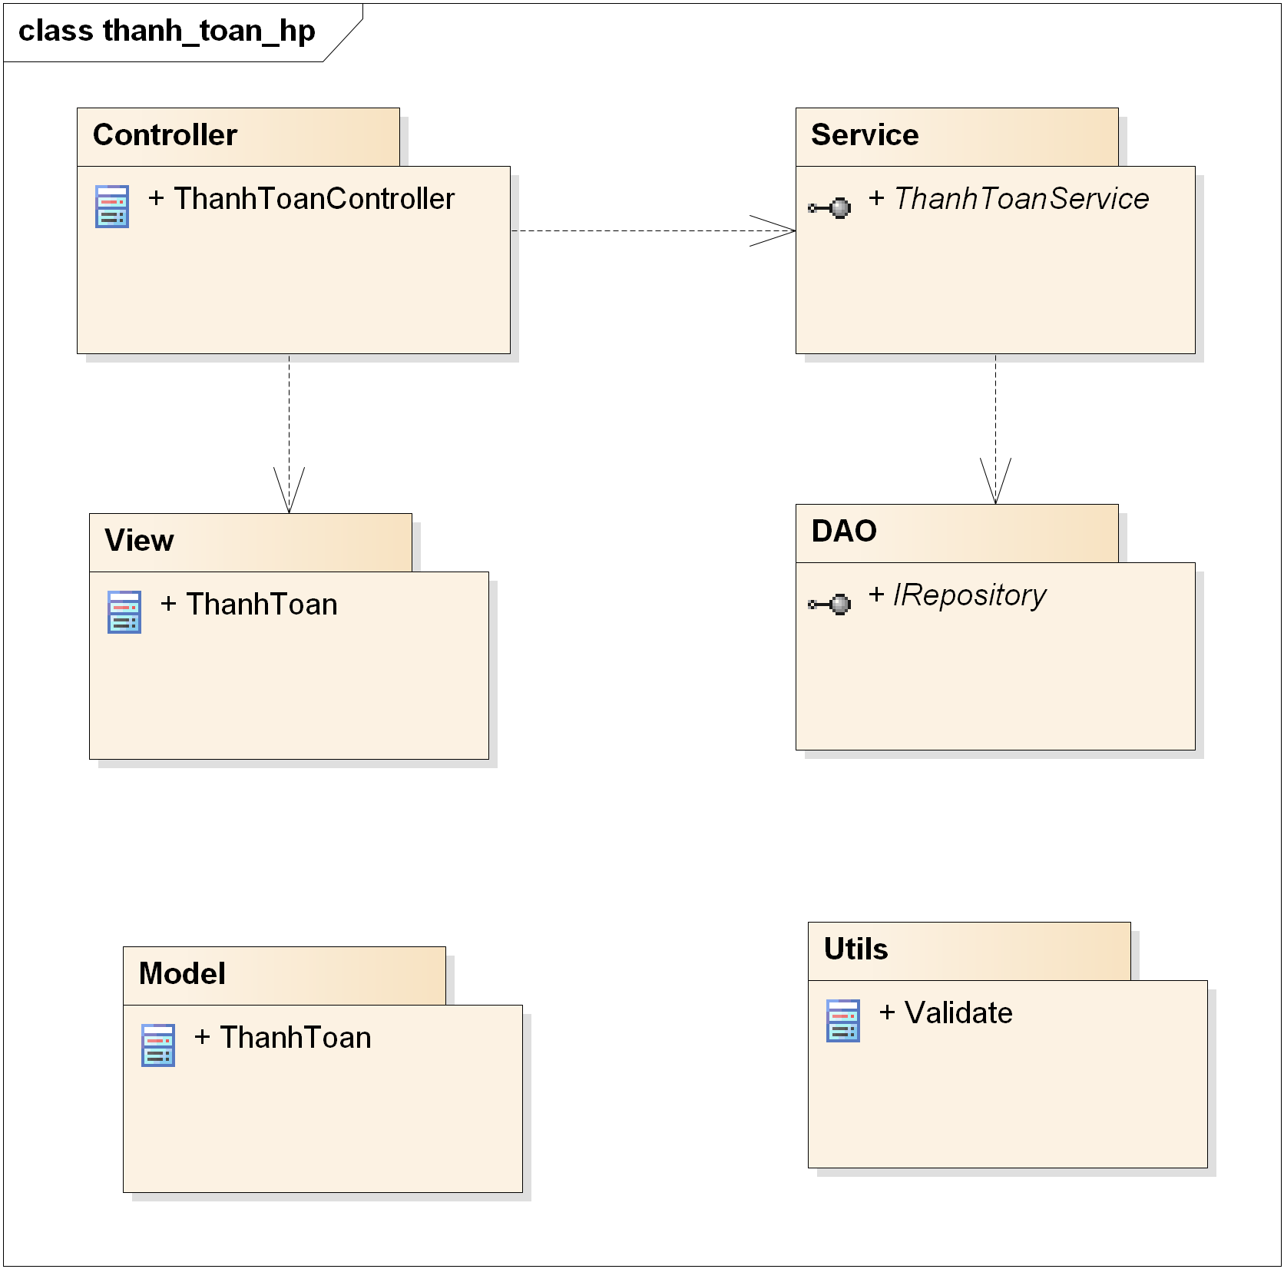

* + 1. Sơ đồ lớp chi tiết – Quản lý thanh toán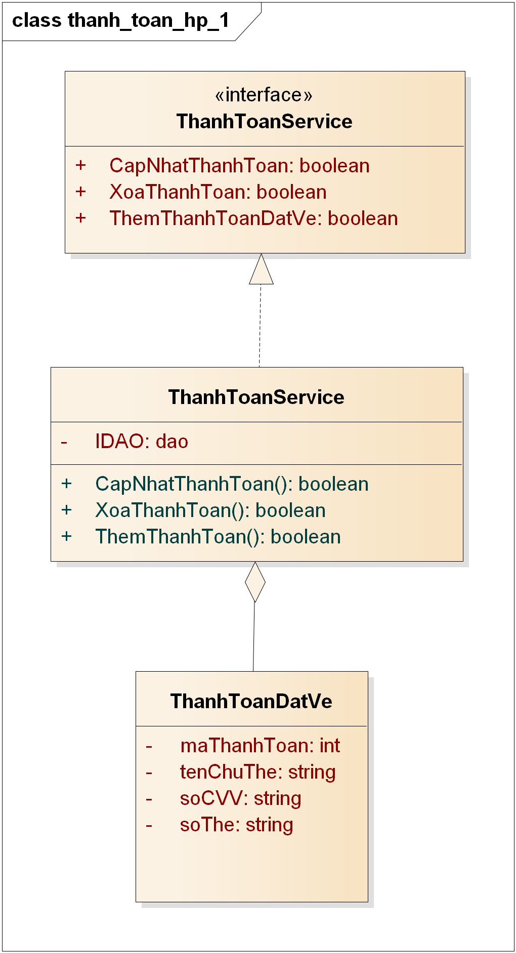
  1. Quản lý Báo cáo:
     1. Sơ đồ lớp hệ thống:

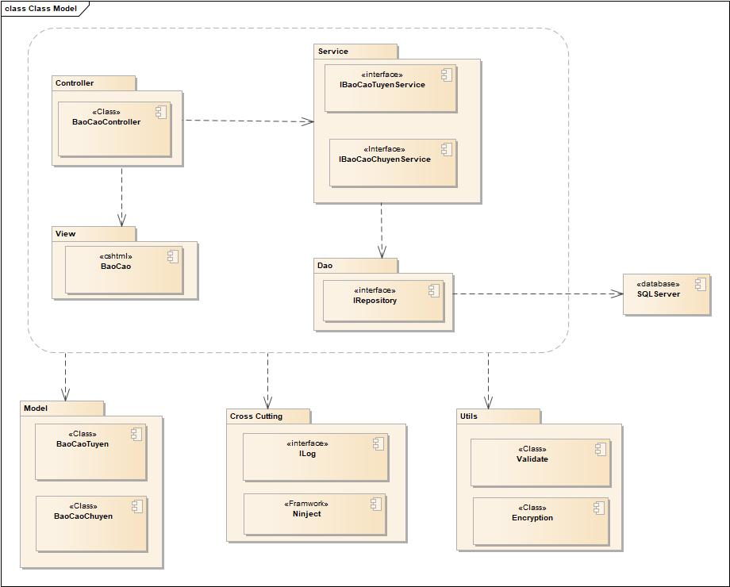

* + 1. Sơ đồ lớp chi tiết-Quản lý báo cáo

Mã số: DCLS_BaoCao

Tham chiếu: Tb1_BaoCao, [FRA] [CLS] [2.4.2]

Tb1_BaoCaoTuyen, [FRA][CLS][2.4.3]

Tb1_BaoCaoChuyen, [FRA][CLS][2.4.4]

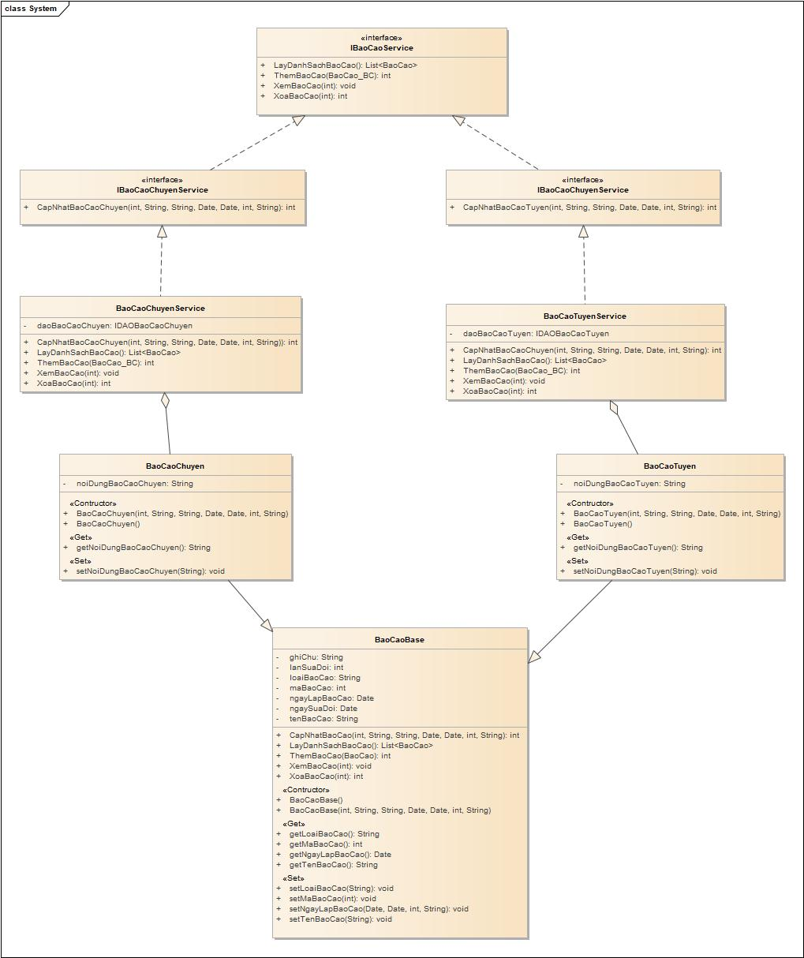

* 1. Quản lý Giám đốc:
     1. Sơ đồ hệ thống:

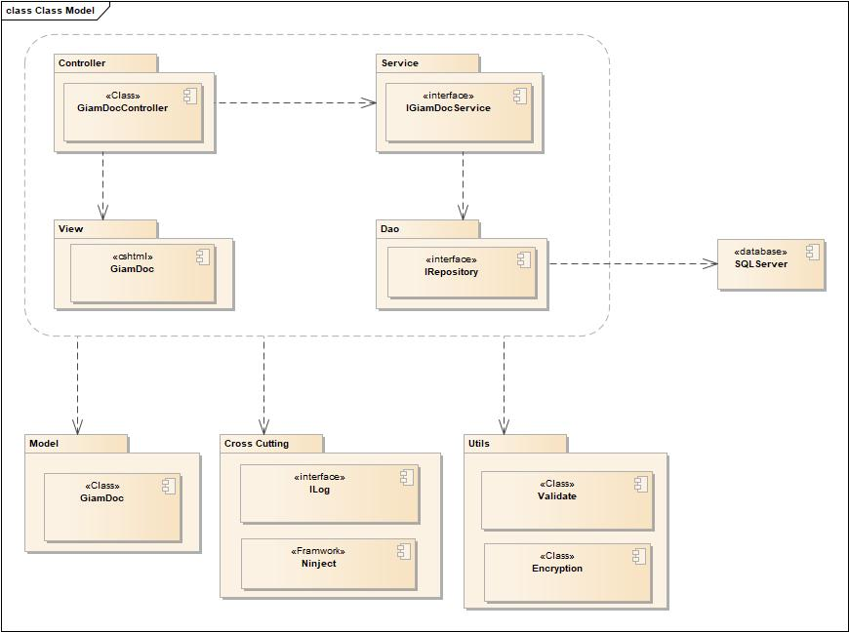

* + 1. Sơ đồ lớp chi tiết – Quản lý giám đốc

Mã số: DCLS_GiamDoc

Tham chiếu: Tb1_GiamDoc, [FRA][CLS][2.4.1]

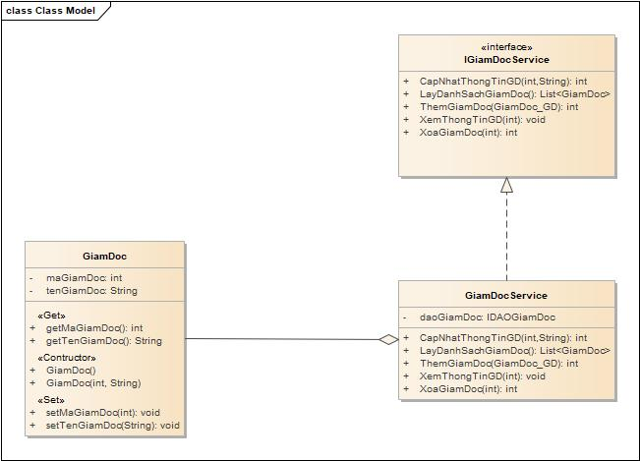

* 1. Quản lý Nhân Viên:
     1. Sơ đồ hệ thống:

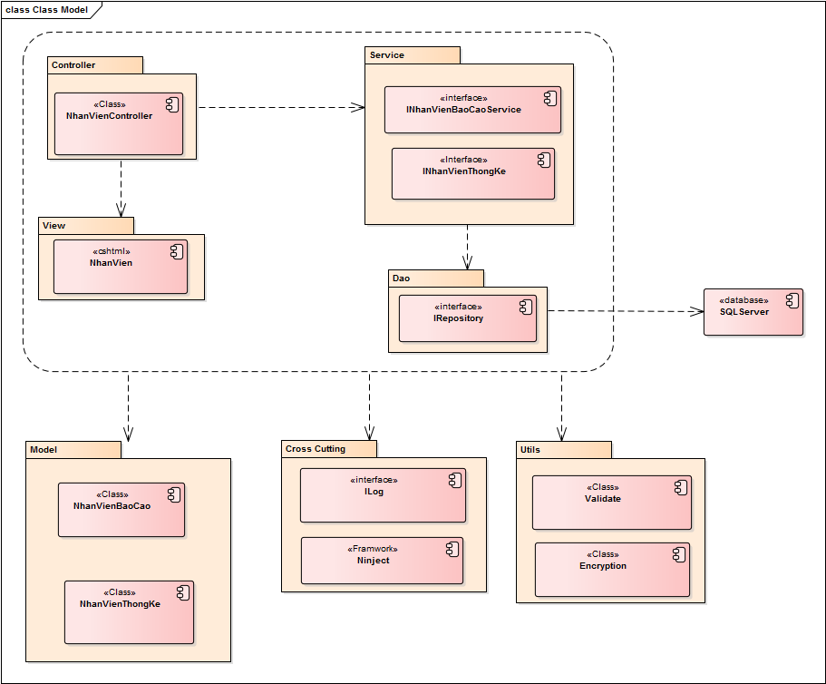

* + 1. Sơ đồ lớp chi tiết – Quản lý nhân viên:

Mã số:DCLS_NhanVien

Tham chiếu: Tb1_NhanVien, [FRA][CLS][2.4.5]

Tb1_NhanVienBaoCao, [FRA][CLS][2.4.6]

Tb1_NhanVienThongKe, [FRA][CLS][2.4.7]

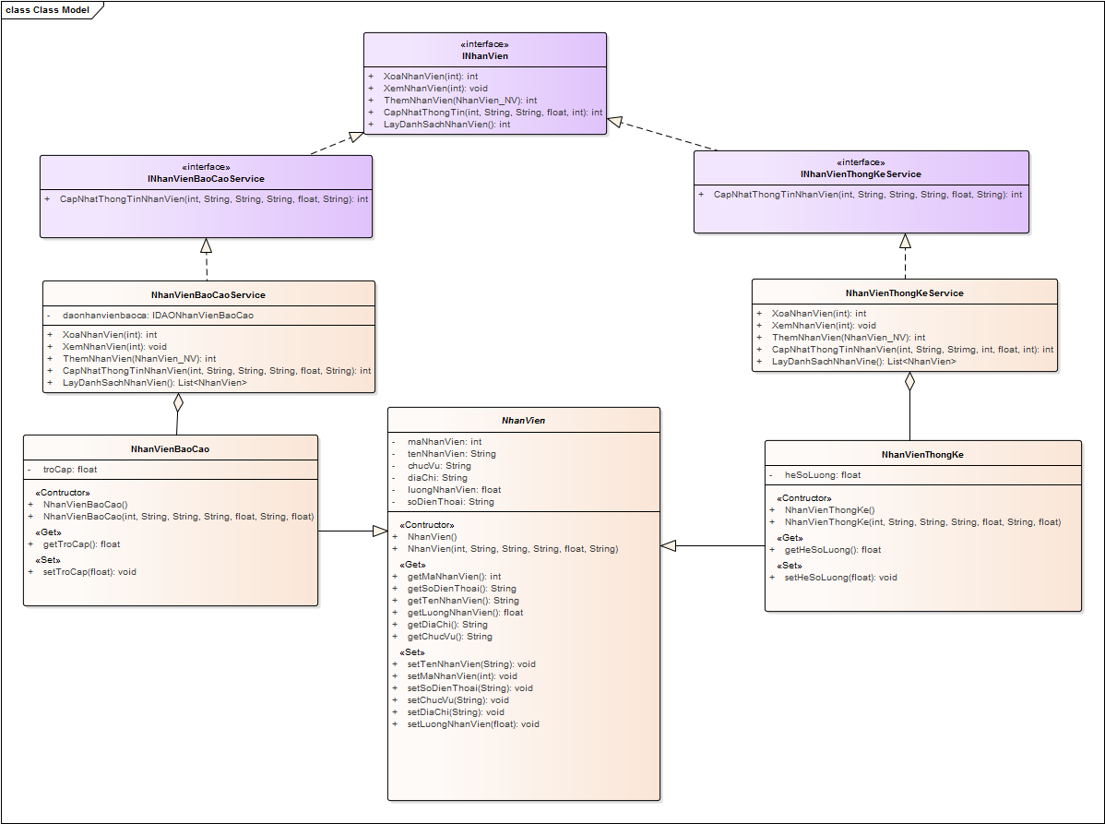

* 1. Quản lý Thống Kê:
     1. Sơ đồ hệ thống:

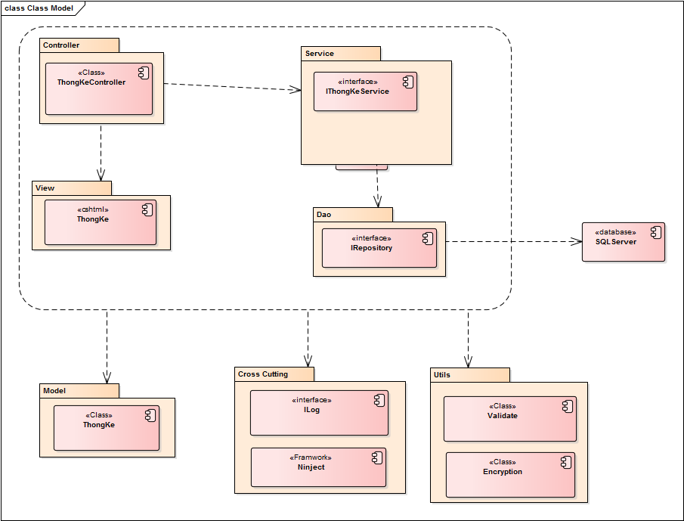

* + 1. Sơ đồ lớp chi tiết – Quản lý Thống kê:

Mã số:DCLS_ThongKe

Tham chiếu: Tb1_ThongKe, [FRA][CLS][2.4.8]

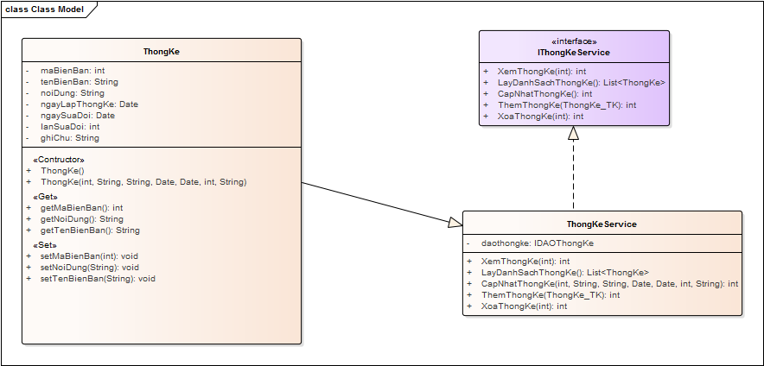

* 1. Quản lý Phiếu Phản Hồi:
     1. Sơ đồ hệ thống:

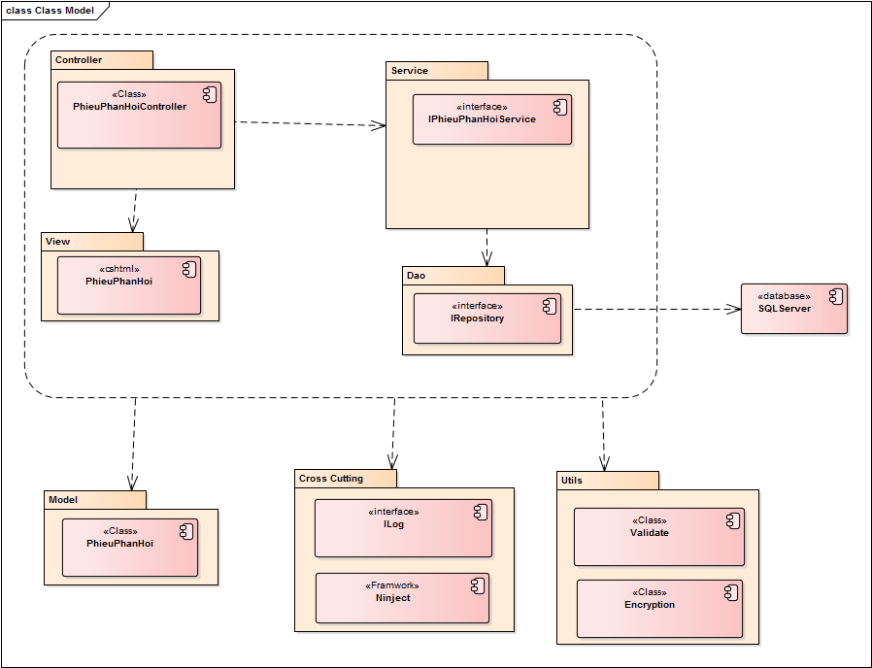

* + 1. Sơ đồ lớp chi tiết – Quản lý Phiếu phản hồi:

Mã số:DCLS_PhieuPhanHoi

Tham chiếu: Tb1_PhieuPhanHoi, [FRA][CLS][2.4.9]

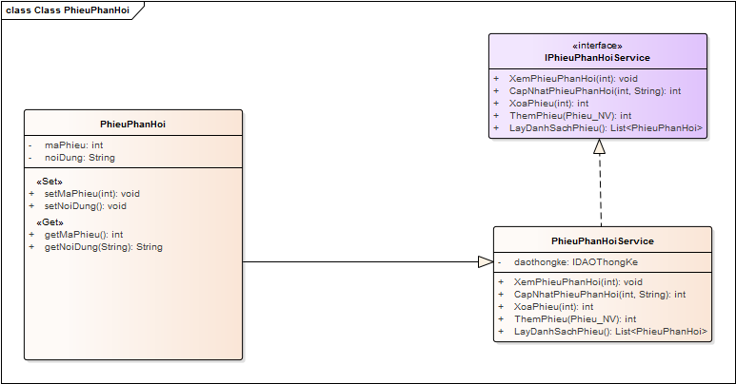

* 1. Quản lý ứng viên
     1. Sơ đồ lớp hệ thống



**Hình 5.1 - Sơ đồ lớp hệ thống ứng viên**

* + 1. Sơ đồ lớp chi tiết-Quản lý ứng viên

Mã số: DCLS_UngVien

Tham chiếu: [FRA] [CLS] [1.5.1]



**Hình 5.2 - Sơ đồ lớp chi tiết ứng viên**

* 1. Quản lý lịch phỏng vấn
     1. Sơ đồ lớp hệ thống



**Hình 5.3 - Sơ đồ lớp hệ thống lịch phỏng vấn**

* + 1. Sơ đồ lớp chi tiết-Quản lý lịch phỏng vấn

Mã số: DCLS_LichPhongVan

Tham chiếu: [FRA] [CLS] [1.5.2]



**Hình 5.4 - Sơ đồ lớp chi tiết lịch phỏng vấn**

* 1. Quản lý nhân viên
     1. Sơ đồ lớp hệ thống



**Hình 5.5 - Sơ đồ lớp hệ thống nhân viên**

* + 1. Sơ đồ lớp chi tiết-Quản lý nhân viên

Mã số: DCLS_NhanVien

Tham chiếu: [FRA] [CLS] [1.5.3]



**Hình 5.6 - Sơ đồ lớp chi tiết nhân viên**

* 1. Quản lý tài khoản nhân viên
     1. Sơ đồ lớp hệ thống

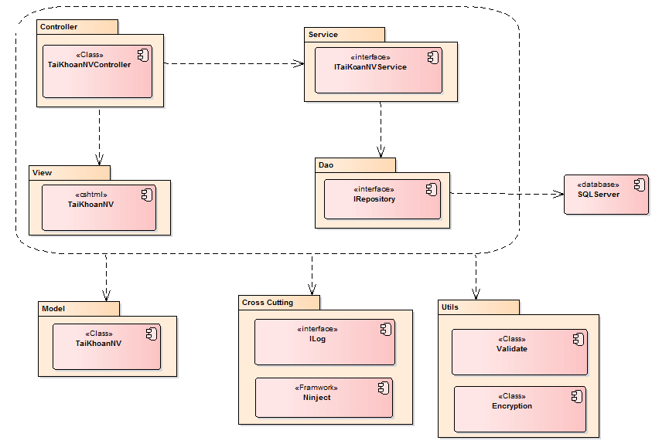

*Hình 5.7 - Sơ đồ lớp hệ thống nhân viên*

* + 1. Sơ đồ lớp chi tiết-Quản lý tài khoản nhân viên

Mã số: DCLS_TaiKhoanNV

Tham chiếu: Tbl_TaiKhoanNV, [FRA] [CLS] [1.5.4]

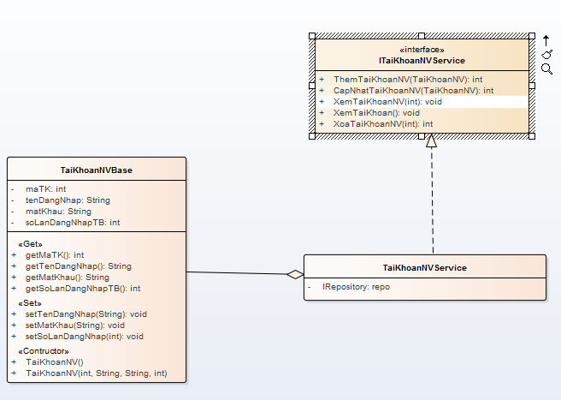

**Hình 5.8 - Sơ đồ lớp hệ thống ứng viên**

* 1. Quản lý trạng thái nhân viên
     1. Sơ đồ lớp hệ thống

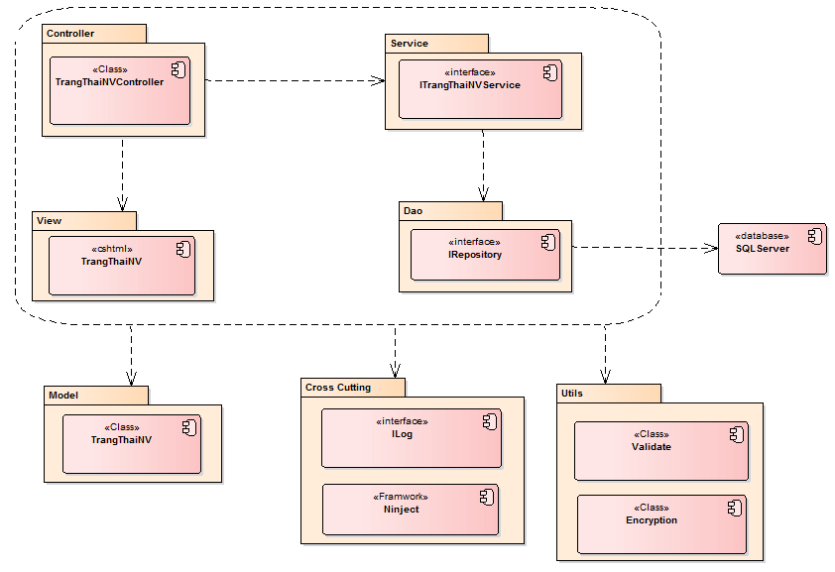

**Hình 5.9 – Sơ đồ lớp hệ thống trạng thái nhân viên**

* + 1. Sơ đồ lớp chi tiết-Quản lý trạng thái nhân viên

Mã số: DCLS_TrangThaiNV

Tham chiếu: Tb1_ TrangThaiNV, [FRA] [CLS] [1.5.5]

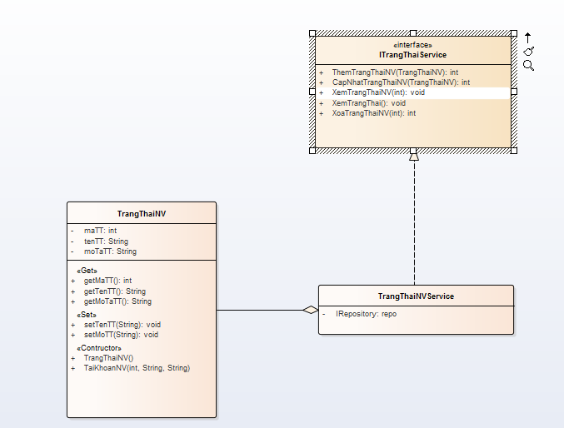

**Hình 5.10 – Sơ đồ lớp chi tiết trạng thái nhân viên**

* 1. Quản lý vai trò
     1. Sơ đồ lớp hệ thống

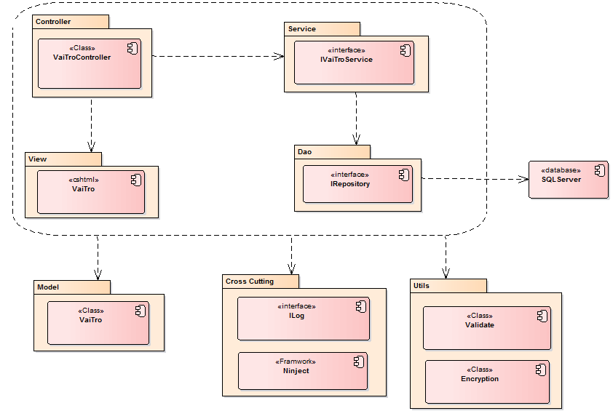

**Hình 5.11 - Sơ đồ lớp hệ thống vai trò**

* + 1. Sơ đồ lớp chi tiết-Quản lý vai trò

Mã số: DCLS_VaiTro

Tham chiếu: Tbl_VaiTro, [FRA] [CLS] [1.5.6]

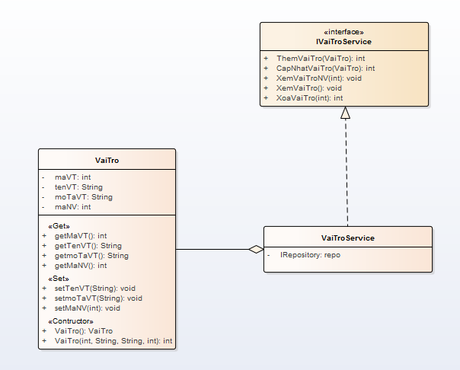

**Hình 5.12 – Sơ đồ lớp chi tiết vai trò**

* 1. Quản lý phòng ban
     1. Sơ đồ lớp hệ thống

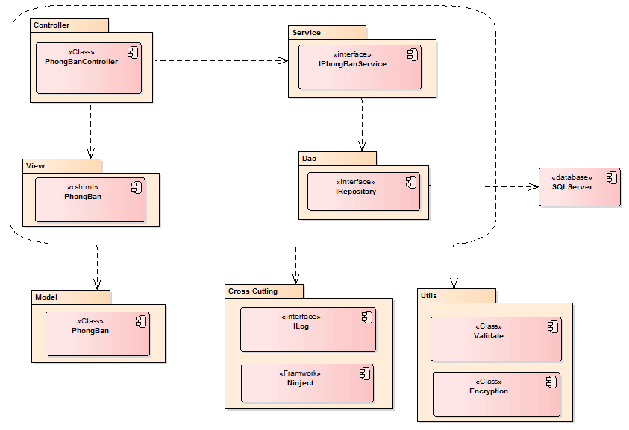

**Hình 5.13 - Sơ đồ lớp hệ thống phòng ban**

* + 1. Sơ đồ lớp chi tiết-Quản lý phòng ban

Mã số: DCLS_PhongBan

Tham chiếu: Tbl_PhongBan, [FRA] [CLS] [1.5.7]

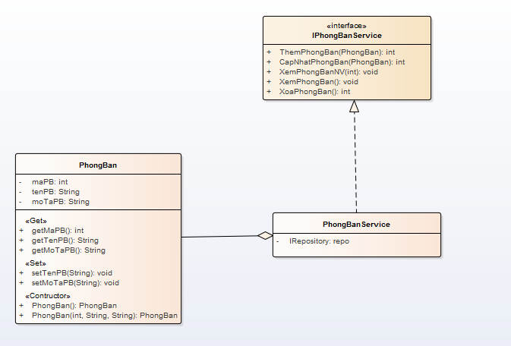

**Hình 5.14 - Sơ đồ lớp chi tiết phòng ban**

* 1. Quản lý công việc
     1. Sơ đồ lớp hệ thống



**Hình 5.15 - Sơ đồ lớp hệ thống công việc**

* + 1. Sơ đồ lớp chi tiết-Quản lý công việc

Mã số: DCLS_CongViec

Tham chiếu: [FRA] [CLS] [1.5.8]



**Hình 5.14 - Sơ đồ lớp chi tiết công việc**

* 1. Quản lý phân công
     1. Sơ đồ lớp hệ thống



**Hình 5.17 - Sơ đồ lớp hệ thống phân công**

* + 1. Sơ đồ lớp chi tiết-Quản lý phân công

Mã số: DCLS_PhanCong

Tham chiếu: [FRA] [CLS] [1.5.9]



**Hình 5.18 - Sơ đồ lớp chi tiết phân công**

* 1. Quản lý bảng chấm công
     1. Sơ đồ lớp hệ thống



**Hình 5.19 - Sơ đồ lớp hệ thống bảng chấm công**

* + 1. Sơ đồ lớp chi tiết-Quản lý bảng chấm công

Mã số: DCLS_BangChamCong

Tham chiếu: [FRA] [CLS] [1.5.10]



**Hình 5.20 - Sơ đồ lớp chi tiết bảng chấm công**

1. Thành phần giao diện - View
   1. Quản lý tài khoản

Tham chiếu: tbl_TaiKhoan, tbl_LoaiTaiKhoan

* + 1. Màn hình đăng nhập

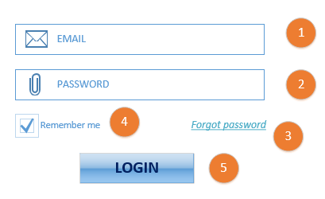

Diễn dãi

|  |  |  |
| --- | --- | --- |
| STT | Nhóm control | Mô tả |
| 1 | 1 | Textbox điền email cho đăng nhập |
| 2 | 2 | Textbox điền mật khẩu cho đăng nhập |
| 3 | 3 | Đổi lại mật khẩu, xử lý tình trạng quên mật khẩu và cần tạo lại mật khẩu mới. Điều hướng tới trang mới |
| 4 | 4 | Ghi nhớ đăng nhập, bỏ qua bước đăng nhập nếu đã đăng nhập thành công trước đó trong khoảng thời gian nhất định. |
| 5 | 5 | Xác nhận đăng nhập |

* + 1. Màn hình quên mật khẩu

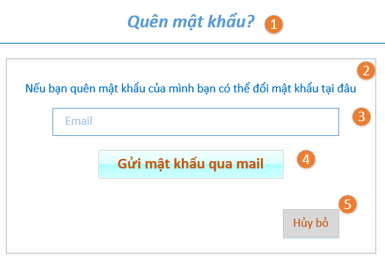

Diễn dãi

|  |  |  |
| --- | --- | --- |
| STT | Nhóm control | Mô tả |
| 1 | 1 | Tiêu đề |
| 2 | 2 | Thông tin form |
| 3 | 3 | Text box, cần điền địa chỉ email để lấy lại mật khẩu, chính là email đăng nhập |
| 4 | 4 | Xác nhận việc lấy lại mật khẩu qua mail |
| 5 | 5 | Hủy bỏ lấy mật khẩu |

* 1. Quản lý khách hàng

Tham chiếu: tbl_KhachHang

* + 1. Màn hình danh sách khách hàng

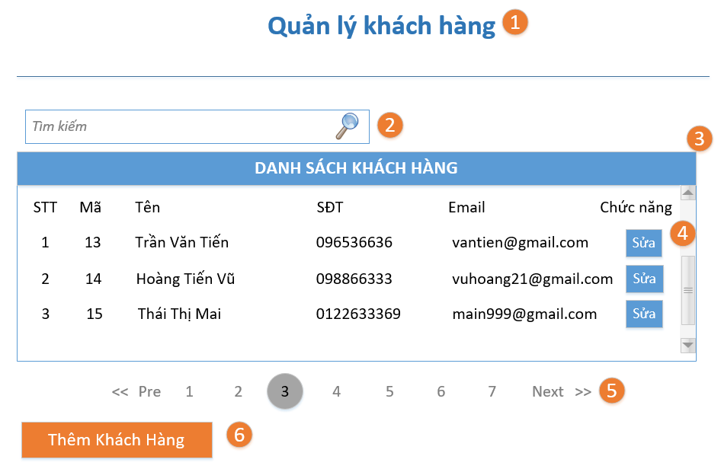

Diễn dãi

|  |  |  |
| --- | --- | --- |
| STT | Nhóm control | Mô tả |
| 1 | 1 | Tiêu đề |
| 2 | 2 | Danh sách control tìm kiếm thông tin, bao gồm tìm theo nhiều tiêu chí: mã, tên, sđt, email |
| 3 | 3 | Danh sách các khách hàng biểu diễn dưới dạng lưới (grid) với dòng, cột và thanh trượt. |
| 4 | 4 | Chức năng cập nhật thông tin khách hàng. Điều hướng tới trang mới |
| 5 | 5 | Phân trang để xử lý tình huống nhiều dữ liệu hiển thị trên cùng một trang. |
| 6 | 6 | Thêm một khách hàng mới. Nó điều hướng qua một trang mới, trang thêm thông tin khách hàng. |

* + 1. Màn hình thêm khách hàng

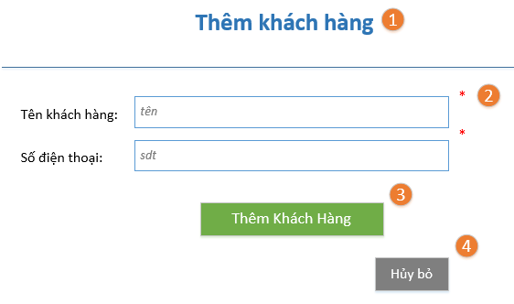

Diễn dãi

|  |  |  |
| --- | --- | --- |
| STT | Nhóm control | Mô tả |
| 1 | 1 | Tiêu đề |
| 2 | 2 | Danh sách control điền thông tin của khách hàng cần thêm vào (dấu * là bắt buộc). |
| 3 | 3 | Xác nhận thêm khách hàng mới, khách hàng được thêm dữ liệu. |
| 4 | 4 | Hủy bỏ thao tác thêm khách hàng, đóng form |

* + 1. Màn hình cập nhật thông tin khách hàng

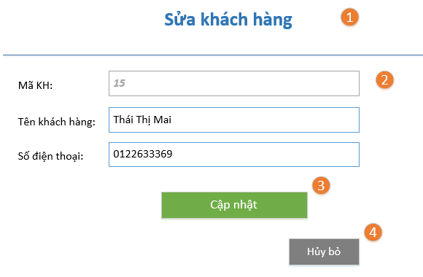

Diễn dãi

|  |  |  |
| --- | --- | --- |
| STT | Nhóm control | Mô tả |
| 1 | 1 | Tiêu đề sửa khách hàng |
| 2 | 2 | Danh sách control sửa thông tin khách hàng. Với mã khách hàng không sửa được. |
| 3 | 3 | Xác nhận cập nhật lại thông tin khách hàng |
| 4 | 4 | Hủy bỏ thao tác sửa khách hàng, đóng form |

* + 1. Màn hình xóa khách hàng

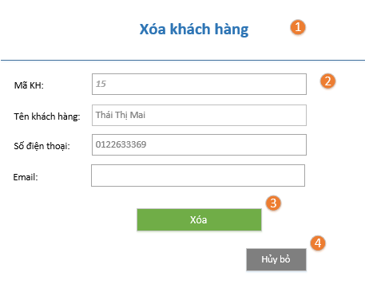

Diễn dãi

|  |  |  |
| --- | --- | --- |
| STT | Nhóm control | Mô tả |
| 1 | 1 | Tiêu đề xóa khách hàng |
| 2 | 2 | Danh sách control sửa thông tin khách hàng. Chỉ hiện thị xem, không thao tác được |
| 3 | 3 | Xác nhận xóa thông tin khách hàng |
| 4 | 4 | Hủy bỏ thao tác sửa khách hàng, đóng form, chuyển về trang xem danh sách khách hàng |

* + 1. Quản lý đặt vé

Tham chiếu: tbl_DatVe, tbl_ChiTietDatVe, tbl_ChuyenXe, tbl_ChuyenXe, tbl_KhachHang

* + - 1. Màn hình xem đặt vé

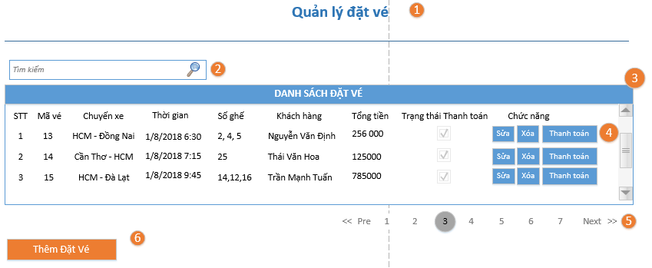

Diễn dãi

|  |  |  |
| --- | --- | --- |
| STT | Nhóm control | Mô tả |
| 1 | 1 | Tiêu đề Quản lý đặt vé |
| 2 | 2 | Danh sách control tìm kiếm thông tin, bao gồm tìm theo nhiều tiêu chí: mã, ngày, thời gian, tuyến, xe, tên khách hàng, tổng tiền,… |
| 3 | 3 | Danh sách các đặt vé biểu diễn dưới dạng lưới (grid) với dòng, cột và thanh trượt. |
| 4 | 4 | Chức năng cập nhật thông tin chuyến xe, điều hướng tới trang mới. Xóa trực tiếp chuyến xe. Cập nhật thanh toán, control checkbox thanh toán sẽ checked nếu chưa được check |
| 5 | 5 | Phân trang để xử lý tình huống nhiều dữ liệu hiển thị trên cùng một trang. |
| 6 | 6 | Thêm một đặt vé mới. Nó điều hướng qua một trang mới, trang thêm thông tin đặt vé. |

* + - 1. Màn hình thêm đặt vé

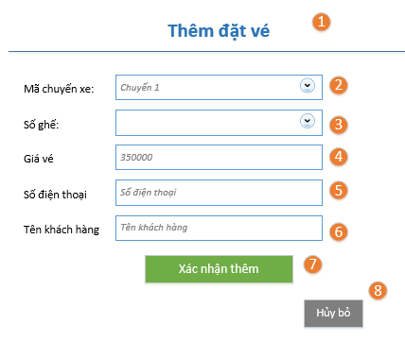

Diễn dãi

|  |  |  |
| --- | --- | --- |
| STT | Nhóm control | Mô tả |
| 1 | 1 | Tiêu đề Thêm đặt vé |
| 2 | 2 | Control combobox hiển thị danh sách các chuyến xe có sẵn cho lựa chọn |
| 3 | 3 | Control combobox hiển thị danh sách số ghế còn trống trên chuyến xe |
| 4 | 4 | Giá vé: lấy từ dữ liệu bên tuyến xe qua |
| 5 | 5 | Số điện thoại của khách hàng đặt vé này. Nếu số điện thoại đã có sẵn trong database khách hàng thì không thêm mới khách hàng, nếu số điện thoại chưa có sẵn trong database khách hàng thì tự thêm mới khách hàng. |
| 6 | 6 | Control điền tên khách hàng (không bắt buộc) |
| 7 | 7 | Control button xác nhận thêm đặt vé. Trờ về trang danh sách đặt vé |
| 8 | 8 | Control button Hủy bỏ. Đóng form trở về trang danh sách đặt vé |

* + - 1. Màn hình cập nhật đặt vé

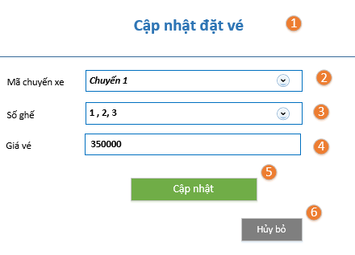

Diễn dãi

|  |  |  |
| --- | --- | --- |
| STT | Nhóm control | Mô tả |
| 1 | 1 | Tiêu đề Cập nhật đặt vé |
| 2 | 2 | Control combobox hiển thị danh sách các chuyến xe có sẵn cho lựa chọn |
| 3 | 3 | Control combobox hiển thị danh sách số ghế cập nhật mới |
| 4 | 4 | Giá vé: lấy từ dữ liệu bên tuyến xe qua |
| 5 | 5 | Control button xác nhập cập nhật đặt vé lưu xuống csdl, quay lại màn hình xem danh sách đặt vé |
| 6 | 6 | Control button hủy bỏ cập nhật, quay lại màn hình xem danh sách đặt vé |

* 1. Quản lý chuyến xe

Tham chiếu: tbl_ChuyenXe

* + 1. Màn hình danh sách chuyến xe

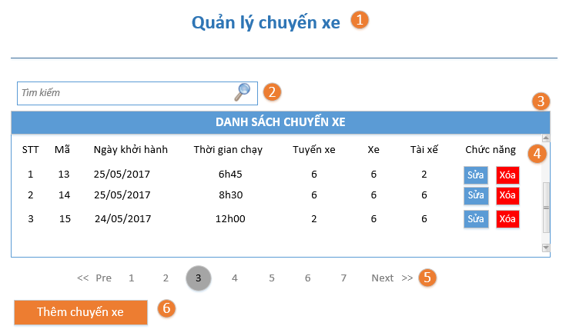

Diễn dãi

|  |  |  |
| --- | --- | --- |
| STT | Nhóm control | Mô tả |
| 1 | 1 | Tiêu đề quản lý chuyến xe |
| 2 | 2 | Danh sách control tìm kiếm thông tin, bao gồm tìm theo nhiều tiêu chí: mã, ngày, thời gian, tuyến, xe, tài xế |
| 3 | 3 | Danh sách các khách hàng biểu diễn dưới dạng lưới (grid) với dòng, cột và thanh trượt. |
| 4 | 4 | Chức năng cập nhật thông tin chuyến xe, điều hướng tới trang mới. Xóa trực tiếp chuyến xe. |
| 5 | 5 | Phân trang để xử lý tình huống nhiều dữ liệu hiển thị trên cùng một trang. |
| 6 | 6 | Thêm một chuyến xe mới. Nó điều hướng qua một trang mới, trang thêm thông tin chuyến xe. |

* + 1. Màn hình sửa chuyến xe

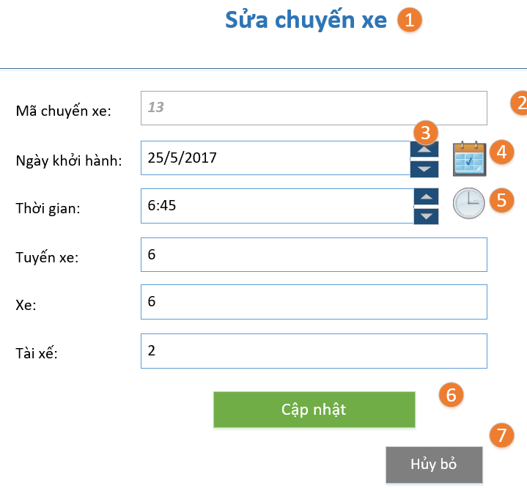

Diễn dãi

|  |  |  |
| --- | --- | --- |
| STT | Nhóm control | Mô tả |
| 1 | 1 | Tiêu đề sửa chuyến xe |
| 2 | 2 | Danh sách control thông tin chuyến xe cho việc cập nhật thông tin cần thiết. |
| 3 | 3 | Tăng hoặc giảm nội dung thông tin lên, xuống 1 đơn vị |
| 4 | 4 | Chọn ngày cho thông tin ngày chuyến xe. Popup hiện ra khi chọn vào |
| 5 | 5 | Chọn thời gian cho thông tin thời gian xuất phát của chuyến xe. Popup hiện ra khi chọn vào |
| 6 | 6 | Xác nhận cập nhật lại các thông tin đã thay đổi ở phía trên |
| 7 | 7 | Hủy bỏ thao tác cập nhật chuyến xe |

* + 1. Màn hình thêm chuyến xe

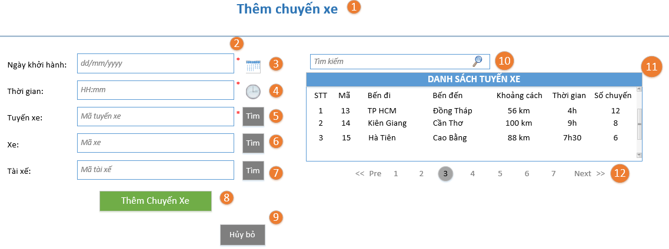

|  |  |  |
| --- | --- | --- |
| STT | Nhóm control | Mô tả |
| 1 | 1 | Tiêu đề sửa chuyến xe |
| 2 | 2 | Danh sách control thông tin chuyến xe cho việc thêm thông tin chuyến xe cần thiết. |
| 3 | 3 | Control chọn ngày đi cho chuyến xe, nhấn vào hiện ra pop-up cho chọn ngày |
| 4 | 4 | Control chọn thời gian đi cho chuyến xe, nhấn vào hiện ra pop-up cho chọn thời gian |
| 5 | 5 | Tìm mã tuyến xe. Nhấn vào hiện danh sách xe bên phải |
| 6 | 6 | Tìm mã xe. Nhấn vào hiện danh sách tuyến xe bên phải |
| 7 | 7 | Tìm mã tài xế. Nhấn vào hiện danh sách tài xế bên phải |
| 8 | 8 | Xác nhận thêm chuyến xe. |
| 9 | 9 | Hủy bỏ thao tác thêm chuyến xe |
| 10 | 10 | Danh sách control tìm kiếm thông tin, bao gồm tìm theo nhiều tiêu chí: mã, ngày, thời gian, tuyến, xe, tài xế |
| 11 | 11 | Danh sách các khách hàng biểu diễn dưới dạng lưới (grid) với dòng, cột và thanh trượt. |
| 12 | 12 | Phân trang để xử lý tình huống nhiều dữ liệu hiển thị trên cùng một trang. |

Diễn dãi

* 1. Thanh toán

Tham chiếu

* + 1. Màn hình 1

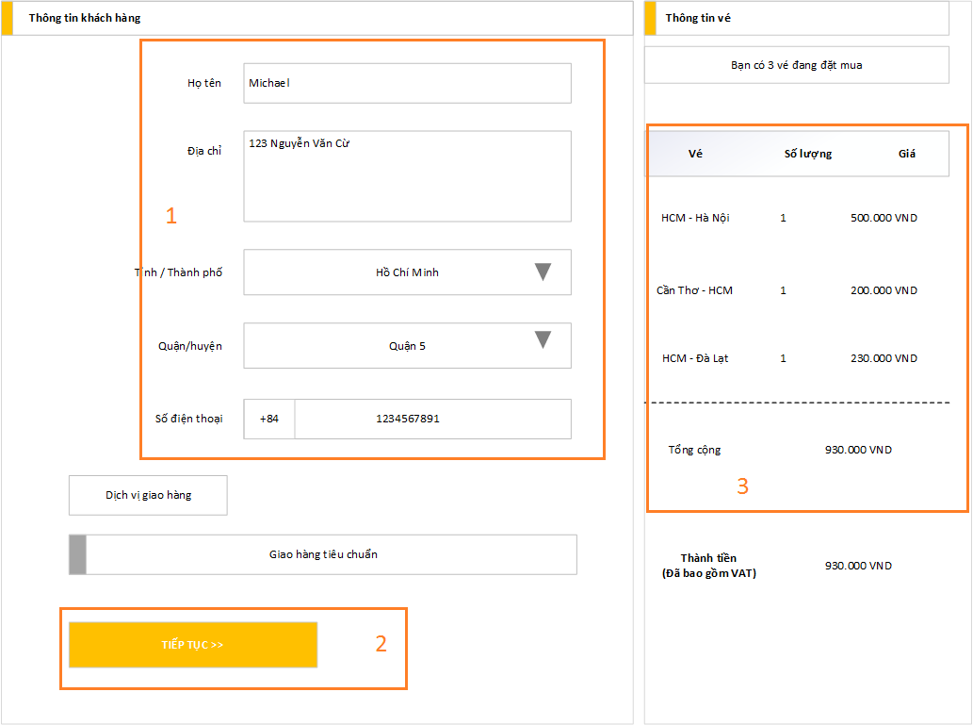

Diễn giải:

|  |  |  |
| --- | --- | --- |
| STT | Nhóm control | Mô tả |
| 1 | 1 | Nhập thông tin khách hàng |
| 2 | 2 | Thông tin các vé đã mua |
| 3 | 3 | Tiếp tục sẽ chuyển sang màn hình thanh toán thứ 2 |

* + 1. Màn hình 2

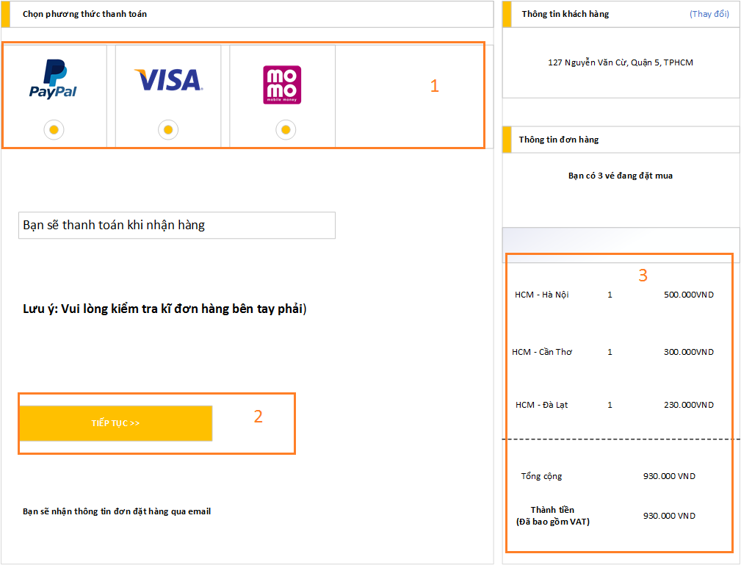

Diễn dãi

|  |  |  |
| --- | --- | --- |
| STT | Nhóm control | Mô tả |
| 1 | 1 | Chọn phương thức thanh toán |
| 2 | 2 | Tiếp tục sẽ hoàn thành việc thanh toán |
| 3 | 3 | Thông tin vé |

* 1. Hóa đơn

Tham chiếu tbl_ChuyenXe, tbl_

* + 1. Màn hình 1

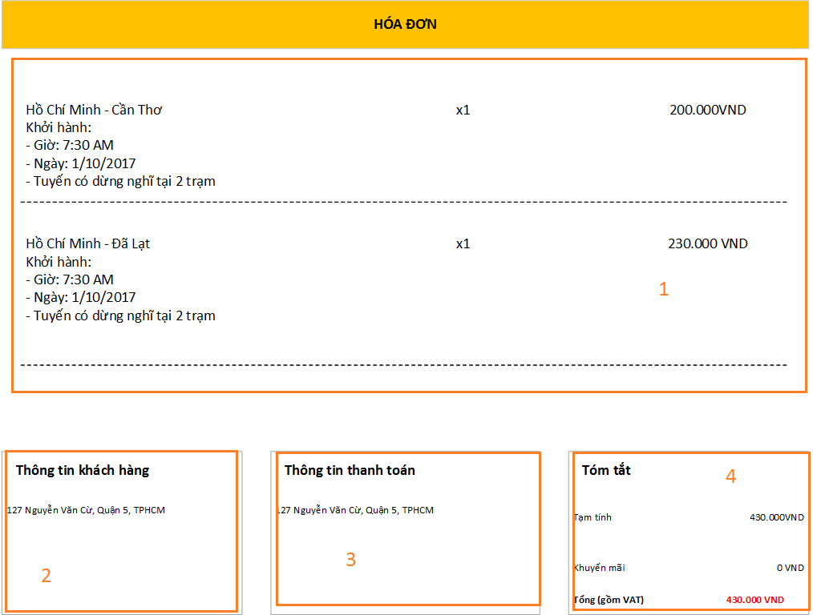

Diễn dãi

|  |  |  |
| --- | --- | --- |
| STT | Nhóm control | Mô tả |
| 1 | 1 | Thông tin các vé đã thanh toán |
| 2 | 2 | Thông tin khách hàng |
| 3 | 3 | Thông tin thanh toán |
| 4 | 4 | Tóm tắt hóa đơn |

* 1. NhanVien

Tham chiếu: Tbl_NhanVien, Tbl_NhanVienThongKe, Tbl_NhanVienBaoCao

* + 1. Màn hình Danh sách thông tin nhân viên

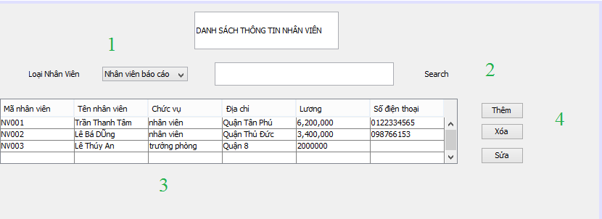

Diễn giải

|  |  |  |
| --- | --- | --- |
| STT | Nhóm control | Mô tả |
| 1 | 1 | Danh sách control gồm các loại nhân viên được lưu trong combobox |
| 2 | 2 | Tìm kiếm nhân viên theo tên nhân viên |
| 3 | 3 | Danh sách tất cả các nhân viên |
| 4 | 4 | Thêm, Xóa, Sửa điều hướng qua trang thông tin chi tiết nhân viên để thực hiện thêm , xóa , sửa |

* + 1. Màn hình thông tin nhân viên dùng để nhập thông tin nhân viên mới, sửa thông tin nhân viên hoặc xóa

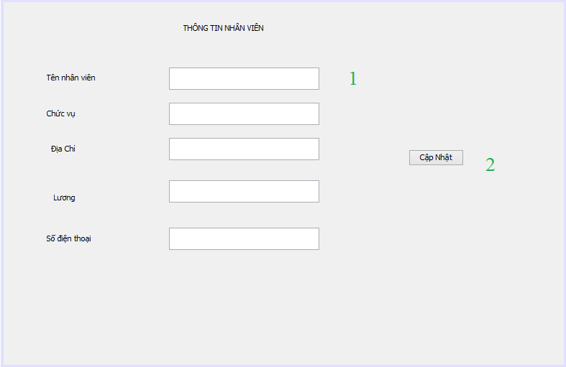

**Diễn giải**

|  |  |  |
| --- | --- | --- |
| STT | Nhóm control | Mô tả |
| 1 | 1 | Danh sách control gồm các thuộc tính nhân viên được điền hoặc show ra dưới tex fied để thêm, xóa, sửa |
| 2 | 2 | Tùy vào lựa chọn ở bước trước mà câu lệnh cập nhật sẽ thực hiện lệnh đó. Nếu ở phía trước chọn xóa thì các thuộc tính của đối tượng trong text fied hiện ra và cập nhật là thực hiện xóa |

* 1. Phiếu Phản Hồi

Tham chiếu: Tbl_PhieuPhanHoi

* + 1. Màn hình danh sách Phiếu phản hồi

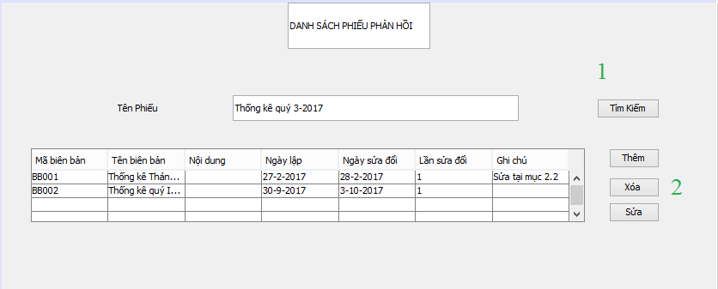

**Diễn giải**

|  |  |  |
| --- | --- | --- |
| STT | Nhóm control | Mô tả |
| 1 | 1 | Danh sách control tìm kiếm tên phiếu phản hồi |
| 2 | 2 | Thêm, Xóa, Sửa điều hướng qua trang chi tiết phiếu phản hồi |

* + 1. Màn hình thông tin chi tiết phản hồi

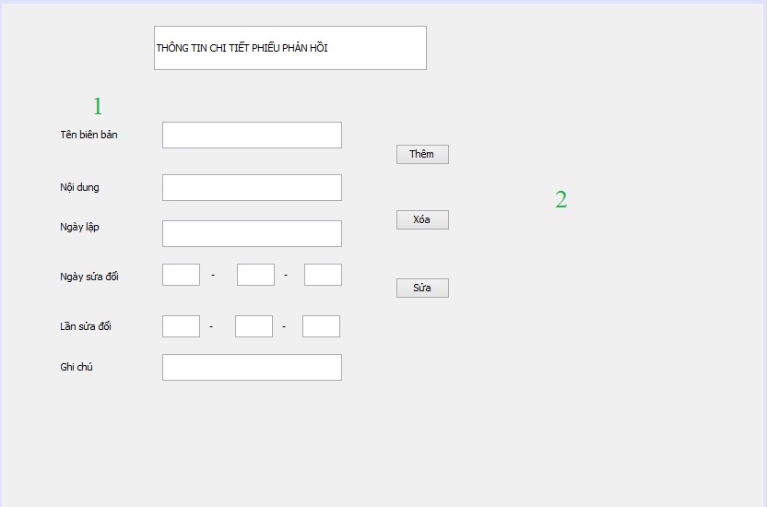

**Diễn giải**

|  |  |  |
| --- | --- | --- |
| STT | Nhóm control | Mô tả |
| 1 | 1 | Gồm các thuộc tính của phiếu phản hồi để điền thông tin khi thêm một phiếu phản hồi hay show thông tin khi chinh sửa hoặc xóa phiếu phản hồi |
| 2 | 2 | Thêm, Xóa, Sửa phiếu phản hồi |

* 1. Quản lý tài khoản nhân viên
     1. Màn hình cập nhật mật khẩu

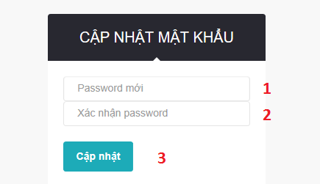

**Diễn giải**

|  |  |  |
| --- | --- | --- |
| STT | Nhóm control | Mô tả |
| 1 | 1 | Thông tin mật khẩu mới |
| 2 | 2 | Xác nhận lại mật khẩu |
| 3 | 3 | Lưu lại password đã được cập nhât |

* + 1. Màn hình đăng nhập

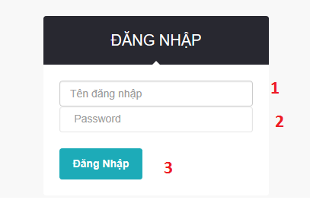

* 1. Quản lý trạng thái nhân viên
     1. Màn hình menu chính của trạng thái nhân viên

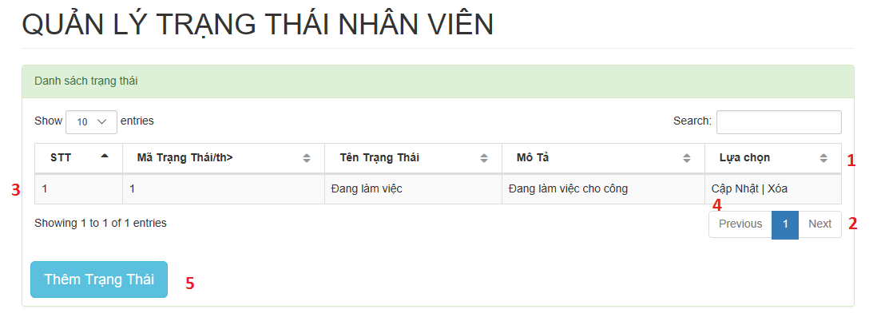

**Diễn giải**

|  |  |  |
| --- | --- | --- |
| STT | Nhóm control | Mô tả |
| 1 | 1 | Control tìm kiếm trạng thái nhân viên theo mã hoặc tên trạng thái |
| 2 | 2 | 2 nút next và back khi danh sách vượt quá 10 dòng |
| 3 | 3 | Dòng thể hiện dữ liệu trạng thái nhân viên |
| 4 | 4 | 2 nút cập nhật và xóa dòng trạng thái tương ứng |
| 5 | 5 | Nút thêm mới trạng thái nhân viên( Sẽ dẫn qua một page khác để thêm trạng thái) |

* + 1. Màn hình thêm trạng thái

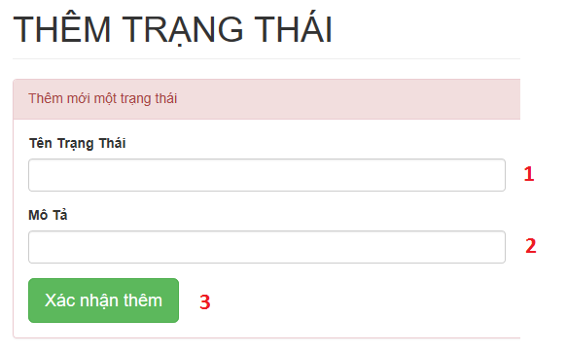

**Diễn giải**

|  |  |  |
| --- | --- | --- |
| STT | Nhóm control | Mô tả |
| 1 | 1 | Nhập thông tin tên trạng thái |
| 2 | 2 | Nhập thông tin mô tả trạng thái muốn thay đổi |
| 3 | 3 | Xác nhận cập nhật thông tin đã thay đổi |

* + 1. Màn hình cập nhật trạng thái

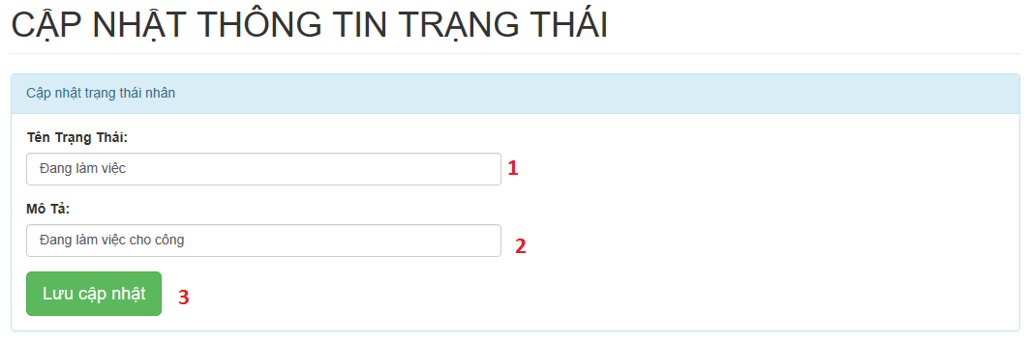

**Diễn giải**

|  |  |  |
| --- | --- | --- |
| STT | Nhóm control | Mô tả |
| 1 | 1 | Tên trạng thái sẽ cập nhật |
| 2 | 2 | Mô tả trạng thái sẽ cập nhật |
| 3 | 3 | Xác nhận cập nhật thông tin đã thay đổi |

* + 1. Màn hình xác nhận xóa trạng thái

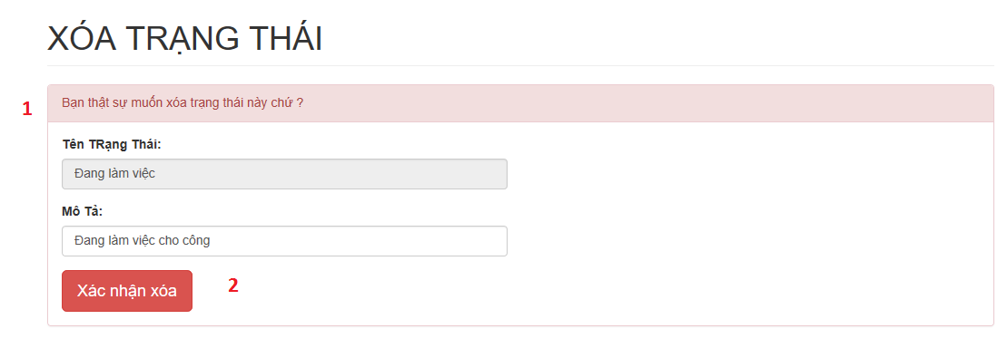

**Diễn giải**

|  |  |  |
| --- | --- | --- |
| STT | Nhóm control | Mô tả |
| 1 | 1 | Hiển thị thông báo có muốn xóa tài trạng thái hay không |
| 2 | 2 | Xác nhận đồng ý hoặc không đồng ý xóa trạng thái |

* 1. Quản lý vai trò
     1. Màn hình menu chính của vai trò

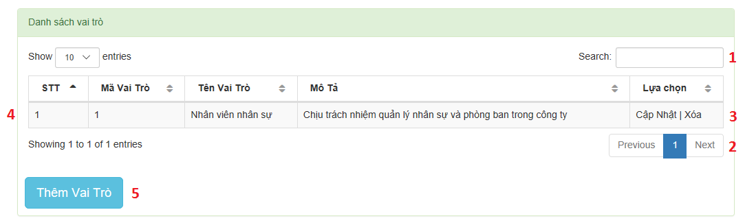

**Diễn giải**

|  |  |  |
| --- | --- | --- |
| STT | Nhóm control | Mô tả |
| 1 | 1 | Control tìm kiếm thông tin theo tên hoặc theo mã vai trò |
| 2 | 2 | 2 nút next và back khi vượt quá 10 dòng hiển thị |
| 3 | 3 | 2 nút cập nhật và xóa vai trò |
| 4 | 4 | Thể hiện dòng dữ liệu của vai trò |
| 5 | 5 | Nút thêm nhân viên(sẽ dẫn sang 1 page thêm nhân viên mới) |

* + 1. Màn hình cập nhật vai trò

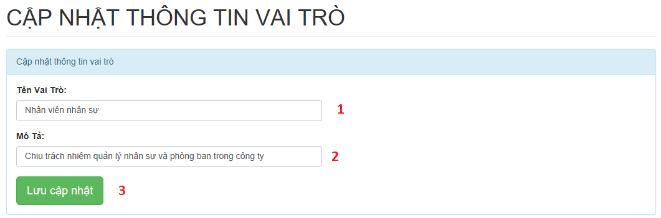

**Diễn giải**

|  |  |  |
| --- | --- | --- |
| STT | Nhóm control | Mô tả |
| 1 | 1 | Hiển thị tên vai trò cần cập nhật |
| 2 | 2 | Hiển thị mô tả vai trò cần cập nhật |
| 3 | 3 | Xác nhận cho việc cập nhật vai trò. |

* + 1. Thêm vai trò

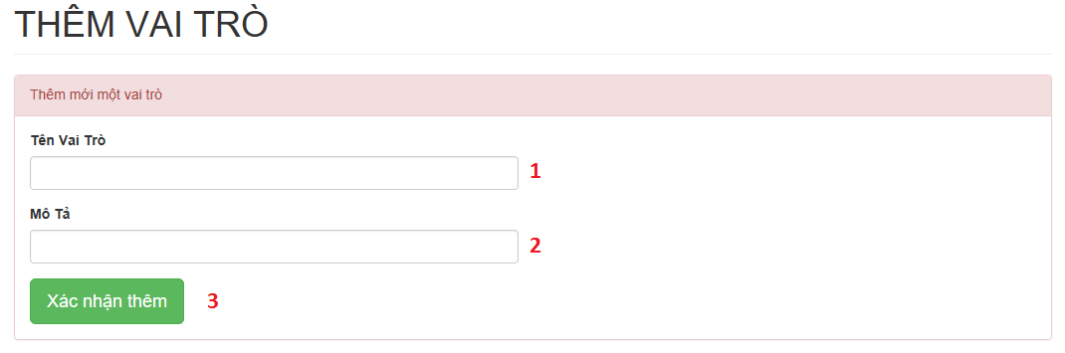

**Diễn giải**

|  |  |  |
| --- | --- | --- |
| STT | Nhóm control | Mô tả |
| 1 | 1 | Nhập thông tin về tên vai trò |
| 2 | 2 | Nhập thông tin mô tả cho vai trò |
| 3 | 3 | Xác nhận cho việc thêm vai trò |

* + 1. Màn hình xác nhận xóa vai trò

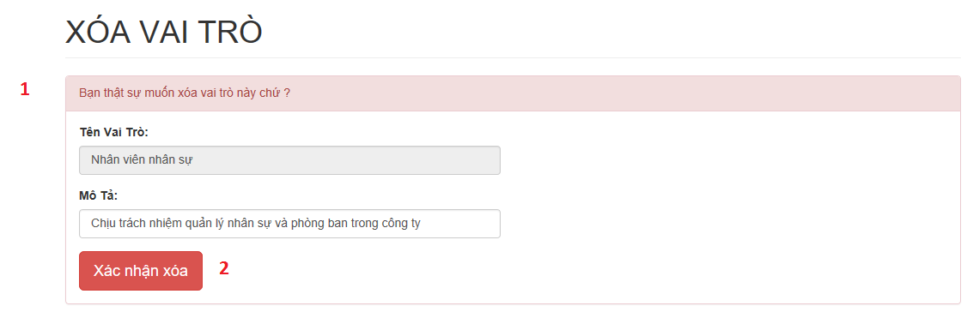

**Diễn giải**

|  |  |  |
| --- | --- | --- |
| STT | Nhóm control | Mô tả |
| 1 | 1 | Hiển thị thông báo có muốn xóa vai trò hay không |
| 2 | 2 | Xác nhận đồng ý xóa vai trò |

* 1. Quản lý phòng ban
     1. Màn hình chính cho phòng ban

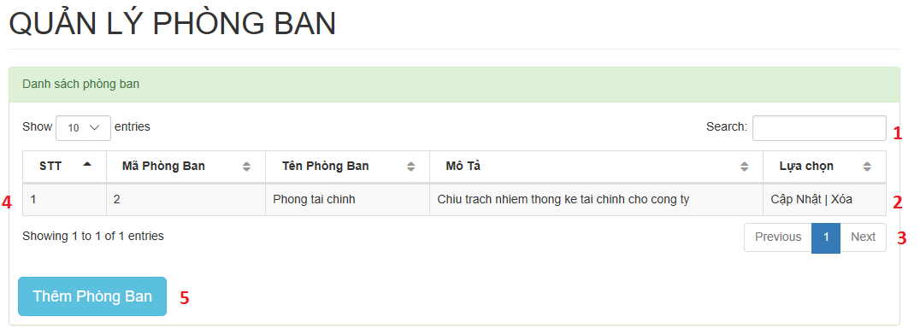

**Diễn giải**

|  |  |  |
| --- | --- | --- |
| STT | Nhóm control | Mô tả |
| 1 | 1 | Control tìm kiếm thông tin theo tên hoặc theo mã phòng ban |
| 2 | 2 | 2 nút next và back khi vượt quá 10 dòng hiển thị |
| 3 | 3 | 2 nút cập nhật và xóa phòng ban |
| 4 | 4 | Thể hiện dòng dữ liệu của phòng ban |
| 5 | 5 | Nút thêm nhân viên(sẽ dẫn sang 1 page thêm phòng ban mới) |

* + 1. Màn hình cập nhật phòng ban

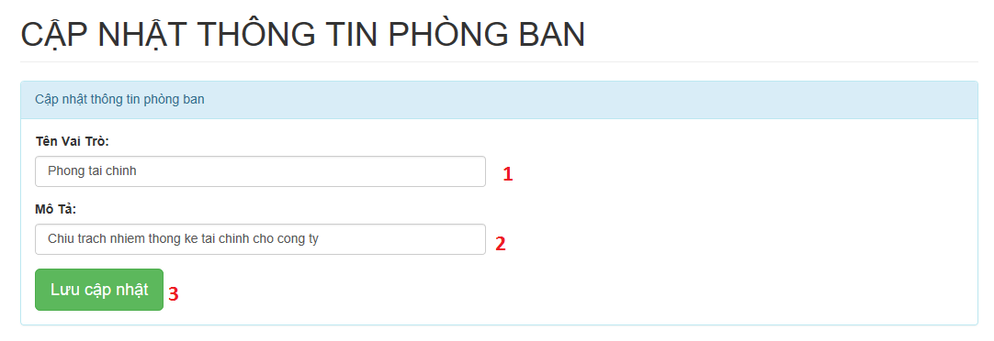

**Diển giải**

|  |  |  |
| --- | --- | --- |
| STT | Nhóm control | Mô tả |
| 1 | 1 | Nhập thông tên phòng ban muốn cập nhật |
| 2 | 2 | Nhập thông mô tả phòng ban muốn cập nhật |
| 3 | 3 | Xác nhận muốn cập nhật lưu lại thông tin |

* + 1. Màn hình thêm phòng ban

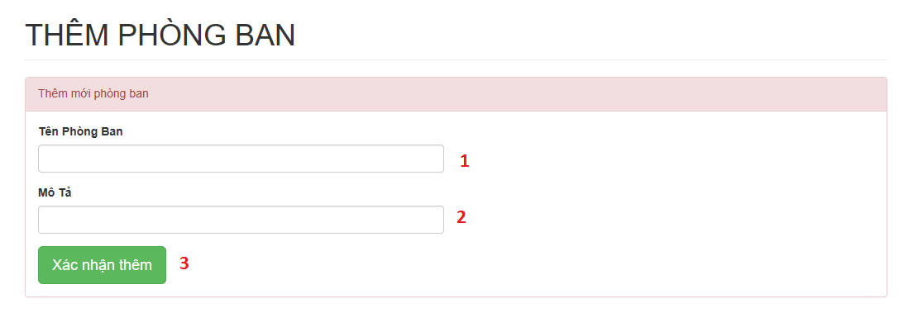

**Diễn giải**

|  |  |  |
| --- | --- | --- |
| STT | Nhóm control | Mô tả |
| 1 | 1 | Nhập thông tin về tên phòng ban |
| 2 | 2 | Nhập thông tin mô tả cho phòng ban |
| 3 | 3 | Xác nhận cho việc thêm phòng ban |

* + 1. Màn hình xác nhận xóa phòng ban

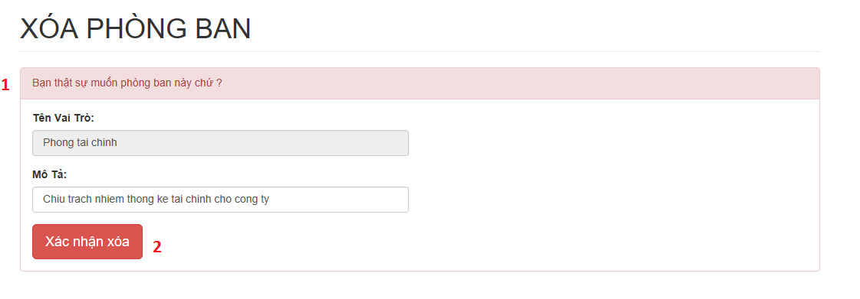

**Diễn giải**

|  |  |  |
| --- | --- | --- |
| STT | Nhóm control | Mô tả |
| 1 | 1 | Hiển thị thông báo có muốn xóa phòng ban hay không |
| 2 | 2 | Xác nhận đồng ý xóa phòng ban |

1. Luồng xử lý chức năng
   1. Khách hàng
      1. Thêm khách hàng

|  |  |
| --- | --- |
| Mã số | **SQP01** |
| Tham chiếu | **[FRA][UCCN][ 1.2.1.3]** |
| Tên chức năng | Thêm khách hàng |
| Mô tả | Chức năng thêm thông tin khách hàng mới , mô hình thể hiện tương tác với các thành phần khác trong hệ thống. |
| Luồng xử lý |  |

### Cập nhật khách hàng

|  |  |
| --- | --- |
| Mã số | **SQP02** |
| Tham chiếu | **[FRA][UCCN][ 1.2.1.3]** |
| Tên chức năng | Cập nhật khách hàng |
| Mô tả | Chức năng sửa thông tin khách hàng, mô hình thể hiện tương tác với các thành phần khác trong hệ thống. |
| Luồng xử lý |  |

* 1. Chuyến xe
     1. Thêm chuyến xe

|  |  |
| --- | --- |
| Mã số | **SQP03** |
| Tham chiếu | **[FRA][UCCN][ 1.2.1.6]** |
| Tên chức năng | Thêm chuyến xe |
| Mô tả | Chức năng thêm thông tin chuyến xe mới , mô hình thể hiện tương tác với các thành phần khác trong hệ thống. |
| Luồng xử lý |  |

* + 1. Cập nhật chuyến xe

|  |  |
| --- | --- |
| Mã số | **SQP04** |
| Tham chiếu | **[FRA][UCCN][ 1.2.1.6]** |
| Tên chức năng | Cập nhật chuyến xe |
| Mô tả | Chức năng sửa thông tin chuyến xe, mô hình thể hiện tương tác với các thành phần khác trong hệ thống. |
| Luồng xử lý |  |

* 1. Đăng ký tài khoản

|  |  |
| --- | --- |
| Mã số | **SQP05** |
| Tham chiếu | **[FRA][UCCN][ 1.2.1.3]** |
| Tên chức năng | Đăng ký tài khoản |
| Mô tả | Chức năng đăng ký tài khoản mới cho khách hàng , mô hình thể hiện tương tác với các thành phần khác trong hệ thống. |
| Luồng xử lý |  |

* 1. Thanh Toán

|  |  |
| --- | --- |
| Mã số | **SQP06** |
| Tham chiếu | **[FRA][UCCN][ 1.2.1.9]** |
| Tên chức năng | Thanh toán |
| Mô tả | Khách hàng tiến hành thanh toán các vé mình đã mua, mô hình thể hiện tương tác với các thành phần khác trong hệ thống. |
| Luồng xử lý |  |

* 1. Thông tin hóa đơn

|  |  |
| --- | --- |
| Mã số | **SQP07** |
| Tham chiếu | **[FRA][UCCN][ 1.2.1.8]** |
| Tên chức năng | Thông tin hóa đơn |
| Mô tả | Hiên thị thông tin hóa đơn cho khách hàng, mô hình thể hiện tương tác với các thành phần khác trong hệ thống. |
| Luồng xử lý |  |

* 1. Quản lý quá trình báo cáo thống kê.
     1. Quản lý nhân viên

|  |  |
| --- | --- |
| Mã số | **SQP01** |
| Tham chiếu | **[FRA][UCCN][ 2.2.1.1]** |
| Tên chức năng | CRUD Nhan Vien |
| Mô tả | Chức năng thêm, xóa , sửa thông tin nhân viên , mô hình thể hiện tương tác với các thành phần khác trong hệ thống. |
| Luồng xử lý | NhanVien |

* + 1. Phiếu phản hồi

|  |  |
| --- | --- |
| Mã số | **SQP02** |
| Tham chiếu | **[FRA][UCCN][ 2.2.1.2]** |
| Tên chức năng | CRUD Phieu Phan hoi |
| Mô tả | Chức năng thêm, xóa, sửa thông tin phiếu phản hồi , mô hình thể hiện tương tác với các thành phần khác trong hệ thống. |
| Luồng xử lý | Phieu phan hoi |

* + 1. Thống kê

|  |  |
| --- | --- |
| Mã số | **SQP03** |
| Tham chiếu | **[FRA][UCCN][ 2.2.1.3]** |
| Tên chức năng | CRUD Thống Kê |
| Mô tả | Chức năng thêm, xóa , sửa mới cho thống kê , mô hình thể hiện tương tác với các thành phần khác trong hệ thống. |
| Luồng xử lý | Thong Ke |

* 1. Quản lý tài khoản nhân viên
     1. Thêm tài khoản

|  |  |
| --- | --- |
| Mã số | [**SQP**][1.5.3.1] |
| Tham chiếu | [FRA][ UCCN][1.5.3.5] |
| Tên chức năng | Thêm tài khoản |
| Mô tả | Chức năng đăng ký tài khoản mới, mô hình thể hiện tương tác với các thành phần khác trong hệ thống. |
| Luồng xử lý |  |

* + 1. Cập nhật tài khoản

|  |  |
| --- | --- |
| Mã số | [**SQP**][1.5.3.2] |
| Tham chiếu | [FRA][ UCCN][1.5.3.5] |
| Tên chức năng | Cập nhật tài khoản |
| Mô tả | Chức năng cập nhật tài khoản, mô hình thể hiện tương tác với các thành phần khác trong hệ thống. |
| Luồng xử lý |  |

* + 1. Xóa tài khoản

|  |  |
| --- | --- |
| Mã số | [**SQP**][1.5.3.3] |
| Tham chiếu | [FRA][ UCCN][1.5.3.5] |
| Tên chức năng | Xóa tài khoản |
| Mô tả | Chức năng xóa tài khoản, mô hình thể hiện tương tác với các thành phần khác trong hệ thống. |
| Luồng xử lý |  |

* + 1. Xem thông tin tài khoản

|  |  |
| --- | --- |
| Mã số | [**SQP**][1.5.3.4] |
| Tham chiếu | [FRA][ UCCN][1.5.3.5] |
| Tên chức năng | Xóa tài khoản |
| Mô tả | Chức năng xem thông tin tài khoản, mô hình thể hiện tương tác với các thành phần khác trong hệ thống. |
| Luồng xử lý |  |

* 1. Quản lý trạng thái nhân viên
     1. Thêm trạng thái

|  |  |
| --- | --- |
| Mã số | [**SQP**][1.5.4.1] |
| Tham chiếu | [FRA][ UCCN][1.5.4.3] |
| Tên chức năng | Thêm trạng thái |
| Mô tả | Chức năng thêm thông tin trạng thái, mô hình thể hiện tương tác với các thành phần khác trong hệ thống. |
| Luồng xử lý |  |

* + 1. Cập nhật thông tin trạng thái

|  |  |
| --- | --- |
| Mã số | [**SQP**][1.5.4.2] |
| Tham chiếu | [FRA][ UCCN][1.5.4.3] |
| Tên chức năng | Cập nhật trạng thái |
| Mô tả | Chức năng cập nhật thông tin trạng thái, mô hình thể hiện tương tác với các thành phần khác trong hệ thống. |
| Luồng xử lý |  |

* + 1. Xóa trạng thái

|  |  |
| --- | --- |
| Mã số | [**SQP**][1.5.4.3] |
| Tham chiếu | [FRA][ UCCN][1.5.4.3] |
| Tên chức năng | Xóa trạng thái |
| Mô tả | Chức năng xóa thông tin trạng thái, mô hình thể hiện tương tác với các thành phần khác trong hệ thống. |
| Luồng xử lý |  |

* + 1. Xem thông tin trạng thái

|  |  |
| --- | --- |
| Mã số | [**SQP**][1.5.4.4] |
| Tham chiếu | [FRA][ UCCN][1.5.4.3] |
| Tên chức năng | Xem thông tin trạng thái |
| Mô tả | Chức năng xem thông tin trạng thái, mô hình thể hiện tương tác với các thành phần khác trong hệ thống. |
| Luồng xử lý |  |

* 1. Quản lý vai trò
     1. Thêm vai trò

|  |  |
| --- | --- |
| Mã số | [**SQP**][1.5.2.1] |
| Tham chiếu | [FRA] [UCCN] [1.5.1]  [FRA] [UCCN] [1.5.2]  [FRA] [UCCN] [1.5.3]  [FRA] [UCCN] [1.5.4] |
| Tên chức năng | Thêm vai trò |
| Mô tả | Chức năng thêm mới vai trò, mô hình thể hiện tương tác với các thành phần khác trong hệ thống. |
| Luồng xử lý |  |

* + 1. Cập nhật vai trò

|  |  |
| --- | --- |
| Mã số | [**SQP**][1.5.2.2] |
| Tham chiếu | [FRA] [UCCN] [1.5.1]  [FRA] [UCCN] [1.5.2]  [FRA] [UCCN] [1.5.3]  [FRA] [UCCN] [1.5.4] |
| Tên chức năng | Cập nhật vai trò |
| Mô tả | Chức năng cập nhật thông tin vai trò, mô hình thể hiện tương tác với các thành phần khác trong hệ thống. |
| Luồng xử lý |  |

* + 1. Xóa vai trò

|  |  |
| --- | --- |
| Mã số | [**SQP**][1.5.2.3] |
| Tham chiếu | [FRA] [UCCN] [1.5.1]  [FRA] [UCCN] [1.5.2]  [FRA] [UCCN] [1.5.3]  [FRA] [UCCN] [1.5.4] |
| Tên chức năng | Xóa vai trò |
| Mô tả | Chức năng xóa thông tin vai trò, mô hình thể hiện tương tác với các thành phần khác trong hệ thống. |
| Luồng xử lý |  |

* + 1. Xem thông tin vai trò

|  |  |
| --- | --- |
| Mã số | [**SQP**][1.5.2.4] |
| Tham chiếu | [FRA] [UCCN] [1.5.1]  [FRA] [UCCN] [1.5.2]  [FRA] [UCCN] [1.5.3]  [FRA] [UCCN] [1.5.4] |
| Tên chức năng | Xem vai trò |
| Mô tả | Chức năng xem thông tin vai trò, mô hình thể hiện tương tác với các thành phần khác trong hệ thống. |
| Luồng xử lý |  |

* 1. Quản lý phòng ban
     1. Thêm phòng ban

|  |  |
| --- | --- |
| Mã số | [**SQP**][1.5.1.1] |
| Tham chiếu | [FRA] [UCCN] [1.5.1]  [FRA] [UCCN] [1.5.2]  [FRA] [UCCN] [1.5.3]  [FRA] [UCCN] [1.5.4] |
| Tên chức năng | Thêm phòng ban |
| Mô tả | Chức năng thêm mới phòng ban, mô hình thể hiện tương tác với các thành phần khác trong hệ thống. |
| Luồng xử lý |  |

* + 1. Cập nhật phòng ban

|  |  |
| --- | --- |
| Mã số | [**SQP**][1.5.1.2] |
| Tham chiếu | [FRA] [UCCN] [1.5.1]  [FRA] [UCCN] [1.5.2]  [FRA] [UCCN] [1.5.3]  [FRA] [UCCN] [1.5.4] |
| Tên chức năng | Cập nhật phòng ban |
| Mô tả | Chức năng cập nhật phòng ban, mô hình thể hiện tương tác với các thành phần khác trong hệ thống. |
| Luồng xử lý |  |

* + 1. Xóa phòng ban

|  |  |
| --- | --- |
| Mã số | [**SQP**][1.5.1.3] |
| Tham chiếu | [FRA] [UCCN] [1.5.1]  [FRA] [UCCN] [1.5.2]  [FRA] [UCCN] [1.5.3]  [FRA] [UCCN] [1.5.4] |
| Tên chức năng | Xóa phòng ban |
| Mô tả | Chức năng xóa phòng ban, mô hình thể hiện tương tác với các thành phần khác trong hệ thống. |
| Luồng xử lý |  |

* + 1. Xem thông tin phòng ban

|  |  |
| --- | --- |
| Mã số | [**SQP**][1.5.1.4] |
| Tham chiếu | [FRA] [UCCN] [1.5.1]  [FRA] [UCCN] [1.5.2]  [FRA] [UCCN] [1.5.3]  [FRA] [UCCN] [1.5.4] |
| Tên chức năng | Xem thông tin phòng ban |
| Mô tả | Chức năng xem thông tin phòng ban, mô hình thể hiện tương tác với các thành phần khác trong hệ thống. |
| Luồng xử lý |  |

1. Thành phần Service
   1. Lớp KhachHangService
      1. Thêm khách hàng

|  |  |
| --- | --- |
| Mã số | **ACDP-01** |
| Tham chiếu | **[FRA][UCCN][1.2.1.1]** |
| Tên phương thức | themKhachHang |
| Mô tả | Thêm khách hàng mới |
| Tham số | KhachHang |
| Giá trị trả về | boolean |
| Thuật toán |  |

* 1. Lấy khách hàng

|  |  |
| --- | --- |
| Mã số | **ACDP-02** |
| Tham chiếu | **[FRA][UCCN][ 1.2.1.5]** |
| Tên phương thức | layKhachHang |
| Mô tả | Lấy thông tin khách hàng hiển thị |
| Tham số | int |
| Giá trị trả về | KhachHang |
| Thuật toán |  |

* + 1. Sửa khách hàng

|  |  |
| --- | --- |
| Mã số | **ACDP-03** |
| Tham chiếu | **[FRA][UCCN][1.2.1.1]** |
| Tên phương thức | suaKhachHang |
| Mô tả | Cập nhật thông tin thay đổi của khách hàng |
| Tham số | KhachHang |
| Giá trị trả về | boolean |
| Thuật toán |  |

* 1. Lớp TaiKhoanService
     1. Thêm tài khoản

|  |  |
| --- | --- |
| Mã số | **ACDP-04** |
| Tham chiếu | **[FRA][UCCN][ 1.2.1.3]** |
| Tên phương thức | themTaiKhoan |
| Mô tả | Thêm tài khoản đăng nhập cho khách hàng |
| Tham số | TaiKhoan |
| Giá trị trả về | boolean |
| Thuật toán |  |

* + 1. Xóa tài khoản

|  |  |
| --- | --- |
| Mã số | **ACDP-05** |
| Tham chiếu | **[FRA][UCCN][ 1.2.1.2]** |
| Tên phương thức | xoaTaiKhoan |
| Mô tả | Xóa tài khoản khách hàng |
| Tham số | email |
| Giá trị trả về | boolean |
| Thuật toán |  |

* + 1. Sửa tài khoản

|  |  |
| --- | --- |
| Mã số | **ACDP-06** |
| Tham chiếu | **[FRA][UCCN][ 1.2.1.2]** |
| Tên phương thức | suaTaiKhoan |
| Mô tả | Cập nhật thay đổi tài khoản của khách hàng như mật khẩu |
| Tham số | TaiKhoan |
| Giá trị trả về | boolean |
| Thuật toán |  |

* + 1. Lấy tài khoản khách hàng

|  |  |
| --- | --- |
| Mã số | **ACDP-07** |
| Tham chiếu | **[FRA][UCCN][ 1.2.1.2]** |
| Tên phương thức | layTaiKhoan |
| Mô tả | Lấy tài khoản của một khách hàng cho đăng nhập |
| Tham số | email |
| Giá trị trả về | TaiKhoan |
| Thuật toán |  |

* 1. Lớp ChuyenXeService
     1. Thêm chuyến xe

|  |  |
| --- | --- |
| Mã số | **ACDP-08** |
| Tham chiếu | **[FRA][UCCN][ 1.2.1.4]** |
| Tên phương thức | themChuyenXe |
| Mô tả | Thêm chuyến xe |
| Tham số | ChuyenXe |
| Giá trị trả về | boolean |
| Thuật toán |  |

* + 1. Xóa chuyến xe

|  |  |
| --- | --- |
| Mã số | **ACDP-09** |
| Tham chiếu | **[FRA][UCCN][ 1.2.1.4]** |
| Tên phương thức | xoaChuyenXe |
| Mô tả | Xóa chuyến xe nếu chuyến xe đó gặp trục trặc |
| Tham số | int |
| Giá trị trả về | boolean |
| Thuật toán |  |

* + 1. Lấy chuyến xe

|  |  |
| --- | --- |
| Mã số | **ACDP-10** |
| Tham chiếu | **[FRA][UCCN][ 1.2.1.4]** |
| Tên phương thức | layChuyenXe |
| Mô tả | Lấy thông tin chuyến xe hiển thị để đặt vé |
| Tham số | int |
| Giá trị trả về | ChuyenXe |
| Thuật toán |  |

* + 1. Sửa chuyến xe

|  |  |
| --- | --- |
| Mã số | **ACDP-11** |
| Tham chiếu | **[FRA][UCCN][ 1.2.1.4]** |
| Tên phương thức | suaChuyenXe |
| Mô tả | Sửa thông tin chuyến xe |
| Tham số | ChuyenXe |
| Giá trị trả về | boolean |
| Thuật toán |  |

* + 1. Lớp ThanhToanService

|  |  |
| --- | --- |
| Mã số | **ACDP-12** |
| Tham chiếu | **[FRA][UCCN][ 1.2.1.9]** |
| Tên phương thức | ThemThanhToan |
| Mô tả | Thêm thanh toán từ khách hàng |
| Tham số |  |
| Giá trị trả về | boolean |
| Thuật toán |  |

* + 1. Lớp HoaDonService

|  |  |
| --- | --- |
| Mã số | **ACDP-13** |
| Tham chiếu | **[FRA][UCCN][ 1.2.1.8]** |
| Tên phương thức | HienThiHoaDon |
| Mô tả | Hiển thi thông tin hóa don cho khách hàng |
| Tham số |  |
| Giá trị trả về | boolean |
| Thuật toán |  |

* 1. Lớp NhanVienService
     1. CRUD NhanVien

|  |  |
| --- | --- |
| Mã số | **ACDP-01** |
| Tham chiếu | **[FRA][UCCN][2.2.1.1]** |
| Tên phương thức | CRUD NhanVien  Thêm nhân viên |
| Mô tả | CRUD Nhân Viên |
| Tham số | NhanVien |
| Giá trị trả về | int |
| Thuật toán | Them nhan vien |

* + 1. Sửa nhân viên

|  |  |
| --- | --- |
| Mã số | **ACDP-03** |
| Tham chiếu | **[FRA][UCCN][2.2.1.2]** |
| Tên phương thức | Sua nhan vien |
| Mô tả | Cập nhật thông tin thay đổi của nhân viên |
| Tham số | maNhanVien, tenNhanVien,diaChi,luong,soDienThoai |
| Giá trị trả về | int |
| Thuật toán | Sua nhan vien |

* + 1. Xóa nhân viên

|  |  |
| --- | --- |
| Mã số | **ACDP-03** |
| Tham chiếu | **[FRA][UCCN][2.2.1.3]** |
| Tên phương thức | CRUD nhan vien  Xoa nhan vien |
| Mô tả | Cập nhật thông tin thay đổi của nhân viên |
| Tham số | maNhanVien |
| Giá trị trả về | int |
| Thuật toán | xoa nhan vien |

* 1. Lớp PhieuPhanHoiService
     1. Thêm Phieu Phản Hồi

|  |  |
| --- | --- |
| Mã số | **ACDP-04** |
| Tham chiếu | **[FRA][UCCN][ 2.2.1.4]** |
| Tên phương thức | CRUD PhieuPhanHoi  Them Phieu Phan Hoi |
| Mô tả | Thêm phiếu phản hồi cho giám đốc |
| Tham số | PhieuPhanHoi |
| Giá trị trả về | int |
|  | Them phieu phan hoi |

* + 1. Xóa tài khoản

|  |  |
| --- | --- |
| Mã số | **ACDP-05** |
| Tham chiếu | **[FRA][UCCN][ 3.2.1.5]** |
| Tên phương thức | CRUD PhieuPhanHoi  Xoa Phieu Phan Hoi |
| Mô tả | Xóa phiếu phản hồi |
| Tham số | Mã phiếu phản hôi |
| Giá trị trả về | int |
| Thuật toán | xoa phieu phan hoi |

* + 1. Sửa phiếu phản hồi

|  |  |
| --- | --- |
| Mã số | **ACDP-06** |
| Tham chiếu | **[FRA][UCCN][ 2.2.1.6]** |
| Tên phương thức | Sửa phiếu phản hồi |
| Mô tả | Cập nhật thay đổi phiếu phản hồi như cập nhật nội dung |
| Tham số | maPhieuPhanHoi,tenPhieu,noiDung |
| Giá trị trả về | int |
| Thuật toán | Sua phieu phan hoi |

* 1. Lớp ThongKeService
     1. Thêm Thống Kê

|  |  |
| --- | --- |
| Mã số | **ACDP-08** |
| Tham chiếu | **[FRA][UCCN][ 2.2.1.7]** |
| Tên phương thức | CRUD ThongKe  Them Thong Ke |
| Mô tả | Thêm Thống Kê |
| Tham số | ThongKe |
| Giá trị trả về | int |
| Thuật toán | Them Thong ke |

* + 1. Sửa Thống Kê

|  |  |
| --- | --- |
| Mã số | **ACDP-11** |
| Tham chiếu | **[FRA][UCCN][ 2.2.1.8]** |
| Tên phương thức | Sua Thong Ke |
| Mô tả | Sửa thông tin Thống Kê |
| Tham số | maThongKe,tenThongKe, ngayLap, ngaySua,soLan |
| Giá trị trả về | int |
| Thuật toán | Sua Thong ke |

* + 1. Xóa Thống Kê

|  |  |
| --- | --- |
| Mã số | **ACDP-11** |
| Tham chiếu | **[FRA][UCCN][ 2.2.1.9]** |
| Tên phương thức | CRUD ThongKe  Xoa Thong Ke |
| Mô tả | Sửa thông tin Thống Kê |
| Tham số | maThongKe |
| Giá trị trả về | int |
| Thuật toán | Xoa Thong ke |

* 1. Lớp TaiKhoanVipService
     1. Phương thức ThemTaiKhoan

|  |  |
| --- | --- |
| Mã số | **[ACDP][** 1.5.3.1] |
| Tham chiếu | [FRA][ UCCN][1.5.3.5] |
| Tên phương thức | ThemTaiKhoanNV |
| Mô tả | Chức năng đăng ký tài khoản mới |
| Tham số | TaiKhoan |
| Giá trị trả về | int |
| Thuật toán |  |

* + 1. Phương thức CapNhatTaiKhoan

|  |  |
| --- | --- |
| Mã số | **[ACDP][** 1.5.3.2] |
| Tham chiếu | [FRA][ UCCN][1.5.3.5] |
| Tên phương thức | CapNhatTaiKhoanNV |
| Mô tả | Chức năng cập nhật lại tài khoản |
| Tham số | maTK, tenDangNhap, matKhau, soLanDangNhapTB |
| Giá trị trả về | int |
| Thuật toán |  |

* + 1. Phương thức XoaTaiKhoan

|  |  |
| --- | --- |
| Mã số | **[ACDP][** 1.5.3.3] |
| Tham chiếu | [FRA][ UCCN][1.5.3.5] |
| Tên phương thức | XoaTaiKhoanNV |
| Mô tả | Chức năng xóa tài khoản |
| Tham số | maTK |
| Giá trị trả về | int |
| Thuật toán |  |

* 1. Lớp TrangThaiVipService
     1. Phương thức ThemTrangThai

|  |  |
| --- | --- |
| Mã số | **[ACDP][** 1.5.4.1] |
| Tham chiếu | [FRA][ UCCN][1.5.4.3] |
| Tên phương thức | ThemTrangThaiNV |
| Mô tả | Chức năng thêm trạng thái mới |
| Tham số | TrangThai |
| Giá trị trả về | int |
| Thuật toán |  |

* + 1. Phương thức CapNhatTrangThai

|  |  |
| --- | --- |
| Mã số | **[ACDP][** 1.5.4.2] |
| Tham chiếu | [FRA][ UCCN][1.5.4.3] |
| Tên phương thức | CapNhatTrangThaiNV |
| Mô tả | Chức năng cập nhật lại trạng thái nhân viên |
| Tham số | maTT, tent, moTaTT |
| Giá trị trả về | int |
| Thuật toán |  |

* + 1. Phương thức XoaTrangThai

|  |  |
| --- | --- |
| Mã số | **[ACDP][** 1.5.4.3] |
| Tham chiếu | [FRA][ UCCN][1.5.4.3] |
| Tên phương thức | XoaTrangThai |
| Mô tả | Chức năng xóa trạng thái |
| Tham số | maTT |
| Giá trị trả về | int |
| Thuật toán |  |

* 1. Lớp VaiTroVipService
     1. Phương thức ThemVaiTro

|  |  |
| --- | --- |
| Mã số | **[ACDP][1.5.2.1]** |
| Tham chiếu | [FRA] [UCCN] [1.5.1]  [FRA] [UCCN] [1.5.2]  [FRA] [UCCN] [1.5.3]  [FRA] [UCCN] [1.5.4] |
| Tên phương thức | ThemVaiTro |
| Mô tả | Chức năng thêm vai trò mới |
| Tham số | VaiTro |
| Giá trị trả về | int |
| Thuật toán |  |

* + 1. Phương thức CapNhatVaiTro

|  |  |
| --- | --- |
| Mã số | **[SQP][1.5.2.2]** |
| Tham chiếu | [FRA] [UCCN] [1.5.1]  [FRA] [UCCN] [1.5.2]  [FRA] [UCCN] [1.5.3]  [FRA] [UCCN] [1.5.4] |
| Tên phương thức | CapVaiTro |
| Mô tả | Chức năng cập nhật lại vai trò của nhân viên |
| Tham số | maVT, tenVT, moTaVT |
| Giá trị trả về | int |
| Thuật toán |  |

* + 1. Phương thức XoaVaiTro

|  |  |
| --- | --- |
| Mã số | **[ACDP][1.5.2.3]** |
| Tham chiếu | [FRA] [UCCN] [1.5.1]  [FRA] [UCCN] [1.5.2]  [FRA] [UCCN] [1.5.3]  [FRA] [UCCN] [1.5.4] |
| Tên phương thức | XoaVaiTro |
| Mô tả | Chức năng xóa vai trò của nhân viên |
| Tham số | maVT |
| Giá trị trả về | int |
| Thuật toán |  |

* 1. Lớp PhongBanVipService
     1. Phương thức ThemPhongBan

|  |  |
| --- | --- |
| Mã số | **[ACDP][1.5.1.1]** |
| Tham chiếu | [FRA] [UCCN] [1.5.1]  [FRA] [UCCN] [1.5.2]  [FRA] [UCCN] [1.5.3]  [FRA] [UCCN] [1.5.4] |
| Tên phương thức | ThemPhongBan |
| Mô tả | Chức năng thêm phòng ban mới |
| Tham số | PhongBan |
| Giá trị trả về | int |
| Thuật toán |  |

* + 1. Phương thức CapNhatPhongBan

|  |  |
| --- | --- |
| Mã số | **[ACDP][1.5.1.2]** |
| Tham chiếu | [FRA] [UCCN] [1.5.1]  [FRA] [UCCN] [1.5.2]  [FRA] [UCCN] [1.5.3]  [FRA] [UCCN] [1.5.4] |
| Tên phương thức | CapNhatPhongBan |
| Mô tả | Chức năng cập nhật lại thông tin phòng ban |
| Tham số | maPB, tenPB, moTaPB |
| Giá trị trả về | int |
| Thuật toán |  |

* + 1. Phương thức XoaPhongBan

|  |  |
| --- | --- |
| Mã số | **[ACDP][1.5.1.3]** |
| Tham chiếu | [FRA] [UCCN] [1.5.1]  [FRA] [UCCN] [1.5.2]  [FRA] [UCCN] [1.5.3]  [FRA] [UCCN] [1.5.4] |
| Tên phương thức | XoaPhongBan |
| Mô tả | Chức năng xóa phòng ban |
| Tham số | maPB |
| Giá trị trả về | int |
| Thuật toán |  |